知弈·Agent OS动态异构群体智能操作系统

团队名称 | 二龙山游击队
参赛院校 | 中北大学软件学院
负责人 | 王嗣昆
完成时间

目录
0 章节介绍 1
1 Task Manager模块 7
1.1 任务创建 9
1.2 状态约束 10
1.3 任务管理 12
1.4 任务恢复 13
1.5 异常处理 14
2 Workflow Engine 15
2.1 规划器 19
2.3 执行器 19
2.3 通信器 28
2.4 记忆器 28
2.5 审计器 30
2.6 恢复器 79
3 Communication System 33
3.1 通信器 33
3.2 通信契约 33
3.3 低熵实现 33
3.4 通信审计 33
3.5 异常处理 33
4 Memory System 41
4.1 多级记忆体系 41
4.2 工作记忆 42
4.3 情节记忆 42
4.4 语义记忆 43
4.5 上下文压缩 43
4.6 信息唤醒算法 44

零 摘要
知弈·Agent OS面向复杂专业任务构建动态异构群体智能操作系统。系统以Task为全生命周期管理单元，以ACG为协作编排载体，形成从任务理解、认知路由、运行时资源绑定、低熵通信、分层记忆到审计恢复的闭环。相较于固定工作流或松散的多Agent对话模式，本方案将能力需求与真实资源解耦，并以消息契约、证据链、检查点和策略规则约束全过程，使任务执行具备可扩展、可解释、可追溯和可恢复的工程特征。本文围绕总体架构、核心模块设计、关键算法与验证方案展开，重点说明系统在异构协作、长程上下文保持、动态拓扑优化和可信治理方面的创新设计。
系统的详细实现部分（作为整体文章的第三章），后续（第四章）下一章直接做功能实现，以一个具体例子开始直观描述系统的功能执行情况和过程效果演示。然后做好功能测试和最终的多任务实验验证。
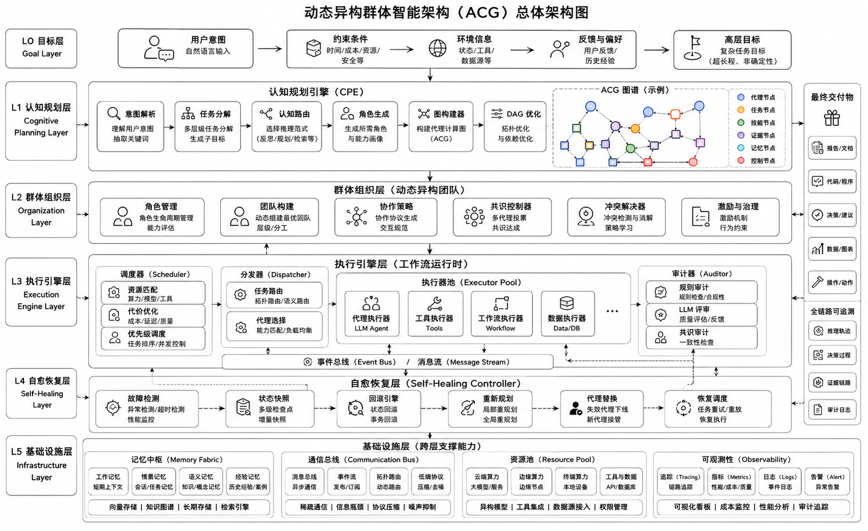
Task Manager是结构单元，后面的模块都是以其为基础实现，这里的调度是进行单用户多任务或者多用户多任务调度。这是系统级的封装。后续任务执行可能会继续拆分子任务做并行处理。（第一节）
然后对于每一个Task的架构是通过工作流实现群体智能架构，（注意这里通讯机制的实现）工作流是动态拓扑路由，然后注意一个记忆保持策略（持久化记忆处理调度模块和超长程上下文处理）。端边云异构资源使用使用本身的资源调度情况处理。（第二节）
设计Task作为系统的基础单元，管理和流量检测的单元。
工作流实现主要写三部分，1，工作流是怎么生成的，2，生成工作流后是如何进行调度和步骤的执行的，3工作流各智能体和单元之间是如何进行通信的，通信方式，通信降噪等等细节
GitHub10大免费开源 Agent 开发平台：测评与选型指南 - 声网
可以参考的资料和内容，取长补短，融于一炉
表 0-1 赛题能力要求与系统实现映射
赛题能力 | 本方案实现抓手 | 交付可见性
超长程上下文连续性 | 层级记忆、Memory Capsule、神经符号记忆图、主动唤醒 | Context Pack、记忆命中日志、压缩率、漂移率
动态异构拓扑 | Cognitive Router、Dynamic Agent Graph、角色裂变与退出 | 拓扑可视化、路由权重、节点生命周期
低熵通信 | Low-Entropy Message、Information Bottleneck Agent、熵预算 | Token节省率、冗余率、消息血缘
端边云调度 | Resource Fabric、隐私等级、模型切分、反馈学习权重 | 资源热力图、调度解释、成本/时延曲线
自愈闭环 | Self-Healing Swarm、故障注入、替代Agent接管、局部重规划 | 故障演示、恢复轨迹、成功率统计

接下的文章将对于各部件进行一个详细完整的介绍和说明，并将对比一些基线分析其效果。（其实每个组件都是三部分执行流程，组件与实现详细介绍，然后基线对比和实验效果分析【这里与第四章有所区分，这里是对于每个部件的选型和实验进行分析和处理，第四章是系统总体之前的对比和分析】，2.4和2.5以及2.8在第二大节都只介绍执行流程，数据是如何输入输出的，后面的部分都放到后面的章节去讲，区分开详略实现。）
（1）（2）（3）（4）
4.1.1 Intent Analyzer
4.1.2 Task Structurer
4.1.3 Cognitive Router
4.1.4 Role Organizer
4.1.5 Role Generator
4.1.6 Skill Matcher
4.1.7 ACG Builder
软件架构图层次实现 包括前后端和

Agent是一个独立的服务进程，运行在云端、边缘或终端设备上。
它封装了一个或多个大语言模型（LLM）、一组工具（Tools）、以及记忆系统。
它对外暴露一个统一的执行接口（通常是HTTP/gRPC端点），接收TaskRequest，返回TaskResponse。

Agent的内部结构
Agent Service
├── 请求解析器（解析传入的skill_id、input_data、context）
├── 技能路由器（根据skill_id选择对应的处理流水线）
├── 提示词模板引擎（将输入渲染为LLM可理解的prompt）
├── LLM调用器（调用大模型，支持流式/非流式）
├── 工具调用器（执行代码、检索、API调用等）
├── 记忆管理器（读写短期/长期记忆）
└── 响应构造器（将LLM输出和工具结果组装为结构化响应）

一 项目背景
随着大模型从单轮问答走向专业任务交付，系统需要协调多类模型、工具、知识库与外部服务共同完成长周期任务。单一Agent难以同时承担任务分解、专业推理、工具执行、质量校验与异常恢复，因此需要一个能够组织异构能力并对全过程实施治理的运行平台。
本方案的核心挑战包括：将自然语言需求转化为结构化任务；在资源状态持续变化的环境中进行动态绑定；控制跨Agent通信与上下文成本；在出现证据不足、调用失败或资源失效时保持可审计、可恢复的执行闭环。

二 系统需求与设计目标

2.1 核心需求
系统面向多用户、多任务与异构智能体协同场景，需要把自然语言任务转化为可执行、可观测、可恢复的任务图。设计应同时满足任务拆分、资源动态匹配、跨智能体协作、过程审计与长期记忆保持等需求。

2.2 设计原则
a. 规划与执行解耦：规划阶段只描述能力、约束和依赖，运行时再绑定真实 Agent 与计算资源。
b. 信息流受控：所有跨智能体交互通过统一通信契约、上下文装配和审计记录完成，避免无边界的数据传递。
c. 全程可治理：关键决策、证据、检查点与恢复分支均可追溯；高风险行为由策略规则和人工审核共同约束。

2.3 设计目标
在上述原则下，系统以 ACG（智能体协作图）为统一编排载体，形成“任务理解—协作规划—资源调度—执行通信—记忆沉淀—审计恢复”的闭环，在保证质量与安全的前提下提升异构群体智能的吞吐、可靠性和可扩展性。

2.4 竞赛能力要求与系统设计映射
下表将竞赛所关注的群体协作、动态优化、长程记忆和可信治理能力，映射到可在系统设计、流程图、接口和验证方案中检查的工程证据。
竞赛关注能力 | 系统设计证据
异构群体智能协同 | ACG将任务、角色、技能、资源和控制关系统一建模；规划器输出协作蓝图，调度器在运行时绑定异构Agent。
动态优化与自适应 | 认知路由依据任务画像选择能力组合；多目标调度依据负载、可靠性、时延、成本和网络拓扑动态评分。
低熵高可信通信 | 通信器以Message契约、Context Pack、按需字段投递和审计事件控制冗余并保持数据血缘。
超长程记忆与连续执行 | 记忆器采用工作、情节、语义、程序、约束和证据引用等分层记忆，并通过Context Pack实现按需唤醒。
安全治理与故障自治 | 审计器执行结构、证据、风险和质量审计；恢复器以检查点、RecoveryPlan和幂等性约束实现可控恢复。

三 总体设计

3.1 总体设计
系统采用“任务工作台—控制平面—运行平面—治理平面”四层结构。任务工作台负责接收任务、展示进度与呈现审计结果；控制平面负责任务建模、ACG生成和策略配置；运行平面负责调度、执行、通信与记忆读写；治理平面负责证据、审计、人工审核和恢复控制。

3.2 系统设计
后端以Task与ACG为共同语言：Task承载目标、约束、预算和生命周期；ACG描述参与任务的Agent、Skill、Step、Memory、Evidence与Control节点及其依赖关系。规划器生成静态蓝图，调度器将其转化为运行时执行图，执行器据此驱动节点激活并将状态、证据和事件反馈至治理平面。

3.3 任务管理模块
传统大模型在处理用户提供的自然语言需求时，并不会直接拆分和理解复杂专业需求，其核心机制是“基于概率的文本续写”。大模型处理过程中会将用户的整个问题或指令连同上下文作为一个整体输入给模型。模型再通过其庞大的预训练参数和注意力机制在这个序列中寻找模式，并预测下一个最有可能出现的词元。它并不进行有意识的“拆分”，而是通过其内部复杂的向量计算，隐含地关联了输入文本中的不同部分。模型计算时其数据表示方式是“无状态”的嵌入向量。这也是模型出现幻觉的根本原因。
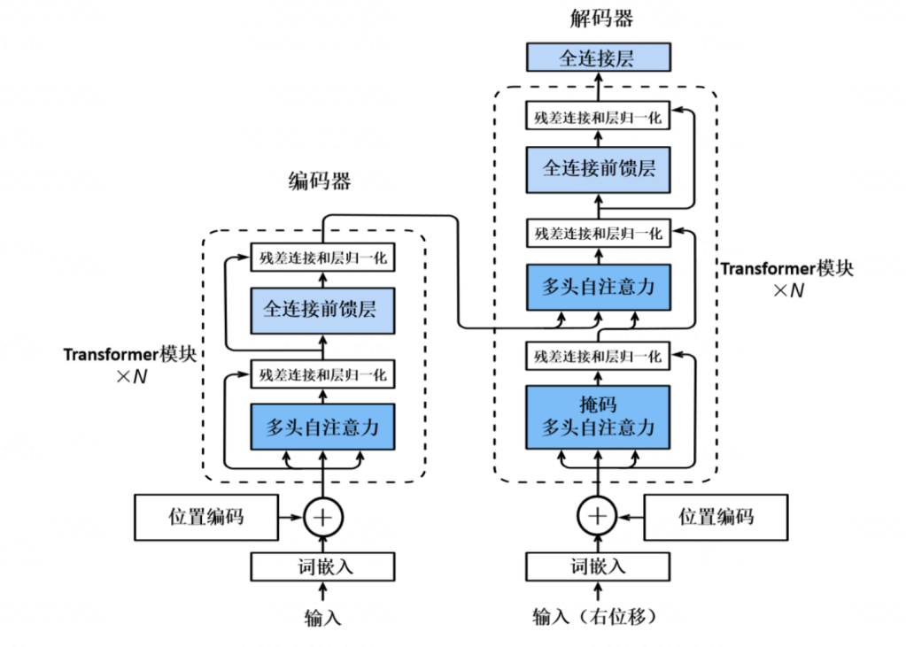
图 1 Transformer架构原理图
为了解决这个问题，我们尝试将用户需求进行拆解和封装，使得任务定义和管理阶段摆脱黑盒逻辑。我们使用Task 作为封装任务请求的基本单元。用户的需求被实例化为一个可被调度、执行、追踪和治理的数字化项目。在本项目架构中，Task对象是系统最核心的顶层抽象与数据载体。它贯穿了从任务创建、规划、执行到交付的全生命周期，是工作流引擎、调度器、治理策略等多个模块操作和协作的中心。而Task Manager板块就是本项目负责实现业务生命周期和状态一致性的核心板块。
表1系统性地列出了Task对象所包含的关键信息字段及其含义。本表格定义的字段将是后续文档中描述任务流转、步骤依赖、证据绑定与审计恢复等机制时共同引用的基础。
表1.1 Task单元核心数据
信息类型 | 字段名称 | 字段含义
标识与元数据​ | task_id | 唯一标识
标识与元数据​ | user_id | 归属用户
标识与元数据​ | created_at | 创建时间
任务定义 | user_intent | 用户原始请求
任务定义 | role_type | 请求知识领域
任务定义 | task_type | 请求任务类型
任务定义 | file_refs | 请求关联文件
任务定义 | parent_task_id | 父任务标识
状态与进度​ | status | 状态机
状态与进度​ | progress | 进度百分比
状态与进度​ | updated_at​ | 更新时间
状态与进度​ | current_step_id | 当前执行步骤
执行计划 | workflow_blueprint | 执行引擎的完整ACG
产出与记忆 | output_summary | 最终摘要引用
产出与记忆 | memory_snapshot_id | 关联的记忆快照标记
治理与审计 | risk_level | 总体风险等级
治理与审计 | trace_id | 全链路审计日志标记
治理与审计 | latest_checkpoint_id | 最新恢复点标记
资源配额 | resource_lease_id | 系统全局资源管理器申请的资源配额

3.3.1任务创建
在本项目的架构设计中，任务创建标志着一次专业服务生命周期的正式开启，其本质是将用户模糊、非结构化的自然语言意图，实例化为系统内部可调度、可治理的结构化数字实体。当用户通过职业工作台提交请求时，前端将包含角色类型、任务类型、用户自然语言描述及关联文件列表的请求发送至后端接口。
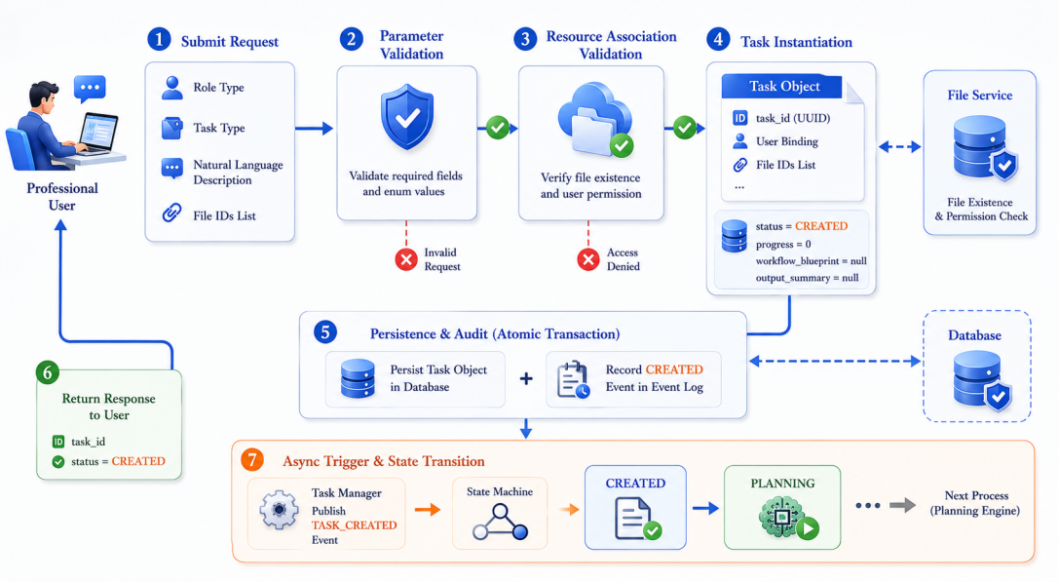
图1.1 任务创建流程图
系统首先执行严格的参数校验，确保role_type与task_type等必填字段合法且处于预定义的枚举值范围内，从而明确限定当前系统所能处理的高质量、可治理任务类型，防止系统不支持的请求进入系统。完成基础校验后，系统进行资源关联验证，通过文件服务确认文件ID列表对应的物理文件真实存在且当前用户具备访问权限，以此建立任务与底层材料之间的可靠逻辑关联，为后续的智能解析与处理奠定基础。
系统进入对象实例化阶段时，首先会生成全局唯一的task_id作为任务身份标识，绑定当前用户身份，并将已验证的请求参数、文件ID列表等元数据填充至新构建的Task对象中；此时，该对象的status被明确初始化为CREATED，progress为0，而工作流、输出内容等执行与产出相关字段则为空，等待后续状态推进时填充。
系统将完整的Task对象持久化存储至数据库，并在事件表中同步记录一条CREATED状态事件。持久化完成后，系统立即向用户同步响应，返回状态，确保前端可及时感知任务已受理；与此同时，异步触发机制在后台启动，从而无缝触发后续的智能规划流程，实现任务创建与动态工作流生成之间的高效衔接。
为避免系统对所有请求都使用同一套复杂执行机制，引起资源和算力的额外消耗。Task Manager 在任务创建后会进行任务的复杂度评估。该过程根据任务目标长度、文件数量、模态类型、专业风险等级、预估Step数量、是否需要跨领域推理、是否存在多种可选路径等指标，计算任务复杂度。只有当任务复杂度超过阈值或策略引擎判断该任务属于超长程高风险任务时，系统才会触发 Cognitive Router和Dynamic Agent Swarm。
表1.2 Task复杂度评估表
字段 | 计算来源 | 含义 | 用途
task_complexity_score | 意图长度、文件数量、依赖深度、风险等级 | 任务复杂度总分 | 决定是否升级为动态群体执行
topology_mode | 复杂度与风险策略 | 拓扑执行模式 | 选择模板DAG、稀疏图、辩论图或自愈图
agent_role_requirements | 任务语义与技能注册中心 | 候选Agent角色集合 | 供Cognitive Router初始组网
communication_budget | Token预算与时限 | 通信熵预算与消息数量上限 | 防止多智能体通信爆炸
memory_policy | 长程任务等级 | 记忆压缩、唤醒、蒸馏策略 | 保证长链任务不遗忘、不漂移
recovery_policy | 风险等级与幂等性 | 失败重试、替代、回滚、重规划策略 | 支撑异常注入和节点失效演示
该机制的价值在于把群体智能从“非必要的全量调用”变为“按需触发的系统能力”。简单问答仍可走轻量路径，复杂任务才进入动态拓扑执行，从而同时保证资源效率和赛题要求的长程自治能力。
Task Manager完成任务对象化、状态机约束和复杂度评估后，会把结构化Task交给Workflow Engine。下一章将详细说明系统如何把Task进一步转化为动态拓扑、Step依赖和可执行蓝图。

3.3.2状态约束
区别于常规的单次问答或简单工作流，专业任务通常具有长周期、多步骤、高不确定性和强风险敏感性等特点。如果缺乏明确的状态流转约束，系统将面临难以准确追踪，异常和失败难以精确诊断和恢复，人工与自动化协作节点难以有效衔接的问题。导致输出结果依然不可预估。
因此，Task Manager 强制所有任务遵循一个明确定义的状态机流转模型，禁止任何非法状态转换，明确的职责边界与协同契约，以确保任务过程完全可控、可预测。
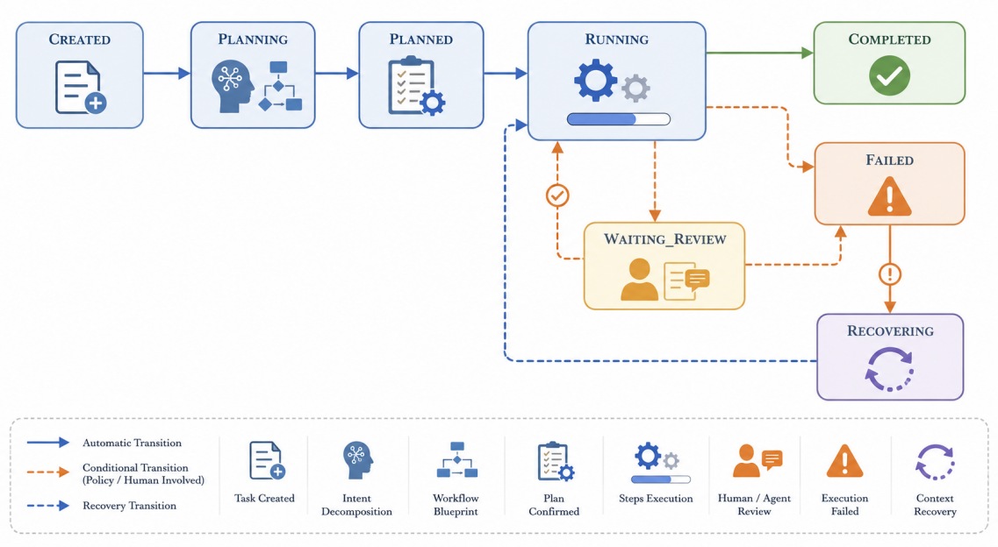
图1.2 状态转换流程图
为具体阐明这套状态机的运行机制，下文通过表2结构化的方式，对系统的核心状态、其含义、实现逻辑及转换条件进行完整阐述。
表1.3 任务状态表
状态名 | 中文名 | 状态实现 | 触发条件
CREATED | 已创建 | 任务对象已持久化，初始规划已触发 | 由创建流程自动驱动至 PLANNING
PLANNING | 规划中 | 分解用户意图，生成动态工作流蓝图。 | 规划完成后，由规划模块回调管理，状态更新为 PLANNED。
PLANNED | 已规划 | 系统正在调用“规划智能体”。 | Task Manager 自动驱动状态至 RUNNING
RUNNING | 执行中 | Workflow Engine 正在调度并执行具体的步骤。 | 若 Policy Engine 判定需人工审核转到WAITING_REVIEW。  若所有步骤成功完成，则转至 COMPLETED。若执行中发生失败，则转至 FAILED。
WAITING_REVIEW | 等待审核 | 任务在关键节点暂停，等待指定专业人员或者审核智能体进行审核、修改或确认。 | 人工审核完成后，系统回调Task Manager，根据审核结果驱动状态回至 RUNNING 以继续执行，或做其他处理。
FAILED | 已失败 | 任务执行过程中发生不可自动处理的错误或被用户取消。 | 可根据错误类型，由用户或系统触发恢复，状态转为 RECOVERING。
RECOVERING | 恢复中 | 系统正在从某个检查点加载任务快照，准备恢复执行。 | 恢复上下文重建完成后，Task Manager 自动将状态驱动回 RUNNING。

3.3.3任务管理
本项目的设计中，任务管理是系统面对多用户并发、多任务交织的复杂环境时，确保全局稳定、高效与公平的核心支柱。系统并非简单地将任务请求排入队列顺序处理，而是构建了一个顶层抽象的层次化的协同管理体系。
（1）资源配置
在顶层，Task Manager作为全局资源管理器扮演着调度中心的角色，它维护着模型算力、工具并发数等系统级资源池，并以资源租约的形式为每个新创建的Task分配初始配额，例如Token预算和Step Node最大并行度，从而在物理层面防止资源过载。在此之下，Task Manager作为每个任务生命周期的唯一管理者，其实例是动态创建且彼此隔离的。每个Task实例负责维护其所属任务的独立状态机、进度与事件流，它们之间通过全局管理器进行资源协调，但执行逻辑互不干扰。这种设计使得系统能够同时服务于大量用户，每个用户的任务都运行在独立的沙箱中，既保证了单个任务执行的确定性与可追踪性，又通过全局统筹避免了资源竞争导致的系统颠簸。当面临高优先级任务插入时，系统可通过更新资源分配策略进行动态调整，确保关键任务能够得到及时响应，实现了在繁杂请求中的有序与弹性管理。
（2）进度计算
Task Manager 还需要负责实时计算并更新任务的总体执行进度，为用户提供直观的反馈。进度计算是事件驱动的，通常在任一关联的Node状态发生变化时触发。当前模块实现的计算逻辑：
$$\text{progress}\text{=}\left(\frac{\sum_{\text{i}\text{∈}\text{C}}{{\text{w}}_{\text{i}}}}{\sum_{\text{j}\text{∈}\text{S}}{{\text{w}}_{\text{j}}}}\right)\text{×100\%}$$
$$\text{其中：}\text{C}\text{:状态为“已完成”的步骤集合；}\text{S}\text{:该任务中所有必须执行的步骤集合；}{\text{w}}_{\text{i}}\text{:步骤}\text{i}\text{的权重。}$$
在简单任务实现中，每个Node的权重可以按照默认规则设为固定常数，对于复杂工程实现中，任务权重可根据步骤的预估耗时或复杂度在模板中预先定义，以实现更精确的进度反映。
（3）事件记录
为确保任务执行全过程可审计、可复盘，Task Manager 承担了任务级事件日志中枢的职责，它系统地收集并持久化任务生命周期中的所有关键事件。
这些事件主要涵盖三大类别：其一是任务状态变更事件，任何一次状态跃迁，包括变更前状态、变更后状态、精确的时间戳以及触发此次变更的操作上下文，都会被完整记录；其二是关键治理事件，例如来自策略引擎的审核触发指令、来自人工审核模块的最终决议及其批注内容；其三是任务级别的异常事件，记录执行失败的错误码、详细信息和当时的任务快照。所有这些事件均以结构化的格式，按照发生顺序存入统一的事件存储表，并与该任务的全链路追踪日志进行关联。
通过这条随时间延伸、不可篡改的事件序列，系统构建了从任务创建到最终结束的完整数字足迹。这不但使得事后对任一决策节点的追溯与问责成为可能，也为分析任务执行模式、定位系统瓶颈、以及优化工作流设计提供了宝贵的数据基础。

3.3.4任务恢复
常规的大模型对话工作时，由于长程任务过程中黑盒的处理的机制，当输出结果偏离用户预期时，只能从头重新开始运行，而不能直接从某个错误节点或者异常状态位置重新开始。所以本系统设计了任务审计和检查点的实现，审计事件、检查点与恢复控制在第四部分的审计器和恢复器模块中进一步展开。Task Manager可以根据checkpoint加载对应的任务状态快照，包括内存上下文、已完成的步骤结果及证据引用。
该机制将容错能力从无差别重试提升为面向执行节点、证据和上下文的精确续跑，显著降低长程任务失败后的重复计算成本。有效解决了传统大模型应用一旦中断或出错就必须从头开始的致命缺陷，将系统的容错能力从简单的“重试”提升为精准的“断点续传”。
当任务执行因外部服务异常、内部逻辑错误或临界资源不足而失败，进入FAILED状态后，系统并非宣告任务终结，而是为其保留了恢复的可能性。恢复流程可由用户主动触发，或由监控系统根据预设策略自动发起。其核心在于检查点技术。系统在工作流执行的关键里程碑，例如一个重要步骤完成或人工审核通过后，会自动触发检查点创建过程。该过程将任务当前的全部运行时状态——包括内存中所有步骤的输入输出结果、累积的证据链引用、工作流引擎的内部调度指针、以及已消耗的资源账本进行序列化，生成一个轻量的状态快照并持久化存储。每个检查点都拥有唯一标识并与特定任务步骤关联，形成任务执行线上的多个“存档”。
恢复操作启动时，Task Manager首先将任务状态从FAILED置RECOVERING。随后，检查点服务根据指令加载指定的快照数据。系统利用此快照，精确重建任务失败前的完整运行时上下文，包括恢复各个步骤对象的状态、重新建立数据依赖关系、并还原工作流引擎的执行现场。一旦上下文重建完毕，Task Manager便自动将任务状态驱动回RUNNING。工作流引擎将从最后记录的有效步骤之后继续调度执行。所有在恢复点之后重新执行的步骤，其输出将覆盖快照中的历史中间结果，但整个审计日志会清晰地记录恢复事件与后续执行轨迹，确保过程的可追溯性。

3.3.5异常处理
Task Manager作为任务级异常的统一处理中枢，其核心职责是将下游模块的各类故障，转化为明确、可追踪的系统事件与状态变迁，从而保障整体稳定性。当捕获到未处理异常时，系统首先依据预定义的错误码对其进行自动分类与诊断，明确异常性质。紧接着，Task Manager会将任务状态更新为FAILED，并在审计事件中完整记录错误代码、详情、发生时间戳以及关键的可恢复性标识。基于此标识，系统触发相应的后续动作：对于可恢复异常，将通知用户或监控系统，等待进一步的恢复指令；对于不可恢复的异常，则安全终止任务，并生成包含诊断信息的最终错误报告。此部分的详细实现依赖于后续的审计和检查点机制实现。

3.4 核心引擎模块
在面向专业场景的复杂任务处理时，单次的模型会话调用或简单的多轮对话通常无法满足长周期、多阶段、多目标协同推理需求。传统工作流系统虽然能够完成固定流程编排，但其执行拓扑通常在任务开始前已经确定，缺乏根据任务语义动态调整协作结构的能力。当面对开放域问题时，静态流程往往无法适应任务复杂度变化、资源状态变化以及执行过程中的不确定性。
与此同时，现有多智能体系统虽然引入多个Agent参与协同决策，但其协作方式大多采用全连接通信或固定角色编排模式，导致通信冗余严重、上下文持续膨胀、推理成本快速增长，并且缺乏对群体结构的动态管理能力。当任务规模扩大时，系统容易出现信息熵爆炸、推理链失控以及资源利用效率下降等问题。
为解决上述问题，本系统设计核心引擎作为整个群体智能系统的核心运行时中枢。核心引擎不仅承担传统工作流编排职责，更进一步引入动态异构群体智能机制，将任务规划、认知路由、角色生成、协同通信、执行调度、群体共识、故障自治与过程审计统一纳入同一运行框架，实现复杂任务从静态流程驱动向动态认知驱动的演进。
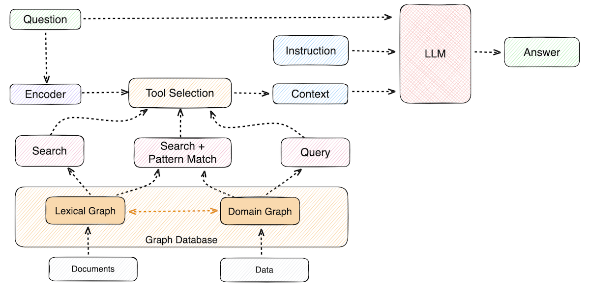
图2.1 ACG示意图（重新绘制）
模块采用Agentic Computation Graph（ACG）作为统一计算模型。ACG由Agent Node、Step Node、Memory Node、Evidence Node和Control Node共同构成。不仅描述任务步骤之间的依赖关系，还描述智能体之间的协作关系、记忆流动关系以及证据传播关系。
表2.1 ACG部件信息
分类 | 类型 | 描述
节点 | Step Node | 执行步骤节点
节点 | Agent Node | 智能体节点
节点 | Skill Node | 技能节点
节点 | Memory Node | 记忆节点
节点 | Evidence Node | 证据节点
节点 | Control Node | 控制节点
边 | Dependency Edge | 任务依赖
边 | Communication Edge | 通信关系
其中Step Node是ACG中的最小执行单元，用于描述具体任务步骤；Agent Node负责承担执行职责，一个Agent可执行多个Step；Memory Node负责提供上下文状态；Evidence Node负责记录推理依据与可信证据；Control Node负责流程控制与群体协调。执行器直接负责调度Step Node并驱动对应Agent完成Step执行。
表2.2 ACG字段结构
字段名 | 标识名 | 描述
graph_id | 图唯一标识 | 当前ACG实例唯一ID
task_id | 所属任务ID | 对应Task对象
version | 图版本号 | 支持动态演化与增量更新
objective | 总体目标 | 当前任务目标描述
complexity_level | 复杂度等级 | Simple、Medium、Complex、Extreme
priority | 优先级 | 调度优先级
created_at | 创建时间 | 图创建时间
updated_at | 更新时间 | 最近更新时间
node_count | 节点数量 | 当前图节点总数
edge_count | 边数量 | 当前图边总数
metadata | 扩展元数据 | 自定义扩展字段
本系统的智能体计算图采用“设计时蓝图”与“运行时图景”双态模型。ACG蓝图在规划阶段静态生成，定义了任务拓扑、节点契约与初始约束；运行时，Workflow Engine 将其实例化为Runtime Graph并驱动其状态演化。Runtime Graph 的关键特性是“持续增长”，表现为节点状态迁移、边上承载真实数据流引用，并能根据策略动态注入新节点，实现自适应拓扑。
接下来将概要的介绍一下ACG生成到执行完成的完整过程，明确项目宏观上清晰的布局和认识。后续的8小节将介绍各组件的详细架构设计和部件执行过程详情。另外将在后续小节中重点介绍通信部分和记忆部分的创新实现。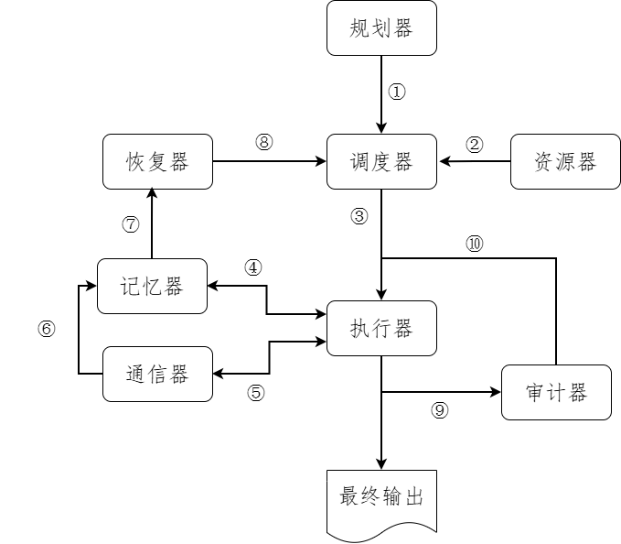
图2.2 执行实现流程图解
上图中的数据详情介绍如下：
①规划器将构建完成的静态ACG发送至调度器，包含执行约束信息。
②资源管理器向调度器提供当前可用资源信息。
③调度器根据ACG依赖关系与资源匹配结果，生成执行任务包并下发至执行器执行。执行器可以注册多个实例支持并行执行。
④记忆器向当前执行节点提供历史记忆、上下文信息及知识检索结果。
⑤执行过程中智能体产生协作请求，通过通信总线完成消息传递与状态同步。
⑥通信过程中产生的重要交互信息、推理结果及事件记录被写入记忆系统。
⑦恢复控制器从记忆系统获取历史执行状态、检查点信息及故障记录。
⑧当检测到异常或审计失败时，恢复控制器向调度器提交恢复策略，触发任务重调度或局部重规划。
⑨执行结果提交至审计器，进行规则校验、一致性验证及质量评估。
⑩审计器根据验证结果生成审计反馈，当结果不满足要求时触发重新调度、补充执行或局部图谱修正。
图4-2展示了动态异构群体智能系统的执行架构。规划器首先生成Agentic Computation Graph（ACG）并提交至调度器。调度器结合资源管理器提供的资源状态信息完成资源匹配与任务分发，将可执行任务包下发至执行器。执行过程中，智能体通过通信总线进行协同交互，并通过记忆系统获取历史经验、上下文信息及知识支持。执行结果提交至审计器进行质量评估与一致性验证。当审计失败或运行异常时，恢复控制器依据历史检查点与故障信息生成恢复策略，并触发调度器执行重新调度、局部重规划或任务重试。最终通过审计验证的结果输出为系统交付物，从而形成具备自主执行、自主纠错与自主恢复能力的闭环执行体系。

3.4.1 规划器
ACG是任务执行的“总设计图”，综合资源利用和响应速度，规划器目前采用“静态优选，动态补位”的混合策略来实现。
- 静态选择
系统优先复用经过验证的、高质量的、已知可靠的工作流模板，避免“重复造轮子”的资源浪费和动态规划的不确定性风险。主要由两类模板使用：
- 系统核心模板：由领域专家与工程师共同构建、预置的官方工作流，如 标准合同审查流程、软件需求分析流程。
- 社区贡献模板：系统使用开源协作思想建立模板库。用户可以将其在实践中验证有效的优秀工作流，以标准化格式上传、分享，并可被其他用户“收藏”和“复用”。这形成了系统的进化生态。
随着系统用户生态的逐渐完善，用户面临繁杂的模型库，如何进行快速准确的选择是一个核心问题。那么还需要添加好对应的匹配机制。
项目引入简单的匹配算法，以角色类型和任务类型为一级索引，在模板库中筛选出候选集。随后，将任务的用户需求与候选模板的description和tags进行语义相似度计算。然后选择相似度最高的模板并且需要满足模块相似度匹配阈值高于85%。系统允许在选定模板基础上进行动态参数化微调。例如，某些核心步骤的阈值，或者文件列表动态绑定的具体文件，但不改变其核心ACG结构。
用户直接采用经过验证的模板，对于简单任务来说，省去了动态规划的计算开销，且任务输出质量有预期保障。
- 动态生成
认知规划引擎是Workflow Engine的认知决策核心，也是整个系统最重要的模块。传统规划器主要解决任务拆解问题，其核心关注点是下一步需要执行什么任务。而在动态群体智能场景下，仅完成任务分解远远不够。系统还需要决定哪些智能体参与协作、不同智能体之间如何建立连接、需要共享哪些信息、如何控制通信成本以及是否需要在执行过程中动态调整群体结构。
因此，此模块的目标不仅是生成任务步骤，更重要的是构建能够支撑任务执行的动态认知网络。其最终输出不是传统DAG，而是完整的ACG。该蓝图描述了任务执行所需的全部节点、边以及运行约束，为后续调度与执行提供统一基础。

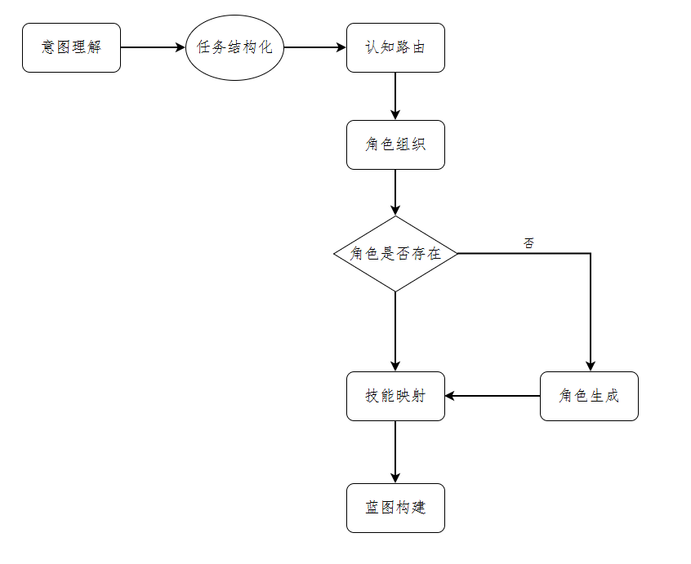
图2.1 规划器的执行流程图（重新绘制）（一层一层的描述！）
动态规划器本质上是一个将自然语言任务编译为可执行多智能体计算图ACG的认知编译器，其核心作用是完成从任务语义理解到群体智能执行结构生成的全过程映射，其输出不仅包含任务分解结果，还包含执行拓扑结构、角色协作结构以及系统级策略约束，最终形成可被Workflow Engine识别的静态ACG蓝图。整个规划过程由多个连续的认知编译阶段构成，各阶段之间通过结构化中间表示进行传递与约束。
- 意图处理
意图分析器本质是一个将自然语言任务转化为结构化语义表示的任务语义编译过程。首先接收用户任务输入，输入信息包含自然语言任务、任务类型标签、文件引用信息、用户偏好信息等多模态信息。
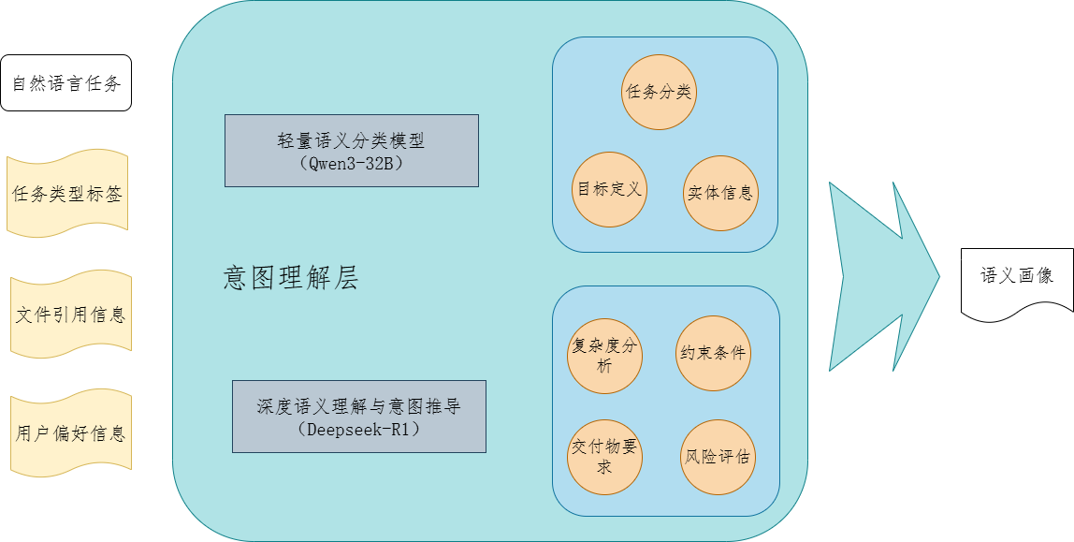
图2.2 意图理解器
该组件采用双层模型协同架构以保证理解能力与推理能力的分离与增强，第一层使用轻量级语义分类模型负责快速完成任务类型识别、领域识别、复杂度初判与风险初判。该层输出低延迟的粗粒度语义标签用于指导后续推理路径选择。第二层使用大规模推理模型负责深度语义理解与隐性意图推导，推荐模型包括DeepSeek-R1。该层负责目标推导、约束挖掘、隐性需求识别及执行条件推理，从而弥补用户表达不完整性并提升语义完整度。
- 任务结构化
任务结构化器对语义画像进行层次化分解与结构建模，该过程通过依赖关系解析与目标分层机制，将高层任务目标拆解为多个子目标，并进一步细化为具备执行语义的任务节点，同时建立任务之间的前后依赖关系与约束关系，形成层级化任务树。
任务层级结构化处理将用户目标分解为Task、Phase与Step三级执行单元，并在ACG中显式记录依赖关系、输入输出契约、资源提示和风险约束。
任务树由目标节点、子目标节点、任务节点以及控制节点共同构成，其中控制节点用于描述流程控制逻辑，任务节点用于表达具体可执行操作，该结构明确描述任务的WHAT层语义，即任务需要完成的内容及其结构关系。
- 认知路由
认知路由是规划器能够实现动态拓扑的核心的创新组件。传统工作流系统规划调度的是任务节点，而认知路由器调度的是认知能力。
系统首先根据识别当前任务所需的认知能力集合。随后获取资源器维护的资源池，选择最适合参与当前任务的智能体集合。
在无法找到满足需求的现有Agent时，系统由资源器支持动态角色生成机制。通过能力组合自动派生新的临时角色。
最终，认知路由构建动态智能体协作网络，并交由后续模块进一步转换为完整ACG结构。
- 系统策略注入
系统策略注入阶段，该阶段对ACG进行运行时能力增强，主要包括记忆策略注入、通信策略注入以及恢复策略注入三个子模块。记忆策略定义系统如何进行上下文存储、检索与压缩，包括工作记忆、语义记忆与历史记忆管理机制；通信策略定义智能体之间的数据交换规则，包括消息结构规范、信息熵控制机制、数据压缩策略以及通信路由约束机制，以实现低熵通信目标；恢复策略则定义系统在异常情况下的恢复行为，包括检查点生成策略、局部重执行机制、失败检测策略以及任务回滚机制，从而增强系统的容错性与自愈能力。这一阶段本质上是为ACG注入“系统级运行时语义”。
- ACG编译阶段
ACG编译阶段，该阶段是整个规划器的核心输出环节，由ACG构建器将任务结构、执行意图、拓扑结构以及角色映射结果进行统一融合，生成完整的ACG。ACG由多类型节点与多类型边构成，包括Step Node用于表示执行步骤，Agent Node用于表示执行智能体，Control Node用于表示流程控制逻辑，Memory Node用于表示记忆状态，Evidence Node用于表示证据链信息，同时包含Dependency Edge用于描述任务依赖关系以及Communication Edge用于描述智能体之间的数据通信关系。该阶段生成的ACG已经不再是任务描述，而是可直接驱动执行器运行的计算级结构。
- 输出验证
ACG验证与优化阶段，该阶段对生成的ACG进行结构一致性与执行可行性检查，包括依赖关系完整性验证、角色覆盖完整性验证、资源可行性评估、通信路径连通性检查以及潜在死锁与循环依赖检测，并在必要时进行局部结构优化或重构，最终输出可执行的最终ACG蓝图。
最终输出的ACG Blueprint将被Workflow Engine直接接管，用于驱动多智能体系统的实际执行过程，实现从自然语言任务到群体智能计算图的端到端编译与执行闭环。

3.4.2 调度器
在传统工作流系统中，调度器的职责通常仅限于根据静态规则选择执行节点，并将任务分配给对应计算资源。然而，在面向大规模多智能体的运行环境中，资源具有动态异构、能力持续变化、负载实时波动以及生命周期不确定等特点，仅依靠静态资源映射已经无法满足复杂任务的执行需求。
在动态、分布式的计算环境中，任务对算力、延迟、成本、安全性和数据隐私的需求千差万别。传统的集中式或静态资源分配模式无法适应这种复杂性。本调度器被设计为一个智能的、自适应的资源编排系统，其核心使命是：在正确的时间，将正确的计算任务，动态调度到最合适的计算节点上执行，从而在全局层面实现执行效率、经济成本与系统可靠性的最优平衡。
调度器是工作流引擎中分配资源的专用模块，当Workflow Engine完成图状态检查，确认某个图单元的前置条件齐备，输入来自工作流引擎识别的可激活子图，最终输出是可执行的动态资源实例化包及其所在的逻辑计算位置。其设计遵循以下核心目标：
表2.2 调度器的核心目标实现
目标 | 描述
全局资源视图 | 维护一个实时、准确的全局资源目录，覆盖从用户终端、边缘服务器到云端高性能集群的所有可用计算单元。
多目标优化决策 | 调度决策需综合权衡性能、成本、延迟、数据隐私和资源利用率等多个相互竞争的目标，而非单一指标。
自适应与弹性 | 能够根据系统负载、网络状态和节点健康度的动态变化，实时调整调度策略，并支持资源的弹性扩缩容。
策略驱动与可观测 | 所有调度决策均基于可配置的策略，且决策过程、依据与结果需被完整记录与审计，确保调度行为的可解释与可优化。
（1）总体架构
调度器采用微服务化架构设计，内部由多个职责清晰的子模块协同工作，共同构成一个高效、稳定的系统。系统包括资源画像管理器、策略引擎、多目标决策器 、资源预留器、执行包组装器、调度审计器以及容错协调器。

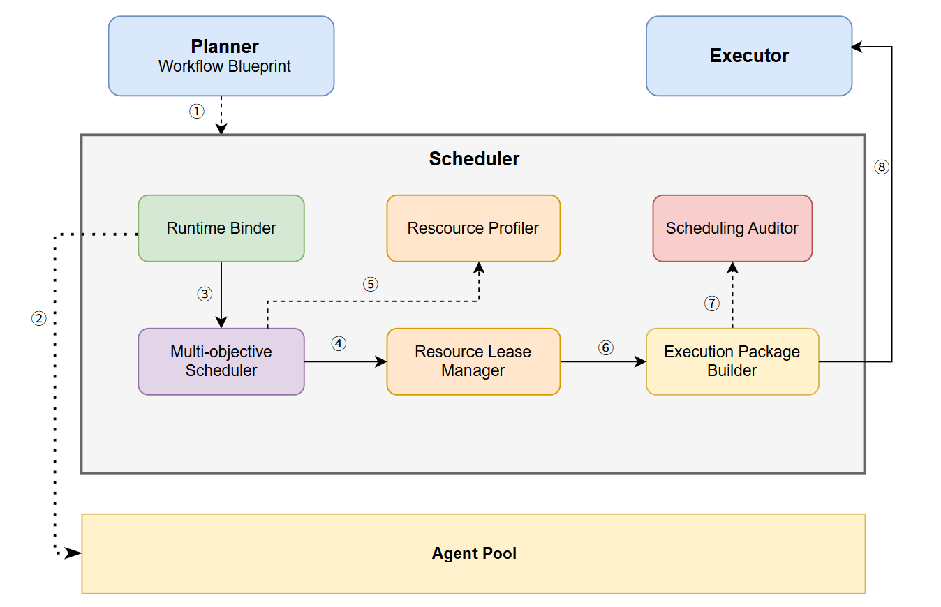
图2.2 调度器总体架构图
① Planner 输入
作用：这是调度的起点。左侧的“规划器”将抽象的工作流蓝图发送给调度器。此时调度器只是接收了“任务说明书”，还不知道具体由谁来执行。
② 查询 Agent Pool
作用：调度器拿到任务后，第一步不是急着分配，而是向底部的“全局资源池”查询：“现在集群里有哪些 Agent 在线？它们各自有什么能力？”这一步是为了建立候选资源池。
③ Runtime Binder 绑定
作用：结合步骤②获取的全局资源信息和蓝图需求，“运行时绑定器”将抽象的“角色”和“技能”转化为具体的“Agent候选列表”。它回答了“理论上谁能干这个活”的问题。
④ Multi-objective Scheduler 评分
作用：有了候选人列表后，调度器进入核心决策阶段。它综合考量负载、延迟、成本、健康状态等多个维度，为每个候选 Agent打分，选出综合得分最高的那个“最优解”。
⑤ 读取 Resource Profiler
作用：这是一个数据支撑步骤。在最终拍板前，决策模块会实时读取“资源画像管理器”中的数据，确保刚才选出的 Agent在当前这一秒依然是健康的、低负载的。这保证了决策的实时性和准确性。
⑥ Resource Lease Manager 申请租约
作用：为了防止多个任务同时抢一个 Agent，调度器向“租约管理器”申请锁定该 Agent。租约机制就像一个带有倒计时的独占锁，确保任务执行期间资源不会被别人抢走。
⑦ Execution Package Builder 组装包
作用：这是调度器最创新的一步。它不只发号施令，而是把任务所需的上下文、记忆、证据链、重试策略等所有信息打包成一个标准化的“执行包”。这相当于给Agent准备好了全套的“作战装备”。
⑧ 下发 Executor 并反馈
作用：最后，打包好的执行包被发送给右侧的执行器开始干活。同时，图中的虚线箭头表明Executor在执行完成后，会把性能结果和状态反馈回来，用于更新资源画像，形成“调度-执行-反馈”的优化闭环。

3.4.3 执行器
任务的实现是工作流引擎的运行核心，是动态、可靠、有序任务执行流的确定性中枢。执行过程中配合通信器和记忆器完成多智能体的协作和最小单元并发实现组件，支持检查点重加载和证据审计实现。保留有健全的异常检测处理机制。严格管理Task生命周期、审计轨迹与故障恢复。
（1）架构设计
执行器是保障正确、高效、无差错完成任务执行的精密双手。它不参与宏观的资源调度与流程编排，而是专注于微观层面的单次执行过程，通过一套模块化、异步化、韧性化的架构设计，确保执行步骤都能在预设的安全、性能与可靠性边界内完成，并将执行结果原子化地同步至系统的状态、审计与记忆体系，从而驱动工作流稳步向前。为清晰阐述其内部构造与协作机制，下文首先通过架构图展示其整体组件布局与数据流向，随后通过组件表系统解析各模块职责，最后对各核心组件进行详尽说明。

3.4.4 通信器
通信器是跨Agent协作的数据交换中枢。它以ACG依赖边确定通信范围，以Message契约约束消息结构，以Context Pack向下游Step投递最小充分上下文，并将生产、消费、路由和异常事件写入RuntimeInteraction。该设计避免Agent之间的无序对话，使通信能够被验证、压缩、审计和恢复。

3.4.5 记忆器
记忆器为长周期任务提供独立的上下文连续性服务。规划器在ACG中声明每个Step的memory_policy；执行器在节点激活时请求Context Pack；通信器将关键交互转化为可引用事件；审计器决定高价值信息是否可进入长期记忆；恢复器则利用记忆快照与证据引用精确重建执行现场。

3.4.6 审计器
审计器将结构校验、证据完整性、风险规则、输出质量和人工审核统一为PolicyDecision。它不替代业务推理，而是将可验证事实映射为继续执行、补充证据、降级、人工复核或终止等确定动作，并向记忆器提供长期沉淀的准入依据。

3.4.7 恢复器
恢复器以检查点和FailureEvent为入口，在不覆盖原始失败轨迹的前提下生成RecoveryPlan。它根据Step幂等性、外部副作用、剩余预算、风险等级与备选资源决定重试、替代资源、局部重规划、补证、人工审核或安全终止，并将恢复分支再次交由审计器验证。

3.4.8 资源器
资源器维护可调度Agent、模型、工具、知识源和计算节点的统一资源画像。每个资源以能力标签、输入输出契约、部署位置、健康状态、可靠性、实时负载、成本、权限范围和网络特征描述；资源器通过心跳、执行反馈、网络探测和生命周期事件持续更新画像，为规划器的能力匹配和调度器的运行时选择提供可信依据。

3.5 联邦服务模块

3.5.1 联邦服务定位
联邦服务模块负责在权限边界内连接用户画像、组织策略、领域知识与推荐能力。它不直接介入任务执行，而是向规划器提供可用模板、向记忆器提供经过授权的偏好与约束、向资源器提供可信能力目录，并通过版本与权限控制防止跨租户信息泄露。

四 详细设计
本章沿任务的实际运行链路展开：规划器将任务编译为ACG蓝图，调度器在运行时完成资源绑定和执行包构建，通信器与记忆器分别保障信息流和上下文连续性，审计与恢复模块则为全过程提供可追溯、可治理和可恢复的闭环。

4.1 规划器实现

4.1.1 意图理解
意图理解器接收TaskRequest、用户约束、文件引用、可用资源摘要和策略边界，输出可被后续模块直接消费的TaskSemanticProfile。画像至少包括任务类型、目标、领域、复杂度、风险等级、时延预算、成本预算、隐私等级、所需能力与证据要求。
- a. 输入规范与预处理
- b. 自然语言目标：抽取目标对象、交付物、范围、时间要求与显式约束，并保留原始表达以便审计追溯。
- c. 用户与组织约束：读取经授权的输出格式、专业偏好、数据权限和组织策略；硬约束不可被模型推断结果覆盖。
- d. 文件与证据引用：仅解析文件元数据、内容摘要、页码范围和访问令牌，原始制品通过evidence_id保持可验证引用。
e. 结构化推理：模型按受控Schema生成候选画像，规则校验器检查必填字段、枚举值、预算范围和风险标签；校验失败时要求补问或降级，而非猜测补全。
f. 画像固化：将通过校验的字段写入Task及其初始审计事件，并作为认知路由、策略注入和ACG构建的共同输入。
g. 提示与策略调优：采用版本化提示模板和离线任务样本评估字段完整率、约束命中率与人工修正率；新版本须经灰度验证后启用。
- 目标是在不扩大模型自主权限的前提下，提高结构化字段的稳定性、约束识别完整性和跨领域适配能力。
- 实现上保留prompt_version、policy_version与模型版本，使每次画像生成均可复放、比较与回滚。
- 评估结果以字段准确性、缺失率、人工补问率和后续任务成功率记录；未获得真实测试数据时，本文只给出验证口径而不宣称性能结论。

4.1.2 任务结构化

4.1.3 认知路由
本部分将聚焦于认知路由组件的详细实现。描述其从接收到画像、完成能力匹配、构建动态协作网络，到最后输出的完整、细化的实现流程。执行过程一共有四个步骤。
图2.3 流程示意图

4.1.4 策略注入

4.1.5 ACG构建

4.1.6 输出验证
完成蓝图生成后，系统进入运行时调度阶段，将抽象能力需求映射为可执行的真实资源。

4.2 调度器实现

4.2.1 设计目标
在传统工作流系统中，调度器的职责通常仅限于根据静态规则选择执行节点，并将任务分配给对应计算资源。然而，在面向大规模多智能体的运行环境中，资源具有动态异构、能力持续变化、负载实时波动以及生命周期不确定等特点，仅依靠静态资源映射已经无法满足复杂任务的执行需求。
本系统中的调度器并非传统意义上的任务分配器，而是整个AgentOS的运行时资源编排中心。它位于规划器与执行器之间，负责将规划器生成的抽象工作流真正转换为可以落地执行的运行时执行计划。
其核心目标包括：
将规划阶段产生的抽象能力需求动态绑定到真实Agent；
在运行时综合资源状态完成最优资源选择；
在多任务、多路径并发情况下完成资源竞争协调；
为执行器组装完整的执行上下文，实现执行器无状态运行；
保障整个系统在动态环境下依然具备高吞吐、高可靠及高可扩展能力。
因此，本系统调度器不仅承担"调度"职责，同时承担"运行时实例化"与"资源编排"职责，是连接规划层与执行层的核心控制节点。

4.2.2 总体架构
图1 调度器总体架构图
① Planner 输入
作用：这是调度的起点。左侧的“规划器”将抽象的工作流蓝图发送给调度器。此时调度器只是接收了“任务说明书”，还不知道具体由谁来执行。
② 查询 Agent Pool
作用：调度器拿到任务后，第一步不是急着分配，而是向底部的“全局资源池”查询：“现在集群里有哪些 Agent 在线？它们各自有什么能力？”这一步是为了建立候选资源池。
③ Runtime Binder 绑定
作用：结合步骤②获取的全局资源信息和蓝图需求，“运行时绑定器”将抽象的“角色”和“技能”转化为具体的“Agent候选列表”。它回答了“理论上谁能干这个活”的问题。
④ Multi-objective Scheduler 评分
作用：有了候选人列表后，调度器进入核心决策阶段。它综合考量负载、延迟、成本、健康状态等多个维度，为每个候选 Agent打分，选出综合得分最高的那个“最优解”。
⑤ 读取 Resource Profiler
作用：这是一个数据支撑步骤。在最终拍板前，决策模块会实时读取“资源画像管理器”中的数据，确保刚才选出的 Agent在当前这一秒依然是健康的、低负载的。这保证了决策的实时性和准确性。
⑥ Resource Lease Manager 申请租约
作用：为了防止多个任务同时抢一个 Agent，调度器向“租约管理器”申请锁定该 Agent。租约机制就像一个带有倒计时的独占锁，确保任务执行期间资源不会被别人抢走。
⑦ Execution Package Builder 组装包
作用：这是调度器最创新的一步。它不只发号施令，而是把任务所需的上下文、记忆、证据链、重试策略等所有信息打包成一个标准化的“执行包”。这相当于给Agent准备好了全套的“作战装备”。
⑧ 下发 Executor 并反馈
作用：最后，打包好的执行包被发送给右侧的执行器开始干活。同时，图中的虚线箭头表明Executor在执行完成后，会把性能结果和状态反馈回来，用于更新资源画像，形成“调度-执行-反馈”的优化闭环。

4.2.3 运行时绑定与资源解耦
3.1设计目标
在传统工作流系统中，任务节点通常在流程设计阶段就已经完成执行资源绑定，即一个Workflow Step会直接对应某一个固定执行节点。例如：
Task A--Agent-1
当任务运行时，系统只需要向指定节点发送执行请求即可。
然而，在多智能体AgentOS环境中，Agent不再是固定存在的计算节点，而是一种具有动态能力、动态状态以及动态生命周期的智能资源。不同Agent可能具备不同的：模型能力；工具调用能力；专业知识领域；推理性能；历史经验； 计算资源；当前负载状态。
例如，一个文档审查任务可能同时存在：
Agent A：
GPT模型 + 法律知识库 + 高可靠性
Agent B：
通用LLM + 普通知识库
Agent C：
小模型 + 低延迟部署
三者均能够完成“文档审查”任务，但执行质量、成本以及响应速度存在明显差异。
因此，如果Workflow在设计阶段直接绑定具体Agent，会导致：工作流与执行资源强耦合；Agent更新后需要重新修改流程；无法适应资源动态变化；无法利用新加入的高性能 Agent。
为了解决上述问题，本系统设计Runtime Binder，将任务规划阶段和资源执行阶段进行解耦。
其核心思想为：
Workflow Blueprint只描述“需要什么能力”，而不描述“由谁执行”；具体Agent的选择由Runtime Binder根据运行时环境动态完成。

3.2 Workflow Blueprint与Runtime Execution Graph分离
在本系统中，Planner并不会直接生成可执行任务，而是首先生成一种面向任务描述的抽象工作流模型，即Workflow Blueprint。Workflow Blueprint的主要作用是描述任务执行过程中所需要完成的逻辑步骤、能力需求以及数据依赖关系，而不关注具体由哪一个Agent或计算资源完成执行。因此，Workflow Blueprint本质上是一种面向能力需求的逻辑执行图，而非绑定具体执行实体的运行实例。
具体而言，Workflow Blueprint主要包含以下几个核心信息。
首先，Workflow Blueprint包含Task Step描述信息，用于定义当前工作流中的基本执行单元。每一个Step表示一个独立的任务节点，并具有唯一标识，例如：
Step ID:Step_003
该标识用于在整个工作流生命周期中唯一定位当前任务节点，并作为后续依赖分析、状态管理以及调度过程中的基础索引。
其次，Workflow Blueprint 包含 Role描述信息。Role用于表示当前任务节点所需要承担的逻辑职责，而不是具体执行该任务的 Agent。例如：
Role:Document Reviewer
表示当前任务需要一个具备文档审查能力的智能体完成，但并不指定具体使用哪个模型、哪个 Agent 实例或者哪个执行节点。
这种设计将任务需求与执行资源进行分离，使Workflow Blueprint只关注“需要什么类型的能力”，而无需关心“由谁完成任务”。例如，同一个Document Reviewer角色既可以由基于大语言模型的审查 Agent 执行，也可以由结合专业知识库的RAG Agent执行。
在Role基础上，Workflow Blueprint进一步定义 Skill需求，用于描述完成当前任务所需要具备的具体能力。由于一个角色通常包含多个细粒度能力，因此系统采用Role到Skill的分层描述方式。
例如：
Document Reviewer
├── Text Understanding
├── Risk Analysis
└── Compliance Checking
其中，Document Reviewer表示任务角色，而Text Understanding、Risk Analysis和Compliance Checking则表示完成该任务所需的具体技能。通过这种分层设计，可以避免直接将任务绑定到某一个固定Agent，使系统能够根据不同运行环境动态寻找满足能力需求的执行资源。
此外，Workflow Blueprint还定义Input/Output Contract，用于规范任务节点之间的数据交互方式。输入输出契约明确规定当前Step所需要的数据类型、格式以及执行完成后的输出结果，从而保证不同实现方式的Agent能够遵循统一接口进行协同执行。
例如，一个文档风险分析任务可能定义：
输入：
Document Object
Metadata
Previous Step Result
输出：
Risk Report
Confidence Score
通过输入输出契约，即使底层执行Agent使用不同模型、不同工具链或者不同推理方式，只要满足接口约束即可被系统调用，提高了Agent的可替换性和系统扩展能力。
最后，Workflow Blueprint还包含Dependency Relationship，用于描述不同Step之间的执行顺序和数据依赖。例如：
Step1--Step2--Step3
其中，Step2必须等待Step1执行完成后才能启动，而Step3又依赖Step2的输出结果。调度器通过解析这些依赖关系，判断当前哪些任务节点已经满足执行条件，并将其加入Ready Queue，进一步触发后续运行时调度过程。
因此，Workflow Blueprint并不是一个直接可运行的任务实例，而是一个由任务步骤、角色需求、技能描述、数据契约以及依赖关系共同组成的逻辑执行模型。在后续运行阶段，Runtime Binder将根据Workflow Blueprint中定义的能力需求，结合全局Agent Resource Pool中的实时资源画像，动态完成从逻辑任务节点到具体 Runtime Agent 的映射，最终生成可执行的Runtime Execution Graph。
通过Workflow Blueprint与Runtime Execution Graph的分离设计，系统实现了任务规划层与资源执行层的彻底解耦，为Agent动态替换、资源弹性扩展以及异构Agent集群协同执行提供了基础。

3.3 Runtime Binder工作流程
Runtime Binder的主要任务是将Workflow Blueprint中描述的抽象任务需求，逐步转换为实际可执行的Runtime Execution Graph。由于Workflow Blueprint仅描述任务所需要的角色、技能以及数据依赖关系，并未指定具体执行Agent，因此Runtime Binder需要在任务运行阶段，根据当前任务需求以及全局Agent Resource Pool中的资源状态，动态完成逻辑任务节点与实际Agent 实例之间的映射。
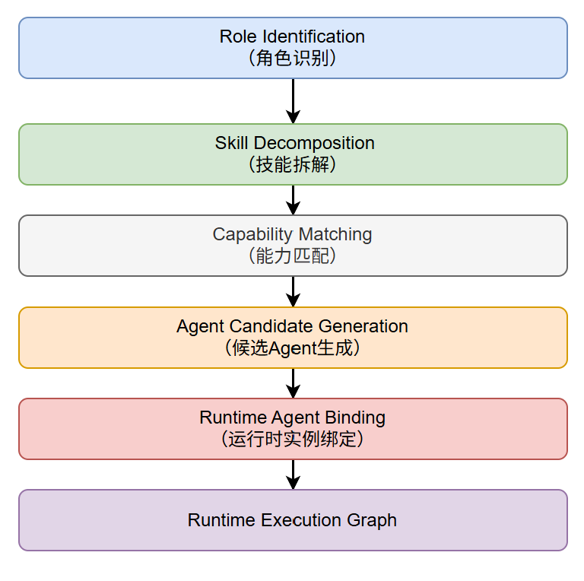
图2 Runtime Binder流程图
① Role Identification
首先，Runtime Binder 会解析 Workflow Blueprint 中当前 Step 的 Role 描述信息，确定该任务节点所需要承担的逻辑职责。
例如，某一个任务节点定义为：
Step ID:Step_003
Required Role:Document Reviewer
其中，Document Reviewer表示该Step需要一个具备文档审查能力的智能体完成任务。
然而，Role本身只是高层语义描述，并不能直接用于Agent选择。因此，Runtime Binder需要进一步查询系统维护的Role Capability Mapping，将抽象角色转换为更具体的能力需求。
Document Reviewer
↓
Document Analysis、Risk Detection、Semantic Understanding、Report Generation
通过这一过程，系统能够将用户层面的任务描述转换为机器可匹配的能力表示，为后续Agent资源匹配提供基础。

② Skill Decomposition
由于一个Role通常由多个细粒度能力共同组成，因此Runtime Binder需要进一步对角色所包含的Skill进行拆解，形成更加明确的Capability Requirement。
例如，对于：
Role:
Document Reviewer
经过技能拆解后，可以得到：
Skill Set:
{
Text Understanding,
Risk Analysis,
Report Generation
}
其中：
Text Understanding 用于理解文档语义内容；
Risk Analysis 用于识别潜在风险信息；
Report Generation 用于生成最终分析结果。
经过技能拆解后，系统不再关注任务名称，而是转变为关注完成任务所必须具备的具体能力集合。
这种设计能够提高Agent匹配的准确性。例如，两个Agent可能都属于“分析类 Agent”，但只有其中一个具备Risk Analysis能力，因此只有该Agent满足当前任务需求。

③ Capability Matching
完成技能拆解后，Runtime Binder根据生成的Capability Requirement查询全局 Agent Resource Pool，对候选执行资源进行能力匹配。例如，当前任务要求：
Required Capability:
Risk Analysis
系统中的Agent Resource Pool包含：
表1 Agent Resource Pool
Agent | Capability
Agent-A | Risk Analysis
Agent-B | Code Analysis
Agent-C | Translation

Runtime Binder 根据能力标签进行过滤：
Candidate Agent:Agent-A
如果系统中存在多个满足条件的Agent，例如：Agent-A、Agent-B、Agent-C均具备：Risk Analysis Capability
则Runtime Binder不直接进行最终选择，而是将候选集合交由后续Multi-objective Scheduler进一步决策。
其中，Runtime Binder主要负责解决：“哪些Agent具备完成该任务的能力？”而 Multi-objective Scheduler 负责解决：“在这些可执行Agent中，哪个Agent 当前最适合执行？”通过职责分离，提高了系统架构的清晰性和可扩展性。

④ Agent Candidate Generation
在完成基础能力匹配后，系统进一步结合Agent Resource Pool中的实时资源画像，对候选Agent进行进一步筛选。
筛选依据包括：
能力标签是否满足要求；当前Agent是否在线；是否处于健康状态；是否满足资源需求；是否支持当前任务类型。
例如：
任务需要：
Capability:
Risk Analysis
Resource:
High Memory
则系统可能过滤掉：
Agent-C
Reason:
Insufficient Memory
最终形成：
Candidate Set:
{
Agent-A,
Agent-B
}
该候选集合将作为后续多目标调度算法的输入。

⑤ Runtime Agent Binding
经过候选生成和调度决策后，Runtime Binder为当前任务Step创建真实运行实例，并完成逻辑节点到执行节点的转换。
例如，原始 Workflow Blueprint 描述：
Step_003
Role:Document Reviewer
Skill:
Risk Analysis
经过 Runtime Binder 处理后，转换为：
Runtime Execution Graph
Step_003
↓
Agent-A
↓
Execution Instance
此时，原本只表示任务需求的逻辑节点，已经转换为能够被Executor执行的具体运行实例。
该运行实例包含：Task ID；Step ID；Runtime Agent ID；输入输出接口；执行上下文；调度策略信息。
随后，该Runtime Execution Instance将进入Execution Package Builder，由系统进一步封装执行上下文、Memory信息、策略约束等内容，最终发送至Executor执行。

3.4Runtime Binder 工作意义
通过上述流程，Runtime Binder实现了Workflow Blueprint到Runtime Execution Graph的动态转换，使任务规划和资源执行之间形成松耦合关系。
相比传统固定绑定方式，该设计具有以下优势：
实现任务与资源解耦，Workflow Blueprint只描述能力需求，不依赖具体Agent，使同一任务流程可以运行在不同Agent集群环境中。
支持Agent动态替换，当某个Agent下线、性能下降或资源不足时，系统可以重新执行绑定流程，将任务迁移到其他满足条件的Agent，而无需修改 workflow。
支持异构Agent协同，不同类型的Agent只要具备对应Capability，即可参与任务执行。
Runtime Binder负责完成能力层面的匹配，而Multi-objective Scheduler在此基础上进一步结合实时负载、可靠性、延迟、成本等因素完成最优资源选择。
因此，Runtime Binder并不是简单的Agent查找模块，而是整个AgentOS中连接任务规划层与执行资源层的关键运行时抽象层。它通过引入Role-Skill-Capability-Agent四级映射机制，实现了面向动态智能体环境的运行时资源绑定能力。

4.2.4 资源画像管理
在AgentOS运行环境中，调度器需要根据当前系统资源状态完成动态资源选择。然而，由于Agent具有动态上线、能力变化以及负载波动等特点，调度器不适合直接维护所有Agent的状态信息，否则会导致调度模块与资源管理模块产生强耦合，同时增加系统维护复杂度。
因此，本系统引入 Resource Profiler作为独立的资源状态管理组件。调度器本身不负责资源状态采集和维护，而是在调度过程中通过Resource Profiler获取全局实时Agent资源画像，并基于最新资源状态完成候选筛选和调度决策。
Resource Profiler为每一个Agent建立完整的智能体资源画像，用于描述Agent的静态属性、动态状态以及历史执行能力。一个完整的Agent Profile包括以下信息：
基础信息：包括Agent标识、类型、版本、部署位置等基本属性，用于唯一描述当前执行资源；
能力标签：描述Agent所具备的技能、工具调用能力以及领域能力，是 Runtime Binder进行能力匹配的重要依据；
实时负载：记录当前CPU、GPU、内存占用、任务数量以及并发执行情况，用于判断Agent当前是否具备继续执行任务的能力；
网络状态：包括节点之间的网络延迟、带宽以及连接质量，用于支持网络敏感型任务的资源选择；
可靠性指标：根据历史任务成功率、异常次数以及故障恢复情况计算得到，用于衡量Agent的稳定执行能力；
历史性能数据：记录Agent在不同任务类型下的执行时间、资源消耗以及任务完成效果，为后续智能调度提供参考；
经济成本：描述调用不同Agent所产生的计算成本、API 调用成本或资源消耗，用于支持成本优化型调度；
健康状态：反映Agent当前运行状态，例如在线、异常、维护中等；
部署节点信息：记录Agent所处的物理节点或虚拟节点位置，用于支持拓扑感知调度；
GPU资源状态：描述GPU类型、显存占用以及计算能力，用于满足模型推理等高算力任务需求；
Token预算：记录Agent当前可使用的Token配额以及消耗情况，用于控制大语言模型调用成本。
通过上述多维度信息，Resource Profiler将每一个Agent从简单的执行节点抽象为具有能力、状态和性能特征的智能资源对象，为调度器提供全面的决策依据。
Agent Profile中的数据并非静态配置，而是随着系统运行持续更新。Resource Profiler主要通过以下机制获取实时资源信息：
（1）周期性心跳机制
Agent会按照固定周期向Resource Profiler发送心跳信息，用于报告自身在线状态、基础资源占用以及当前任务执行情况。当某个Agent长时间未响应心跳时，系统可以判断其异常状态，并避免继续向其分配任务。
（2）Executor 执行反馈
任务执行完成后，Executor会向系统反馈实际执行结果，包括执行时间、成功状态、资源消耗以及异常信息。Resource Profiler根据这些反馈更新Agent 的历史性能指标和可靠性评分。
（3）网络探测机制
系统通过主动网络探测获取Agent节点之间的通信延迟、网络稳定性等信息，为调度器进行低延迟资源选择提供依据。
（4）生命周期事件
当Agent发生注册、上线、下线、升级或者故障恢复等生命周期变化时，Resource Profiler会及时更新对应资源画像，保证调度器始终获取最新资源状态。
（5）自发现机制
新加入系统的Agent可以通过自发现机制主动注册自身能力信息，包括支持的Skill、模型类型、工具能力以及运行环境，使系统能够动态扩展资源池。
需要说明的是，Resource Profiler与Scheduler在系统中承担不同职责。Resource Profiler负责资源状态采集、维护以及统一管理，而Scheduler负责基于资源画像完成任务调度和资源选择。二者通过接口进行交互，使调度器无需直接感知底层资源变化。
这种设计避免了调度模块与资源管理模块之间的强耦合，使系统具备更好的扩展性。当新的Agent类型加入系统，或者已有Agent的能力、性能发生变化时，只需要更新Resource Profiler中对应的资源画像，而无需修改Scheduler的核心逻辑。
因此，Resource Profiler为Runtime Scheduling System 提供了统一、实时、可扩展的资源视图，是实现动态Agent调度、多目标优化以及资源弹性管理的重要基础。

4.2.5 多目标智能调度
完成Runtime Binder阶段后，系统已经根据任务需求完成了初步能力匹配，并生成满足Capability Requirement的候选Agent集合。然而，在实际运行环境中，仅具备任务所需能力并不能代表该Agent是当前任务的最优执行资源。
由于AgentOS中的Agent具有动态性，其执行效果不仅受到自身能力影响，还与当前负载、网络环境、历史执行表现以及资源成本等因素密切相关。例如，对于同一个Risk Analysis任务，系统中可能同时存在多个满足能力要求的 Agent，其中某个Agent具有更高的模型推理能力，但当前负载较高；另一个 Agent响应速度较快，但可靠性较低；还有Agent可能执行成本较低，但距离数据源较远。
因此，如果采用传统基于固定规则或者单一资源指标的调度方式，无法适应 Agent运行环境持续变化的特点，容易导致任务执行效率下降以及资源利用率降低。
针对上述问题，本系统设计Multi-objective Scheduler，将Agent调度过程建模为一个多目标优化问题。在满足任务能力约束的基础上，综合考虑Agent 的能力匹配程度、实时运行状态、历史执行性能以及资源消耗情况，对候选Agent 进行综合评价，并选择当前环境下最优执行资源。
其核心目标为：
在满足任务Capability Requirement的候选Agent集合中，选择综合执行收益最高的Agent完成当前任务。

4.1多目标调度评价模型
对于每一个候选Agent，Multi-objective Scheduler首先从Resource Profiler中读取对应的Agent Profile，并构建多维度评价指标。
评价指标主要包括以下几个方面：
1.Skill Match技能匹配程度
Skill Match用于衡量候选Agent的能力与当前任务需求之间的匹配程度，是调度过程中的基础约束指标。
该指标主要来源于Agent Profile中维护的Capability信息。例如，当前任务需要：
Required Capability:
Risk Analysis
Document Understanding
如果某个Agent同时具备：
Capability:
Risk Analysis
Document Understanding
Report Generation
则认为该Agent具有较高的Skill Match。
通过Skill Match指标，系统能够保证最终选择的Agent具备完成任务所需的核心能力，避免仅依据资源状态选择不适合执行任务的Agent。
2.Current Load实时负载
Current Load用于描述Agent当前资源使用情况，包括CPU、GPU、内存占用、正在执行任务数量以及并发压力等信息。
由于Agent的执行能力会随着负载变化而变化，即使两个Agent具备相同能力，高负载Agent也可能导致任务响应时间增加。因此，Scheduler会优先选择当前资源压力较低的Agent。
在评分计算过程中，将负载进行归一化处理：
LoadScore=1−Load
使负载越低的Agent获得越高评分。
3.Latency网络延迟
Latency用于衡量任务执行过程中Agent与其他系统组件之间的数据传输开销。
对于需要频繁调用工具、访问外部知识库或者传输大规模上下文的任务，网络延迟会直接影响整体执行效率。因此，Scheduler会结合Network Status信息，对Agent节点之间的通信延迟进行评估。
计算过程中采用：
LatencyScore=1−Latency
使低延迟Agent获得更高优先级。
4.Reliability历史可靠性
Reliability用于描述Agent长期运行过程中的稳定执行能力。该指标主要根据历史执行结果计算，包括：任务成功率；异常次数；超时次数；故障恢复情况。
例如，一个Agent虽然当前负载较低，但历史任务失败率较高，则不应被优先选择。
通过Reliability指标，系统能够提高关键任务执行过程中的稳定性。
5.Health健康状态
Health用于描述Agent当前是否处于可执行状态。
系统通过Resource Profiler获取Agent的实时健康信息，包括：服务是否在线；心跳是否正常；是否存在异常状态；是否处于维护阶段。
当Agent状态异常时，Scheduler会降低其健康评分，甚至直接将其从候选集合中剔除。
6.Cost执行成本
Cost用于衡量执行当前任务所产生的资源消耗。
在AgentOS中，不同Agent可能具有不同运行成本，例如：大模型API调用成本；Token消耗；GPU计算时间；云资源使用费用。
对于非关键任务，系统可以优先选择成本较低的Agent，以降低整体运行开销。
评分过程中采用：
CostScore=1−Cost
使低成本Agent获得更高评分。
7.Network Distance网络拓扑距离
在大规模Agent集群环境中，不同Agent可能部署在不同计算节点甚至不同区域，因此网络位置也会影响任务执行效率。
对于数据密集型任务，选择距离数据源更近的Agent可以减少数据传输时间，提高整体执行效率。
因此，Scheduler 进一步考虑Agent与任务数据所在节点之间的网络拓扑距离。

4.2综合调度评分函数
在获得上述评价指标后，系统通过加权融合方式计算每一个候选Agent的综合调度得分：
Score(A_{i})=αS_{i}+βR_{i}+γH_{i}+δ(1−L_{i})+ϵ(1−T_{i})+ζ(1−C_{i})+ηD_{i}
其中：
S_{i}：技能匹配程度；
R_{i}：历史可靠性；
H_{i}：健康状态；
L_{i}：实时负载；
T_{i}：网络延迟；
C_{i}：执行成本；
D_{i}：网络拓扑距离评分；
α,β,γ,δ,ϵ,ζ,η：不同评价指标对应的权重参数。
最终，Scheduler根据综合评分结果对候选Agent进行排序，并选择得分最高的Agent作为当前任务执行节点。

4.3动态权重调整机制
为了适应不同任务类型的执行需求，本系统支持基于任务特征的动态权重调整机制。
不同任务对于调度目标的侧重点不同。例如：
对于实时交互任务，更关注响应速度，因此提高Latency和Load指标权重；
对于高可靠任务，例如金融分析、风险评估等任务，则提高Reliability和Health指标权重；
对于资源受限环境中的批量任务，则提高Cost指标权重，以降低系统运行成本。
通过动态调整评价指标权重，Scheduler不再依赖固定调度策略，而能够根据任务目标进行自适应资源选择。

4.4多目标调度执行流程
Multi-objective Scheduler的完整决策过程如下：

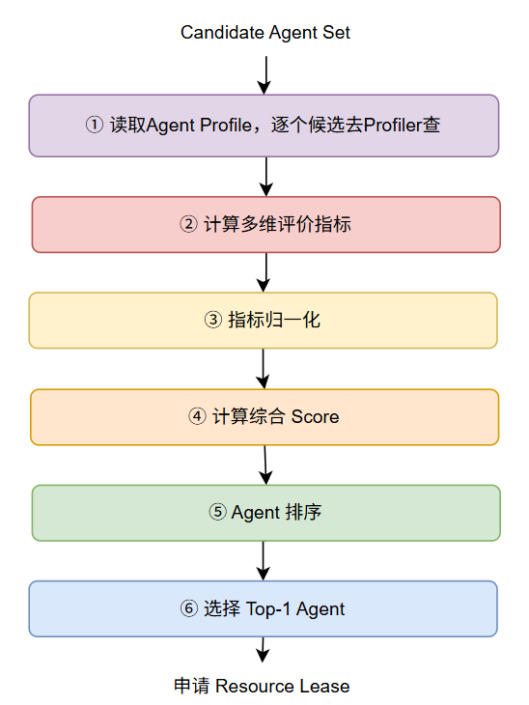
图3 多目标智能调度器决策流程
其中，Runtime Binder负责解决“哪些Agent具备执行能力”的问题，而 Multi-objective Scheduler进一步解决“哪个Agent当前最适合执行”的问题。
两者结合，使系统能够同时满足任务能力约束和运行效率优化需求。

4.5相比传统调度方式的优势
相比传统基于固定规则的资源选择方法，本系统的Multi-objective Scheduler具有以下优势：
首先，该方法突破了传统Scheduler仅关注CPU、内存等单一资源指标的限制，将Agent的能力、可靠性、健康状态、网络性能以及经济成本统一纳入调度模型，实现了从资源调度到智能决策的转变。
其次，由于所有评价指标均来源于Resource Profiler的实时资源画像，Scheduler能够感知运行环境变化。当某个Agent出现负载升高、网络异常或者可靠性下降时，系统可以自动降低其调度优先级，实现动态适应。
最后，该调度机制天然支持异构Agent集群。无论Agent使用不同模型、不同工具链还是不同部署环境，只要能够提供统一Capability描述和Resource Profile，即可参与系统调度。
因此，Multi-objective Scheduler并不是简单的资源选择模块，而是 AgentOS中面向动态智能体环境的智能资源优化决策中心。通过多目标综合评价机制，系统能够在能力、性能、成本和可靠性之间取得平衡，为大规模多Agent 协同执行提供稳定、高效的运行基础。

4.2.6 资源租约与并发协调
在Multi-objective Scheduler完成执行Agent选择后，系统还需要进一步解决任务执行阶段中的资源竞争问题。在实际AgentOS环境中，由于多个 Workflow Step 可能同时满足执行条件并进入READY状态，不同任务可能经过调度后选择同一个Agent或共享计算资源作为执行节点。如果系统直接将任务发送至目标Agent，而缺少资源协调机制，则可能导致多个任务同时占用有限资源，造成资源超分配、执行性能下降甚至任务失败。
例如，在一个复杂任务图中：
Step A Step B Step C
三个任务节点可能同时依赖同一个GPU Agent。虽然该Agent在能力层面均满足任务需求，但由于GPU 显存、并发数量以及模型实例数量均存在限制，多个任务同时执行可能超过其实际承载能力。因此，仅通过Multi-objective Scheduler 完成“选择哪个Agent”是不够的，系统还需要进一步保证“选择后的Agent是否能够安全被当前任务占用”。
为解决这一问题，本系统设计资源租约管理器，通过引入资源租约机制 对调度结果进行资源确认和生命周期管理。
Resource Lease的核心思想是：任务并不永久占有某个Agent资源，而是在规定时间范围内获得该资源的临时使用权。当任务正常完成后主动释放租约；当任务异常退出或失去响应时，系统通过租约过期机制自动回收资源。
与传统互斥锁同，Resource Lease并不是简单地阻塞资源访问，而是一种带有生命周期管理能力的分布式资源占用机制，更适用于Agent数量动态变化、任务执行时间不确定以及节点可能异常退出的AgentOS环境。
6.1 Resource Lease 生命周期管理
当Multi-objective Scheduler根据综合评分选择目标Agent后，并不会立即将任务发送给Executor，而是首先向Resource Lease Manager请求资源租约。
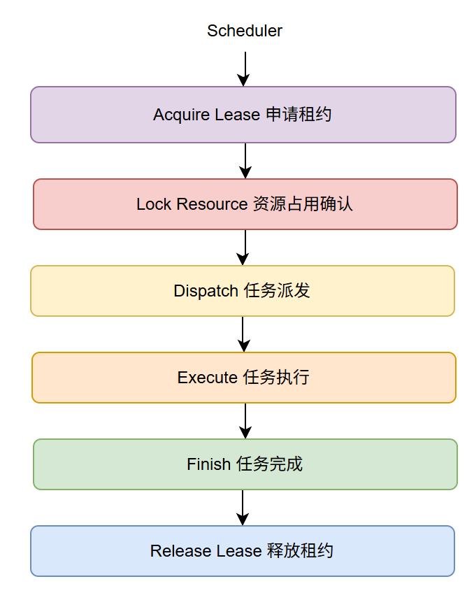
完整流程如下：
图4 Resource Lease流程图
首先，Scheduler根据调度结果提交资源申请，其中包含任务信息以及目标 Agent信息。Resource Lease Manager接收到请求后，会检查当前资源状态，包括：Agent 是否在线；当前是否存在有效租约；是否超过最大并发限制；当前资源是否满足任务需求。
如果资源满足执行条件，则Resource Lease Manager创建对应Lease，并将该资源状态更新为占用状态。随后，Scheduler才会向Executor分发任务。
任务执行过程中，如果预计执行时间超过租约有效周期，Executor可以向 Resource Lease Manager发起续租请求，延长资源占用时间。当任务执行完成后，Executor主动释放租约，使该资源重新进入可调度状态。
6.2 Resource Lease 数据结构
每一个Resource Lease对象用于描述一次资源占用关系，其主要包含以下信息：
表2 数据段表
字段 | 描述
Lease ID | 当前租约唯一标识
Task ID | 对应任务编号
Step ID | 当前工作流步骤编号
Agent ID | 被占用的执行 Agent
Expire Time | 租约过期时间
Priority | 当前任务优先级
Resource Version | 对应资源版本号
其中：
Lease ID用于唯一标识一次资源占用过程，方便后续查询、释放以及异常恢复。
Task ID和Step ID用于建立租约与工作流执行实例之间的关联，使系统能够追踪资源由哪个任务占用。
Agent ID表示当前被锁定的执行资源。
Expire Time定义租约有效时间，是实现自动恢复机制的重要字段。
Priority用于支持不同任务之间的资源竞争管理，例如高优先级任务可以抢占低优先级等待资源。
Resource Version用于保证资源状态一致性，避免由于缓存延迟导致错误占用。
6.3租约超时与异常恢复机制
在分布式Agent集群环境中，任务执行过程并不总是稳定可靠。Executor可能由于节点故障、网络中断、进程异常退出等原因，导致任务未能正常完成，同时也无法主动执行Release Lease操作。如果采用传统的永久锁机制，一旦资源被锁定后执行节点发生异常，系统将无法准确判断资源是否仍在被使用，容易造成资源长期占用甚至永久锁死。
例如：
Task Start
↓
Lock Resource
↓
Executor Crash
↓
Resource Permanently Locked
在这种情况下，即使实际任务已经停止执行，对应Agent资源仍会处于不可调度状态，导致资源利用率下降，并影响后续任务执行。
为解决上述问题，本系统采用基于过期时间的Lease超时恢复机制。每一个 Resource Lease在创建时都会设置对应的Expire Time，用于限定资源占用的有效时间。在任务正常执行过程中，Executor会根据任务执行状态周期性向 Resource Lease Manager发送续租请求，以表明当前任务仍处于正常运行状态。
整个租约生命周期如下：
Acquire Lease
↓
Execute Task
↓
Renew Lease
↓
Finish
↓
Release Lease
当Executor正常完成任务后，会主动通知Resource Lease Manager释放租约，使对应Agent重新进入可调度状态。
而当Executor因异常原因停止运行，无法继续发送续租请求时，Resource Lease Manager会根据Expire Time判断当前租约是否失效。当检测到租约超时后，系统会自动执行资源回收操作：
Lease Timeout
↓
Release Resource
↓
Restore Available State
通过这种带生命周期管理的资源租约机制，即使任务执行节点发生故障，系统也能够自动恢复资源状态，避免资源永久占用，提高了Agent集群环境下的容错能力和资源利用效率。

6.4并发资源竞争处理机制
在多Agent工作流并行执行过程中，多个Workflow Step可能会同时进入READY状态，并经过调度后竞争同一个执行资源。例如：Step A、Step B、Step C三个任务节点可能同时请求：Agent-GPU-01，由于GPU资源、模型实例数量以及Agent并发能力均存在限制，该资源无法同时满足所有任务执行需求。因此，Resource Lease Manager需要对多个资源申请进行协调，保证资源分配过程的有序性。
当多个任务同时申请同一个Agent资源时，Resource Lease Manager会结合任务优先级、当前资源占用状态、租约剩余时间以及任务等待情况进行综合判断，并决定资源分配顺序。
对于暂时无法获得资源的任务，系统不会直接拒绝执行请求，而是将其加入等待队列，等待资源释放后重新参与租约申请。
其处理流程如下：
Resource Request
↓
Waiting Queue
↓
Resource Available
↓
Acquire Lease
↓
Execute Task
例如，当高优先级任务完成执行并释放Agent-GPU-01后，Resource Lease Manager会从等待队列中选择满足调度条件的任务，为其重新申请资源租约，并继续执行后续流程。
通过这种基于租约的并发资源协调机制，系统能够有效避免多个任务同时占用同一执行资源造成的冲突问题，同时保证高并发环境下任务执行的公平性和资源利用效率，使AgentOS能够支持大规模Workflow并行执行场景。
6.5 Resource Lease与传统锁机制的区别
相比传统分布式锁，Resource Lease更适合AgentOS中动态资源环境。
传统锁机制主要解决：同一资源在同一时间只能被一个线程访问。
而Resource Lease解决的是：在动态、多Agent、分布式执行环境下，任务如何安全获得并管理资源使用权。
二者的主要区别如下：
表3 Resource Lease与传统锁机制对比
对比项 | 传统锁机制 | Resource Lease
生命周期 | 通常依赖主动释放 | 具有自动过期机制
使用对象 | 固定线程或进程 | 动态 Agent 资源
异常处理 | 容易死锁 | 自动回收资源
状态管理 | 简单占用状态 | 任务级资源关联
适用环境 | 单机或稳定分布式系统 | 动态 Agent 集群
因此，Resource Lease Manager并不是简单的资源锁模块，而是面向 AgentOS设计的动态资源协调机制。

4.2.7 执行包组装与无状态执行
在传统调度系统中，Scheduler的主要职责通常是在多个执行节点之间完成资源选择，并将任务请求发送至对应执行器。然而，在复杂AgentOS环境下，仅完成资源选择并不能保证任务能够正确执行。由于Agent执行过程中通常依赖大量运行时信息，包括任务上下文、历史记忆、工具调用状态、执行策略以及资源约束等，如果Executor需要主动从不同模块获取这些信息，将导致执行器与 Workflow Engine、Memory Manager、Resource Profiler等多个组件产生强耦合，同时降低系统扩展性和稳定性。
针对这一问题，本系统设计Execution Package Builder，作为调度器中的核心创新模块。在Runtime Binde完成Agent绑定、Multi-objective Scheduler 完成资源选择、Resource Lease Manager完成资源占用确认后，Execution Package Builder进一步负责将系统中分散存储的运行时信息进行统一整合，生成标准化的 Execution Package，并将其作为Executor执行任务的唯一输入。
该设计的核心思想是：调度器不仅负责解决“由哪个Agent执行任务”，还进一步负责构建“该任务如何被执行所需要的完整运行环境”。通过执行包机制，系统将任务决策过程与任务执行过程进行彻底分离，使Executor无需主动访问其他系统模块，即可获得执行任务所需的全部信息。
7.1 Execution Package构成
Execution Package是描述一次具体任务执行实例的标准化数据结构，它封装了任务执行过程中所需要的上下文信息、资源信息以及执行策略信息。
一个完整的Execution Package包括：Task ID、Step ID、Agent ID、Skill Requirement、Input Context、Memory Snapshot、Evidence Chain、Retry Policy、Timeout、Checkpoint、Priority、Token Budget、Lease ID、Audit ID。
其中，Task ID和Step ID用于标识当前任务以及对应Workflow Step，使任务执行结果能够准确映射回原始工作流；Agent ID表示经过Runtime Binder 和Multi-objective Scheduler决策后确定的实际执行Agent；Skill Requirement用于描述当前任务所需要的能力约束，保证执行过程与任务目标保持一致。
Input Context保存任务执行所需的输入数据，包括前序Step的执行结果、外部输入以及当前任务上下文信息。Memory Snapshot则用于保存任务执行过程中需要恢复的上下文记忆，例如历史交互信息、长期知识以及中间推理状态，使 Agent能够基于完整上下文完成任务。
同时，Execution Package中还包含Evidence Chain，用于记录任务执行过程中产生的关键证据和中间结果，为后续结果解释、过程追踪以及任务审计提供依据。Retry Policy、Timeout和Checkpoint分别用于描述任务失败恢复策略、最大执行时间限制以及关键状态保存信息，使系统具备异常恢复和断点续执行能力。
此外，Priority用于描述任务优先级，支持后续资源调整和任务管理；Token Budget用于约束大语言模型类Agent的调用消耗，避免资源无限制使用；Lease ID用于关联Resource Lease Manager创建的资源租约，确保任务执行过程中的资源占用合法有效；Audit ID则用于记录任务完整执行链路，实现全过程追踪。
通过上述信息封装，Execution Package不再只是简单的任务请求，而是一个包含任务目标、执行资源、上下文状态以及运行约束的完整执行实例描述。
7.2 Execution Package 构建流程
Execution Package Builder会从系统多个模块中获取运行时信息，并完成统一组装。其整体构建过程如下：
Workflow Context + Memory State + Evidence Chain + Scheduling Policy + Runtime Resource
↓
Execution Package
其中，Workflow Context来源于Workflow Engine，用于描述当前任务节点、任务依赖关系以及输入输出规范；Memory State来源于Memory Manager，用于恢复Agen 执行所需的上下文信息；Evidence Chain保存任务执行过程中产生的关键结果和可信依据；Scheduling Policy来源于Scheduler，用于记录当前任务对应的调度策略、优先级以及执行约束；Runtime Resource则来自Resource Profiler和Resource Lease Manager，用于描述当前绑定Agent的资源状态以及租约信息。
经过Execution Package Builder处理后，来自不同模块的数据被统一转换为标准执行格式，形成一个完整、自包含的运行时执行单元。
当Executor接收到Execution Package后，无需再次访问Workflow Engine、Memory Manager或Resource Profiler等外部组件，即可直接开始任务执行。

7.3无状态Executor设计
基于Execution Package机制，本系统进一步采用Stateless Executor设计。
传统执行器通常需要主动维护任务状态、工作流上下文、Agent配置信息以及历史执行记录，这会导致Executor与多个上层模块产生强依赖关系。当系统规模扩大或者Agent类型增加时，执行器难以快速扩展。
在本系统中，Executor被设计为轻量化执行组件，其职责被严格限定为：
Receive Execution Package
↓
Execute Task
↓
Return Result
Executor不负责任务规划，不参与Agent选择，不维护资源状态，也不主动获取执行上下文。所有执行所需的信息均由Execution Package Builder在任务执行前完成准备。
这种设计使Executor从复杂的业务控制节点转变为标准化执行单元，使其能够快速部署到不同计算节点，并支持动态扩缩容。

7.4 Execution Package Builder的创新价值
相比传统Scheduler仅完成“资源选择”的方式，本系统进一步将调度过程扩展到“运行时执行环境构建”阶段，实现了从资源调度到执行实例生成的升级。
首先，Execution Package Builder实现了调度层与执行层的彻底解耦。Scheduler不再需要直接控制Executor的运行逻辑，而只需要生成符合规范的 Execution Package。Executor只需要解析统一执行协议，即可完成不同类型任务执行。
其次，该机制支持异构Agent的统一接入。由于不同Agent可能采用不同模型、工具链以及运行环境，但只要能够理解标准化Execution Package，就能够作为系统执行节点参与任务运行。
此外，由于Memory Snapshot、Checkpoint和Retry Policy等执行状态信息均被封装在执行包中，当任务执行失败、Agent 故障或者任务迁移时，系统可以基于已有执行状态快速恢复，提高整体可靠性。
同时，通过Audit ID和Evidence Chain，系统能够完整记录任务执行过程，实现任务追踪、结果解释以及异常分析，为复杂 Agent 工作流提供可观测性支持。
因此，Execution Package Builder是本系统区别于传统调度器的重要创新模块。它将Scheduler从传统意义上的“资源选择器”扩展为“运行时执行环境构造器”，通过标准化执行包完成任务上下文、资源状态以及执行策略的一体化封装，为大规模、多Agent、动态环境下的可靠协同执行提供了统一基础。

4.2.8 调度审计与可解释性
在复杂AgentOS环境中，调度器不仅需要完成任务资源选择和执行节点分配，还需要保证整个调度过程具备可追踪性、可解释性以及可优化能力。由于 Multi-objective Scheduler的决策过程涉及多个动态因素，包括Agent能力匹配程度、实时负载、网络状态、历史可靠性以及执行成本等，如果系统只保存最终选择结果，而忽略中间决策过程，那么当任务执行异常或者调度效果不符合预期时，将难以分析调度行为是否合理，也无法准确定位问题来源。
例如，在一次任务执行失败后，系统需要能够回答以下问题：为什么当前任务最终选择了该Agent？当时有哪些候选Agent参与竞争？为什么其他Agent没有被选择？当前失败是由于Agent自身执行异常导致，还是由于调度策略选择不合理导致？
针对上述问题，本系统设计Scheduling Auditor，用于记录调度过程中的关键决策信息，并生成标准化的Scheduling Decision Event。该模块不参与实际调度计算，而是作为调度过程的旁路审计组件，对Scheduler的输入信息、计算过程以及最终决策结果进行完整记录，使每一次Agent选择过程均能够被追踪、解释和分析。
通过Scheduling Auditor，系统能够将原本不可见的调度过程转化为可查询的决策记录，从而避免智能调度过程成为黑盒，提高整个AgentOS调度体系的透明性和可信度。

8.1 Scheduling Decision Event调度决策事件
每一次调度行为都会生成一个唯一的Scheduling Decision Event，用于描述一次完整的资源选择过程。该事件不仅记录最终选择结果，同时保存调度过程中涉及的关键上下文信息。
一个完整的Scheduling Decision Event包括：Task ID、Step ID、Candidate Agents、Evaluation Metrics、Final Score、Selected Agent、Scheduling Time、Lease ID、Decision Reason、Resource Snapshot、Policy Version
其中，Task ID和Step ID用于标识当前调度对应的任务以及Workflow节点，使调度记录能够与具体执行实例建立关联；Candidate Agents用于保存当前参与竞争的候选Agent集合，记录调度过程中系统实际考虑过的执行资源。
例如：
Candidate Agents:
Agent-A、Agent-B、Agent-C
通过保存候选集合，系统能够在后续分析中回答“为什么某个Agent没有被选择”等问题。
Evaluation Metrics用于记录Multi-objective Scheduler在评分过程中使用的各项评价指标，包括Skill Match、Current Load、Latency、Reliability、Health、Cost以及Network Distance等信息。通过保存这些指标，可以完整还原Scheduler的评分过程。
Final Score则记录每个候选Agent的综合评分结果，例如：
Agent-A:
Score = 0.91
Agent-B:
Score = 0.83
Agent-C:
Score = 0.76
Scheduler根据综合评分结果选择最终执行Agent，并将Selected Agent字段写入调度事件。
此外，Scheduling Decision Event还会记录Scheduling Time，用于分析不同时间阶段资源环境变化对调度行为产生的影响；Lease ID用于关联 Resource Lease Manager创建的资源租约，使调度结果能够与实际资源占用过程对应起来；Resource Snapshot保存调度发生时的资源状态快照，包括Agent当前负载、健康状态以及网络状态，为后续故障分析提供依据。
为了进一步提高调度过程的可解释性，系统还记录Decision Reason，用于保存最终决策依据。例如：
Selected Agent-A because:
Highest Capability Match
Lower Current Load
Better Reliability
通过该信息，用户不仅可以知道“选择了哪个Agent”，还可以理解“为什么选择该Agent”。
同时，Policy Version用于记录当前使用的调度策略版本，使系统能够分析不同调度策略或者参数配置对调度结果产生的影响，为后续算法优化提供数据支持。

8.2调度审计流程
Scheduling Auditor与调度流程同步运行，并对关键阶段进行记录。
整体流程如下：
Task Ready
↓
Runtime Binding
↓
Candidate Agent Generation
↓
Multi-objective Scheduling
↓
Generate Decision Event
↓
Store Audit Record
↓
Execute Task
当任务进入调度阶段后，Scheduling Auditor首先记录当前任务需求、候选Agent集合以及对应资源状态。随后，Multi-objective Scheduler根据多目标评分模型完成Agent选择后，Auditor捕获最终调度结果，包括候选Agent的评分信息、最终选择结果以及对应决策原因。
最终生成的Scheduling Decision Event会被存储到审计中心，并与任务执行日志、资源状态变化以及执行结果建立关联，从而形成完整的任务生命周期记录。

8.3调度可解释机制
传统调度系统通常只记录最终分配结果，例如：
Task-001
↓
Agent-A
但无法解释：“为什么Task-001被分配给Agent-A？”
这种方式在复杂智能系统中存在明显不足，因为调度决策通常涉及多个动态因素。
通过Scheduling Auditor，系统能够保存完整的决策链路。例如，当用户查询某次任务为什么选择Agent-A时，系统可以返回：
Candidate Agents:
Agent-A
Agent-B
Agent-C
Evaluation Result:
Agent-A:
Skill Match = 0.95
Reliability = 0.98
Load Score = 0.85
Agent-B:
Skill Match = 0.90
Reliability = 0.80
Final Decision:
Agent-A selected because:
Highest comprehensive score.
因此，Scheduler的行为由原本的黑盒决策转变为具有明确依据的可解释决策过程。

8.4异常分析与调度责任定位
在多Agent协同执行环境中，一次任务失败可能来自多个环节，例如 Workflow规划错误、Agent能力不足、资源不足、网络异常或者调度策略不合理。如果缺少完整的调度记录，很难准确判断失败原因。
Scheduling Auditor通过保存完整调度链路，使系统能够区分：调度问题；资源问题；Agent执行问题。
例如，当某任务执行失败时，如果审计记录显示：
Selected Agent:
Agent-A
Before Execution:
Health = Normal
Reliability = 99%
同时执行日志显示：
Failure Cause:Runtime Exception
则可以判断该问题更可能来自Agent执行阶段，而不是调度选择错误。
反之，如果发现Scheduler选择了长期高负载、低可靠性的Agent，则说明调度策略可能需要进一步优化。
通过这种方式，Scheduling Auditor为系统故障定位提供了可靠依据。

8.5 Scheduling Auditor的创新价值
相比传统Scheduler仅关注“是否成功分配任务”，本系统进一步关注“调度过程是否可解释、是否可分析以及是否能够持续优化”。
Scheduling Auditor首先提高了调度系统的透明性。通过保存完整决策过程，用户和开发者能够理解Agent选择依据，避免智能调度成为不可解释的黑盒。
其次，该模块增强了系统可维护性。当任务执行异常或者系统性能下降时，可以快速回溯调度过程，定位问题产生的位置，提高故障诊断效率。
同时，长期积累的Scheduling Decision Event可以作为调度优化的数据基础。系统可以通过分析历史调度结果，发现不同任务类型、不同资源环境下的最优调度策略，并进一步优化Multi-objective Scheduler的权重参数。
因此，Scheduling Auditor并不是简单的日志记录模块，而是AgentOS调度体系中的决策解释与反馈优化组件。它使整个调度系统具备可观测、可追踪、可解释以及持续优化能力，为构建可信、高效的大规模多Agent协同系统提供重要支撑。

4.2.9 调度执行闭环
在本系统中，Scheduler不再只是传统意义上的任务分配模块，而是作为 AgentOS的运行时资源编排中心，负责完成从任务解析、Agent绑定、资源选择、执行环境构建到结果反馈的完整生命周期管理。
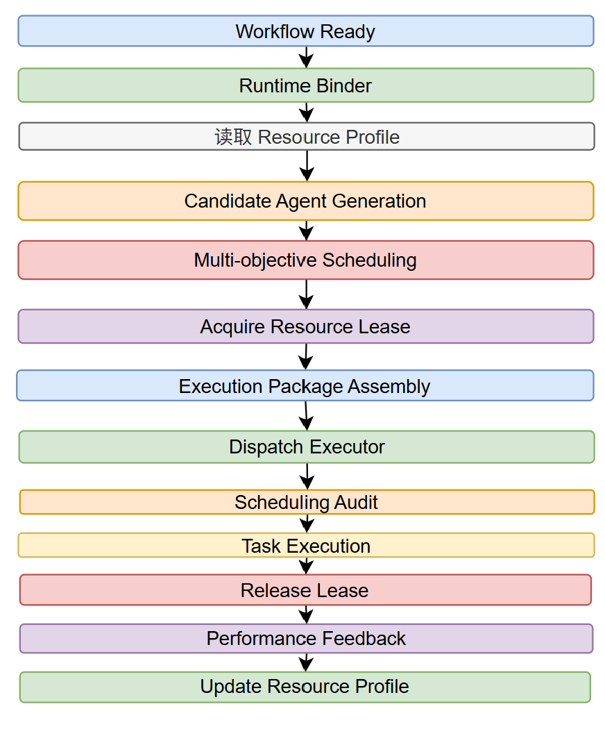
一次完整的任务调度流程如下：
图5 完整工作流程图
当Workflow Engine判断某个Step满足执行条件并进入Ready状态后，首先由 Runtime Binder对Workflow Blueprint进行解析，将任务中的Role和Skill 等抽象需求转换为具体Capability Requirement，并根据当前Agent Resource Pool生成满足条件的候选Agent集合。
随后，Scheduler从Resource Profiler中读取候选Agent 的实时资源画像，包括能力信息、负载状态、网络状态、可靠性以及历史性能等，并通过 Multi-objective Scheduler对候选Agent进行综合评分，选择当前环境下最适合执行任务的目标Agent。
完成Agent选择后，系统不会立即执行任务，而是首先向Resource Lease Manager申请资源租约，对目标Agent的资源使用权进行确认。该过程能够避免多个任务同时占用同一执行资源，保证并发环境下资源访问的一致性。
获得资源租约后，Execution Package Builder开始组装运行时执行包，将 Workflow Context、Memory Snapshot、Evidence Chain、Scheduling Policy、Runtime Resource等信息统一封装，形成完整的Execution Package，并发送至 Executor执行。
Executor完成任务后，将执行结果、运行状态以及性能指标反馈给系统。其中，执行日志进入Scheduling Auditor，用于记录完整调度链路；执行性能数据则返回Resource Profiler，用于更新Agent Resource Profile。
因此，整个调度过程形成：
调度决策 → 资源占用 → 任务执行 → 状态反馈 → 资源优化的闭环机制。
相比传统一次性调度方式，该闭环设计使Scheduler能够持续感知Agent集群状态变化，并根据历史执行结果不断优化后续调度决策，提高系统长期运行效率。

4.2.10 核心创新点
与传统工作流调度器相比，本系统调度器并不仅承担任务分配功能，而是在运行时承担整个AgentOS的资源编排职责，其主要创新体现在以下几个方面。
（1）运行时动态绑定
传统调度器通常在工作流设计阶段就确定执行节点，导致工作流与资源实例紧耦合，不利于资源替换和系统扩展。本系统首次将Agent绑定过程推迟到运行阶段，仅在Blueprint中描述角色与技能，由调度器依据全局资源画像动态完成 Agent实例绑定，实现了工作流与资源实例完全解耦，支持Agent在线替换、资源弹性扩缩容及异构环境部署。
（2）基于资源画像的多目标智能调度
不同于传统依赖固定规则或单一负载指标的资源选择方式，本系统建立了多维资源画像模型，将技能匹配度、实时负载、网络延迟、健康状态、可靠性、执行成本及拓扑距离等多个因素统一纳入调度决策过程，通过综合评分实现运行时资源最优匹配，提高了复杂动态环境下的整体执行效率与资源利用率。
（3）资源租约驱动的分布式并发控制
针对多任务并发执行时的资源竞争问题，系统引入Resource Lease机制，通过租约替代传统互斥锁，实现资源申请、占用、释放全过程管理。租约支持超时回收与故障恢复，能够有效避免资源死锁和重复调度，提高了系统在分布式Agent 集群中的并发处理能力和稳定性。
（4）标准化运行时执行包
传统调度器通常只负责资源分配，而本系统进一步提出Execution Package 机制，将上下文信息、长期记忆、证据链、资源信息、执行策略、重试机制及检查点统一封装，形成标准化运行时执行包。执行器仅需接收Execution Package 即可完成任务执行，实现了执行器无状态设计，降低了模块耦合程度，提高了系统可维护性、可扩展性及容错能力。

调度器下发执行包后，跨智能体信息通过统一通信契约流动，并由低熵机制控制上下文成本。

4.3 执行器实现
执行器是运行时的确定性执行单元，负责接收调度器下发的ExecutionPackage，按照Runtime Execution Graph激活Step，并将每次调用的状态、证据、消息与结果以原子事件方式回写。执行器不自行决定流程结构或资源策略，从而保持可横向扩展和可替换。

4.3.1 执行契约与状态机
a. 输入：ExecutionPackage至少包含task_id、run_id、step_id、agent_binding、input_context、memory_refs、policy_snapshot、lease_id、retry_policy与audit_id。
b. 输出：执行器生成StepExecution、AgentCallRecord、EvidenceRecord、RuntimeInteraction和状态转换事件；输出数据必须满足下游input_spec后才可激活后继节点。
c. 状态机：Step依次经历READY、LEASED、RUNNING、SUCCEEDED、FAILED、BLOCKED或RECOVERING状态。状态转换由前置依赖、租约、契约校验、策略决策和回调事件共同约束。

4.3.2 节点激活与并发控制
执行器仅激活依赖已满足且未被策略阻断的节点。对无数据依赖的节点可并行运行；对共享资源、外部副作用或相同幂等键的节点建立并发屏障。并行分支在汇合点由上下文装配器合并结果和证据引用，避免依赖尚未稳定时提前消费。

4.3.3 调用、回调与幂等
每次Agent或工具调用使用由task_id、run_id、step_id和attempt构成的幂等键。超时或回调缺失时，执行器先查询已有结果，再决定重试、等待、替代资源或提交恢复请求；对不可幂等的外部调用必须先确认外部副作用，禁止盲目重放。

4.3.4 可观测性与异常协同
执行器持续写入耗时、Token、资源消耗、失败原因、重试次数与证据引用。通信异常交由通信器修复，资源异常交由调度器重绑，策略风险交由审计器裁决，无法局部解决时由恢复器选择检查点并建立新的恢复分支。

4.4 通信器实现
通信器是Workflow Engine中连接执行器、Agent、记忆系统和审计系统的数据交换枢纽。在ACG任务图中，节点间的依赖边既表示执行先后关系，也表示信息由生产节点向消费节点流动的方向。执行器完成某一Step后，不直接把完整对话历史转交下游Agent，而是由通信器完成消息标准化、契约校验、低熵处理、动态路由和投递确认，将不可控的自由对话转换为可验证的结构化数据流。
通信器接收上游Step生成的文本、结构化结果、工具返回值、文件引用和运行状态，统一封装为Message；随后读取运行时ACG和下游input_spec，提取目标Step真正需要的字段，必要时调用摘要、格式转换或检索工具，形成最小可用Context Pack并交付目标Agent。通信事实同步形成RuntimeInteraction与生产、消费事件，供记忆保持、审计追溯和断点恢复使用。
当出现字段缺失、版本不兼容、消息超时、目标Agent失联或证据引用失效时，通信器优先执行确定性修复、幂等重试、替代路由或降级传输；无法在通信层修复的异常提交执行器，触发节点重调度、局部重规划或检查点恢复。该模块在整个系统总体链路中承担可靠传递与协作降噪职责，详细内部实现见第三章。
本节从总体设计角度介绍低熵通信系统的组成、边界及宏观运行逻辑。系统以Workflow Engine为可信中介，以ACG依赖关系为通信拓扑，以Message契约为数据边界，以Context Pack为交付形式，以RuntimeInteraction为运行时可观测记录。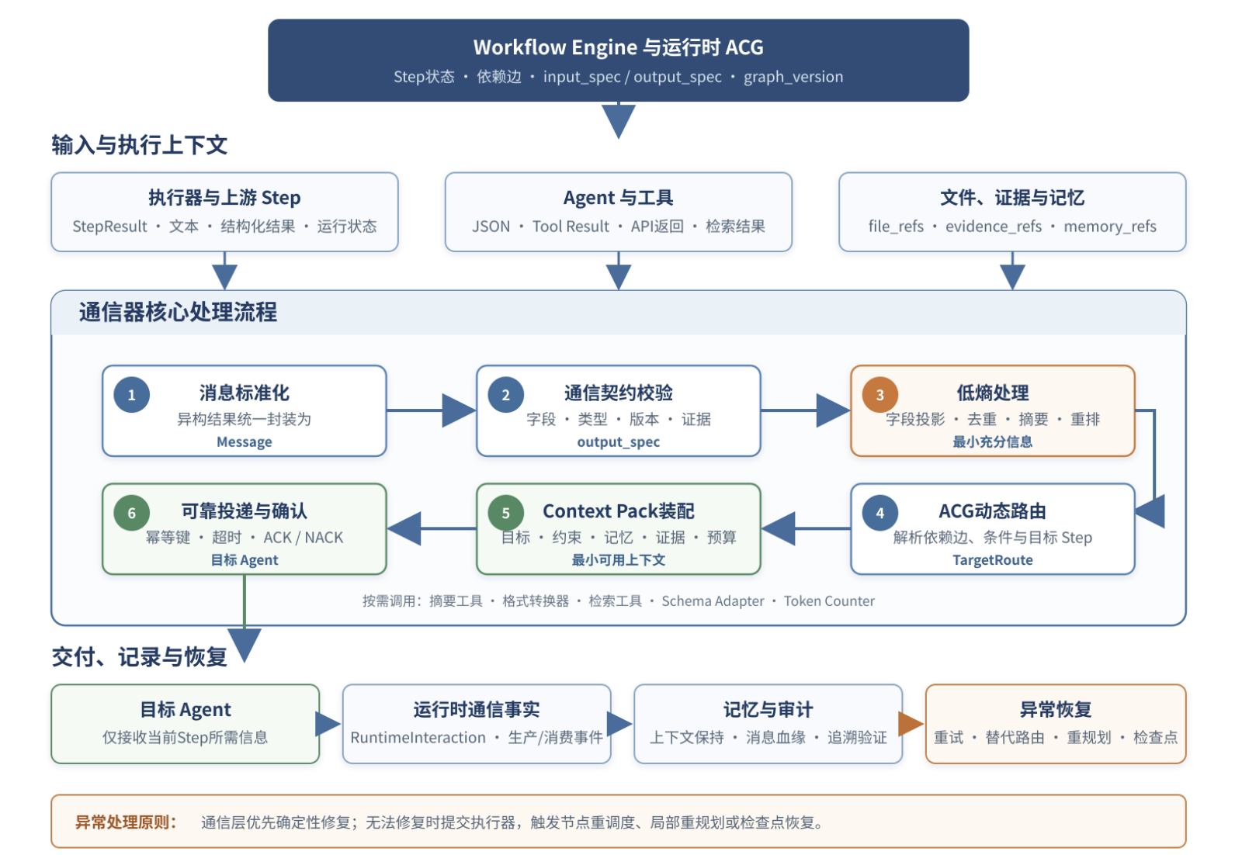
图2.1 低熵通信系统总体处理流程

4.4.1 设计目标与能力映射
通信系统并非孤立的消息转发模块，而是Workflow Engine面向动态异构群体智能提供的协作基础设施。其设计目标是：在超长程、多Agent、端边云异构资源和异常扰动场景下，使消息始终沿有效ACG依赖边流动，并以最小充分上下文完成可靠交付。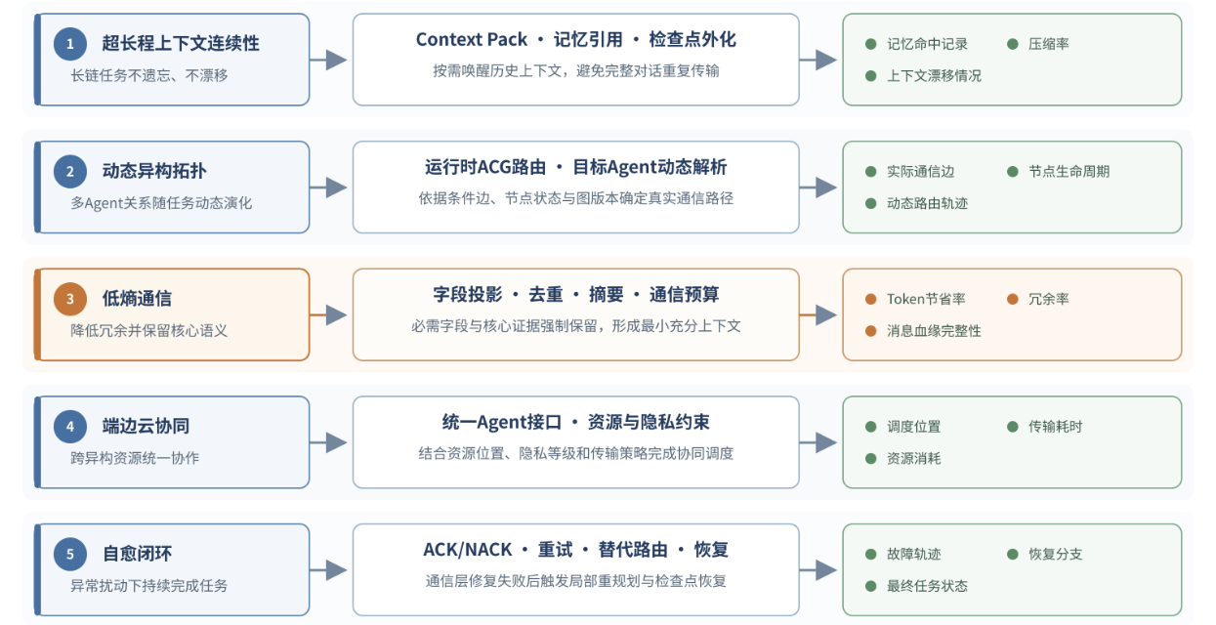
图2.2 通信系统设计目标与能力映射
表2.1 通信系统设计目标与能力映射
能力要求 | 通信系统实现抓手 | 可观察或验证结果
超长程上下文连续性 | Context Pack、记忆引用、检查点状态外化 | 记忆命中记录、压缩率、上下文漂移情况
动态异构拓扑 | 运行时ACG路由、目标Agent动态解析 | 实际通信边、节点生命周期、路由轨迹
低熵通信 | 字段投影、去重、摘要、通信预算 | Token节省率、冗余率、消息血缘
端边云协同 | 统一Agent接口、资源与隐私约束 | 调度位置、传输耗时、资源消耗
自愈闭环 | ACK/NACK、有限重试、替代路由、局部重规划 | 故障轨迹、恢复分支、最终任务状态

4.4.2 总体架构与运行流程
通信器采用中心化中介架构。Agent之间原则上不保存对方地址，也不自行决定通信对象；Agent只需要实现统一执行接口，接收TaskRequest并返回StepResult。Workflow Engine依据当前ACG实例、Step状态和依赖关系确定消息接收者，通信器负责把StepResult转换成可投递消息。这样可以避免全连接自由通信导致的重复广播、隐式依赖和语义漂移。
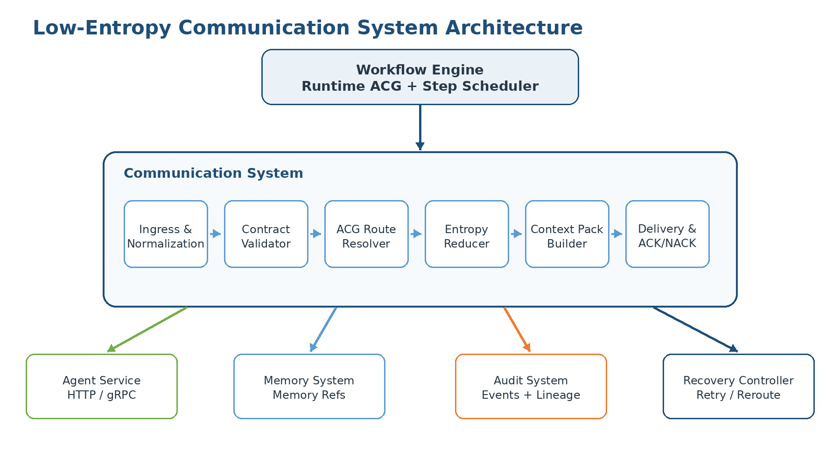
图2.3 低熵通信系统总体架构
从架构组成看，通信器包括消息接入器、标准化处理器、契约校验器、路由解析器、低熵处理器、上下文装配器、消息缓存、投递确认器和审计适配器。接入器负责接受异构Agent与工具结果；标准化处理器统一数据格式；契约校验器验证output_spec；路由解析器读取ACG；低熵处理器执行字段投影、去重和压缩；装配器形成Context Pack；消息缓存处理并发、超时与去重；投递器发送请求并获取ACK/NACK；审计适配器记录全过程。
表2.2 通信器核心组件及职责
组件 | 主要输入 | 主要输出 | 职责
消息接入器 | StepResult/工具结果 | RawMessage | 接收不同Agent和工具产生的数据
标准化处理器 | RawMessage | Message | 统一编码、字段名称和引用格式
契约校验器 | Message/output_spec | ValidationResult | 校验必填项、类型、枚举和证据
路由解析器 | ACG/Step状态 | TargetRoute | 确定目标Step和通信模式
低熵处理器 | Message/input_spec | ReducedPayload | 字段投影、去重、摘要和预算控制
上下文装配器 | ReducedPayload/Memory | ContextPack | 组装目标Agent所需最小上下文
投递与确认器 | ContextPack/AgentEndpoint | ACK或NACK | 完成投递、确认、重试和幂等控制

4.4.3 ACG通信语义
通信路由建立在ACG统一计算模型上。与传统DAG只表达步骤依赖不同，ACG同时包含Step Node、Agent Node、Memory Node、Evidence Node和Control Node；其中Dependency Edge约束执行先后，Communication Edge描述实际消息流向。通信器读取运行时图的版本、节点状态和边条件，将设计时蓝图转换为可观测的RuntimeInteraction。
表2.3 ACG要素及其通信语义
ACG要素 | 在通信系统中的作用 | 主要引用
Step Node | 定义消息生产者和消费者 | source_step_id、target_step_id
Agent Node | 承载具体执行能力并接受统一调用 | agent_id、skill_id
Memory Node | 提供长期上下文与检查点信息 | memory_refs、checkpoint_id
Evidence Node | 绑定可追溯证据，避免摘要替代原文 | evidence_refs、checksum
Communication Edge | 定义允许的消息方向、条件和字段映射 | condition、field_mapping、priority
宏观运行顺序为：上游Step完成并产生StepResult；通信器生成Message并完成契约校验；路由解析器依据ACG确定下游Step；低熵处理器依据input_spec裁剪和压缩信息；上下文装配器聚合任务目标、约束、记忆和证据；投递器向目标Agent发送Context Pack；Agent返回消费确认；运行时交互和数据血缘事件写入审计系统。
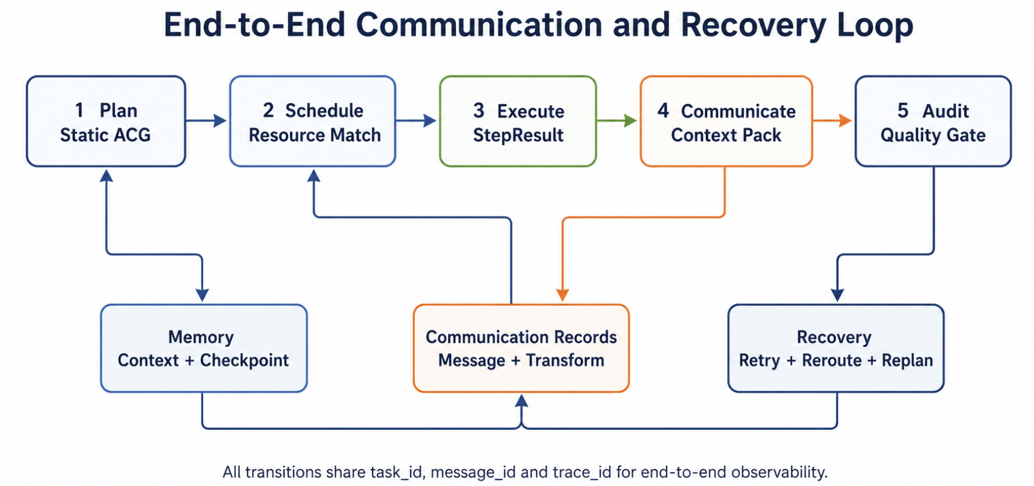
图2.4 端到端通信与恢复闭环

4.4.4 通信契约
通信契约用于消除Agent之间对自然语言接口的猜测。契约由通用Message规范、生产Step的output_spec和消费Step的input_spec组成。Message规范保证所有消息具备统一身份与追踪字段；output_spec规定上游必须交付什么；input_spec规定下游真正需要什么。通信器仅在契约允许的范围内转换和投递数据。
所有契约均携带schema_version并注册于契约中心。兼容升级可以新增可选字段，接收方忽略未知字段；涉及字段删除、类型变化或语义变化时提升主版本，并配置确定性迁移规则。通信器根据发送方版本与接收方支持范围选择直接传输、Schema Adapter适配或拒绝投递，避免系统升级后发生静默误读。
表2.4 通信契约层级与核心内容
契约层级 | 作用 | 核心内容
Message | 统一通信外壳 | 身份、来源、目标、数据、附件、控制与追踪信息
output_spec | 约束生产结果 | 字段类型、必填项、枚举、范围、证据和置信度要求
input_spec | 声明消费需求 | 数据来源、字段路径、转换方式、默认值和降级规则
schema_version | 管理接口演进 | 版本范围、兼容策略、迁移规则和废弃时间

4.4.5 低熵通信
低熵通信不是简单缩短文本，而是在保持任务关键语义、约束与证据完整的前提下提高有效信息密度。系统从拓扑、字段、内容和状态四个层面降熵：拓扑层只沿有效ACG依赖边通信；字段层只发送input_spec声明的数据；内容层对长文本去重、摘要和重排；状态层将全局状态外化到State Store、Memory和Checkpoint，不在Agent之间重复描述历史。
运行时Agent协作关系由RuntimeInteraction记录，这是低熵通信可观测性的核心。每一次实际通信都对应静态或动态ACG边，并记录发送者、接收者、消息、原始Token数、压缩后Token数、必需字段完整率、证据保留率、耗时和状态。系统由此能够证明哪些通信边真实发生、哪些字段被裁剪，以及降熵后是否仍满足任务要求。
低熵策略受任务类型、风险等级和资源预算控制。高风险任务优先保留证据与约束，即使压缩率降低；探索型任务允许保留更多候选信息；端侧任务提高压缩强度，将摘要和重排序放在边缘或云端执行。所有压缩均遵循“摘要不替代证据”，最终结论仍可通过evidence_refs回到原始材料。

4.4.6 通信审计
通信审计记录消息的生产、转换、路由、投递和消费全过程。上游Step完成时形成DataProductionEvent；下游Context Pack装配完成时形成DataConsumptionEvent；字段映射、摘要压缩和版本适配形成TransformRecord；实际Agent协作形成RuntimeInteraction。四类记录通过task_id、step_id、message_id和trace_id关联，构成从原始输入到最终交付物的数据血缘图。
审计支持前向追溯和后向影响分析。前向追溯从某一结论反查其使用的消息、Step和证据，回答“结论从何而来”；后向分析从某条消息或证据查询其影响的后续Step和最终输出，回答“数据用到了哪里”。审计数据同时用于性能诊断、Agent和Skill效能评估、通信边优化以及合规取证。

4.4.7 异常处理
通信异常分为接入、契约、路由、传输、消费和一致性异常。系统先生成CommunicationError，统一记录错误阶段、严重等级、可重试性和上下文引用，再执行默认值补全、字段适配、有限重试、替代Agent、降级传输或路由重算。核心字段、风险结论或证据缺失时禁止猜测性补全。
通信层无法修复时，故障连同原始消息、校验结果和修复记录提交执行器。执行器可重新调度生产Step、为目标能力选择替代Agent、请求规划器生成补充Step，或从最近检查点恢复。原始失败轨迹不被覆盖，恢复后形成新的事件分支，确保任务为何失败、如何修复及修复后结果均可追溯。

本章从微观角度，以“用户上传PDF合同并要求检查合同风险”为贯穿案例，说明通信器在一次真实任务运行中如何完成数据格式转换、契约校验、工具调用、动态路由、上下文装配、消息投递和审计记录。示例仅描述系统数据流和实现方式，不虚构具体风险结论与实测指标。 本章新增的接口代码均作为工程参考实现，用于明确模块边界与关键处理逻辑，不作为未经验证的实测源码。

4.4.8 贯穿任务与端到端通信流程
a. 贯穿任务场景
用户在职业工作台上传PDF合同并输入“检查这份合同有无问题”。Task Manager生成Task并触发规划器，规划器构建包含文件解析、条款提取、风险识别、证据核验和报告生成等Step的静态ACG。执行器解析ACG后，首先调度文件解析Agent；当条款提取Step完成时，通信器开始为风险识别Step准备输入。
表3.1 贯穿任务端到端通信阶段
阶段 | 执行主体 | 通信器处理 | 阶段产物
结果接入 | 执行器/条款提取Agent | 接收StepResult并冻结输出版本 | RawMessage
标准化 | 标准化处理器 | 统一文本、JSON、文件和工具结果 | Message
契约校验 | 契约校验器 | 依据output_spec检查字段和证据 | ValidationResult
路由解析 | 路由解析器 | 读取运行时ACG与目标Step状态 | TargetRoute
低熵处理 | 低熵处理器 | 字段投影、去重、摘要和预算控制 | ReducedPayload
上下文装配 | Context Builder | 合并目标、约束、记忆与证据 | ContextPack
投递确认 | 消息总线/目标Agent | 发送、ACK/NACK和幂等处理 | RuntimeInteraction
旁路记录 | 记忆/审计适配器 | 保存有效结论和通信事件 | MemoryRef/AuditEvent

b. 端到端通信时序
完整时序可概括为：StepResult接入→Message构造→output_spec校验→ACG路由→input_spec字段抽取→必要工具调用→Context Pack装配→目标Agent消费→事件与记忆写入。任何阶段失败都携带同一trace_id进入异常处理，保证链路连续。

4.4.9 核心数据模型设计
a. Message消息结构
表3.2 Message消息字段定义
字段 | 类型 | 必填 | 说明
message_id | String | 是 | 消息全局唯一标识
task_id | String | 是 | 所属Task
workflow_instance_id | String | 是 | 运行时ACG实例
source_step_id | String | 是 | 生产Step
target_step_id | String | 是 | 目标消费Step
trace_id | String | 是 | 端到端追踪标识
schema_version | String | 是 | 消息契约版本
data | Object | 是 | 结构化业务数据
attachments | Object | 否 | 文件、证据和大对象引用
control | Object | 是 | 类型、优先级、超时及幂等键
provenance | Object | 是 | Agent、Skill、模型、工具和成本信息
created_at | DateTime | 是 | 消息创建时间

{
"header": {
"message_id": "msg_001",
"task_id": "task_001",
"workflow_instance_id": "wf_001",
"source_step_id": "step_clause_extract",
"target_step_id": "step_risk_review",
"trace_id": "trace_001",
"schema_version": "1.0"
},
"data": {"clauses": [{"clause_id": "c_01", "text_ref": "obj://contract/p12"}]},
"attachments": {"evidence_refs": ["ev_001"]},
"control": {"message_type": "STEP_OUTPUT", "idempotency_key": "task_001_step_clause_extract_v1"},
"provenance": {"agent_id": "clause_agent_01", "skill_id": "clause_extract"}
}
b. Context Pack上下文结构
Context Pack是通信器交付目标Agent的最小执行上下文。它不同于Message：Message描述一次数据生产和传输，Context Pack则面向某个具体Step，把多条消息、任务目标、用户约束、记忆片段和证据引用组织成目标Agent可直接执行的输入。
表3.3 Context Pack上下文结构
区域 | 主要内容 | 来源
task_context | 任务目标、用户身份、任务类型 | Task Manager
step_context | 当前Step目标、输入输出规约、完成条件 | ACG Step Node
input_data | 按input_spec提取后的核心数据 | 上游Message
constraints | 资源额度、风险边界、用户明确约束 | Task/Policy Engine
memory_refs | 当前Step相关工作记忆和情节记忆 | Memory System
evidence_refs | 可回读的文件页码、片段和工具结果 | Evidence Service
resource_budget | Token、时间、工具和模型限制 | Resource Pool
trace_context | trace_id、父事件和检查点信息 | Audit/Checkpoint

4.4.10 数据格式转换设计
a. 异构输入识别与标准化
通信器面对的输入并不统一：LLM可能返回文本或JSON，OCR工具返回带页码和坐标的片段，检索工具返回文档列表，代码工具返回标准输出与错误输出，文件服务返回对象引用。标准化处理器首先判断content_type，再使用确定性解析器转换；只有无法按规则处理的非关键自然语言内容才调用结构化提取Skill。
表3.4 异构输入标准化转换规则
原始数据 | 转换规则/工具 | 标准结果 | 失败处理
LLM纯文本 | 结构化提取Skill+Schema约束 | data对象 | 重试一次；仍失败则NACK
LLM JSON | JSON Parser+Schema Validator | Message.data | 清理代码块后重解析
OCR片段 | 页码/坐标归一化器 | evidence_ref+text_ref | 保留原文件引用并告警
检索结果 | Result Mapper+去重器 | evidence_refs列表 | 空结果触发替代检索源
工具返回值 | Tool Adapter | tool_result对象 | 依据工具类型降级或重试
文件附件 | File Service Resolver | object_ref+checksum | 权限或校验失败则阻断

b. 转换记录与版本管理
转换按“原始值只读、转换结果版本化”的原则执行。每一次字段重命名、类型转换、摘要或证据绑定都生成TransformRecord，记录输入引用、输出引用、使用规则或工具、前后Schema版本和校验结果。下游只消费最新有效版本，但审计人员可以回看原始数据。

4.4.11 通信契约校验与版本适配
a. 分层校验流程
校验顺序为语法校验、结构校验、业务校验和证据校验。语法校验确认JSON可解析；结构校验确认必填字段、类型、枚举和范围；业务校验检查字段间逻辑，例如高风险结论必须包含风险条款；证据校验确认evidence_ref存在、当前用户有权限且校验和一致。
b. 契约校验算法
validate(message, output_spec):
assert parseable(message)
check_required_fields(message.data, output_spec)
check_types_enums_ranges(message.data, output_spec)
check_business_rules(message.data, output_spec.rules)
verify_evidence_refs(message.attachments.evidence_refs)
return PASS | REPAIRABLE | REJECTED
c. 校验结果与版本适配
PASS消息进入路由；REPAIRABLE消息仅允许执行契约明确授权的默认值补全、字段映射和类型转换，修复后重新校验；REJECTED消息停止投递。Schema Adapter优先使用确定性映射，如字段重命名、日期格式统一、枚举映射和单位换算，不允许模型自行改变核心字段语义。

4.4.12 ACG动态路由与通信模式
a. 路由依据与约束
路由器读取workflow_instance_id对应的运行时ACG，校验graph_version后，根据source_step_id查询出边。每条边包含target_step_id、dependency_type、condition、required、field_mapping和priority。目标Step必须存在且未被取消；条件边满足激活条件后才生成TargetRoute。
表3.5 ACG动态路由通信模式
通信模式 | 触发条件 | 实现方式
一对一 | 单一上游对应单一下游 | 直接生成一条TargetRoute
一对多 | 同一结果被多个Step消费 | 共享数据快照，为每个消费者生成独立消费事件
多对一 | 目标Step依赖多个上游 | 等待必需依赖完成，按input_spec合并
条件路由 | 上游输出携带控制信号 | 策略校验后激活对应分支
动态临时边 | 运行中发现补充协作需求 | 创建RuntimeInteraction并限时授权

b. 动态路由算法
route(message, runtime_acg):
assert message.graph_version == runtime_acg.version
edges = runtime_acg.out_edges(message.source_step_id)
for edge in edges:
if edge.condition is satisfied and target_step is active:
create TargetRoute(edge.target_step_id, edge.field_mapping)
return routes
c. 任务级通信策略输入
通信器的压缩强度、消息数量和路由方式不是固定参数，而是继承Task Manager在任务创建阶段给出的复杂度与治理策略。简单任务采用轻量直连；复杂或高风险任务才启用动态群体路由、严格证据保留与故障恢复，以避免对所有请求使用相同的高成本协作机制。
表3.6 任务级通信策略字段
策略字段 | 来源 | 通信层用途
task_complexity_score | 意图长度、文件数量、依赖深度、风险等级 | 决定轻量路径或动态群体执行
topology_mode | 复杂度与风险策略 | 选择模板DAG、稀疏图或自愈图
communication_budget | Token预算与时限 | 限制消息数量、上下文长度与压缩强度
memory_policy | 长程任务等级 | 确定记忆压缩、唤醒和引用策略
recovery_policy | 风险等级与幂等性 | 确定重试、替代、回滚和重规划规则

4.4.13 低熵处理算法与工具调用
a. 低熵处理步骤
低熵处理以目标Step的input_spec和Token预算为输入。首先计算必需字段集合并执行字段投影；随后依据evidence_id、内容哈希和语义相似度消除重复；当剩余内容超过预算时，按照证据边界分段并调用摘要Skill；最后重新绑定source_refs、验证必需字段和证据保留率，形成ReducedPayload。
b. 低熵处理算法
reduce_entropy(messages, input_spec, token_budget):
payload = project_required_fields(messages, input_spec)
payload = permission_filter(payload)
payload = exact_hash_deduplicate(payload)
payload = semantic_near_duplicate_merge(payload)
if token_count(payload) > token_budget:
payload = summarize_by_evidence_boundary(payload)
bind_source_refs(payload)
assert required_field_completeness(payload) == 1.0
assert core_evidence_retained(payload)
return payload
表3.7 低熵处理工具与服务调用策略
工具/服务 | 调用条件 | 输入 | 输出 | 失败策略
Token Counter | 装配前后均调用 | 文本/JSON | Token数 | 使用字符估算并标记误差
Summary Skill | 超过Token预算 | 文本片段+目标+证据边界 | 结构化摘要+source_refs | 回退原文或提高预算
Schema Validator | 消息生成和转换后 | Message+Schema | 校验结果 | 进入修复或拒绝
Schema Adapter | 版本或字段不一致 | 旧数据+映射规则 | 新版本数据 | 停止投递并请求重产
Memory Retrieval | 目标Step需要历史信息 | 查询+task_id+权限 | memory_refs | 无结果则使用当前任务数据
Evidence Resolver | 验证或回读证据 | evidence_id | 对象引用+校验结果 | 核心证据缺失则阻断

c. 处理效果评价指标
压缩率定义为1-compressed_tokens/raw_tokens；必需字段完整率为成功交付的必需字段数与input_spec必需字段总数之比；证据保留率为压缩后保留的有效核心证据数与压缩前核心证据数之比。只有必需字段完整率达到100%且核心证据无丢失时，压缩才被认定为有效。

4.4.14 Context Pack装配与Agent调用
a. Context Pack装配规则
装配器按照input_spec逐项取数。source指明数据来自上游Step、Task、Memory或Evidence；path定位字段；transform声明摘要、聚合或类型转换；fallback声明可接受的替代源。多个上游结果合并时，装配器保留来源和版本，对冲突值添加conflict_flag而不直接覆盖。
b. Context Pack装配示例
{
"task_context": {"task_id": "task_001", "goal": "检查合同风险"},
"step_context": {"step_id": "step_risk_review", "goal": "识别并分级风险条款"},
"input_data": {"clauses": ["...按input_spec筛选后的条款..."]},
"constraints": {"risk_domain": "contract", "response_language": "zh-CN"},
"memory_refs": ["mem_working_003"],
"evidence_refs": ["ev_001"],
"resource_budget": {"max_tokens": 6000, "timeout_ms": 120000},
"trace_context": {"trace_id": "trace_001", "parent_event_ids": ["prod_001"]}
}
c. Agent统一调用接口
目标Agent通过统一HTTP或gRPC执行接口接收TaskRequest。请求包含agent_id、skill_id、context_pack、timeout和idempotency_key；响应包含status、data、attachments、tool_calls、usage和error。通信器只负责可靠交付与结果接入，具体模型推理和工具执行由Agent内部完成。
Agent服务内部可依次划分为请求解析器、技能路由器、提示词模板引擎、LLM调用器、工具调用器、记忆管理器和响应构造器。通信器不介入Agent内部推理，仅依据统一接口传递skill_id、input_data与context，并接收结构化TaskResponse。
d. Agent统一执行接口参考实现
# 参考实现：用于说明接口边界，需结合项目框架与鉴权机制调整
+class TaskRequest(BaseModel):
+ task_id: str
+ step_id: str
+ agent_id: str
+ skill_id: str
+ context_pack: dict
+ timeout_ms: int = 120000
+ idempotency_key: str
+
+@app.post('/v1/agent/execute')
+async def execute(req: TaskRequest) -> TaskResponse:
+ if result := idempotency_store.get(req.idempotency_key):
+ return result
+ pipeline = skill_router.resolve(req.skill_id)
+ result = await pipeline.run(req.context_pack, timeout=req.timeout_ms)
+ response = TaskResponse(status='SUCCEEDED', data=result.data,
+ tool_calls=result.tool_calls, usage=result.usage)
+ idempotency_store.save(req.idempotency_key, response)
+ return response

4.4.15 消息缓存、并发与幂等设计
a. 消息缓存与幂等控制
消息缓存保存待校验、待路由、待投递和等待确认的消息。message_id用于唯一识别消息，idempotency_key用于防止相同Step版本重复产生外部副作用。目标Agent处理前检查幂等记录：已成功处理则直接返回历史ACK，处理中则拒绝重复执行，失败且允许重试时创建新的attempt_id。
b. 并发、顺序与超时控制
并行Step可同时产生消息，但多对一目标必须等待required依赖全部完成。消息顺序由task_id、target_step_id和sequence_no控制；非必需消息可乱序到达后在装配阶段排序。超时采用有限次数指数退避，超过阈值后由资源池选择同能力Agent或提交执行器重规划。
c. 可靠投递参考流程
def deliver(route, context_pack):
+ key = f'{route.task_id}:{route.target_step_id}:{route.input_version}'
+ if delivery_store.succeeded(key):
+ return delivery_store.previous_ack(key)
+ for attempt in retry_policy.allowed_attempts(route.risk_level):
+ ack = agent_client.execute(route.agent_endpoint, context_pack, key)
+ audit.append_delivery_attempt(route, attempt, ack)
+ if ack.status == 'ACK':
+ delivery_store.mark_succeeded(key, ack)
+ return ack
+ raise CommunicationError(stage='DELIVERY', recoverable=True)

4.4.16 通信审计与数据落库
a. 审计记录对象
表3.8 通信审计记录对象
记录对象 | 关键字段 | 用途
RuntimeInteraction | interaction_id、source/target agent、message_id、status、token、latency | 还原实际Agent协作拓扑
DataProductionEvent | producer_step、output_version、snapshot_ref、checksum | 记录数据如何产生
DataConsumptionEvent | consumer_step、producer_event_ids、consumed_fields | 记录数据被谁使用
TransformRecord | rule/tool、input_ref、output_ref、token_delta、validation | 记录数据如何变化
CommunicationError | stage、severity、retryable、context_ref、resolution | 记录异常及修复过程

b. 存储策略与追溯机制
元数据存入关系型数据库，完整消息快照和大附件存入对象存储。事件采用追加写入，并通过内容哈希与前序事件哈希形成任务级校验链。审计查询可由最终结论递归回溯到原始文件，也可从错误数据向后分析其影响范围。敏感字段在查询层按角色权限脱敏。

4.4.17 通信异常处理与恢复流程
a. 异常分类与自动处理
表3.9 通信异常分类与自动处理策略
异常类型 | 检测点 | 自动处理 | 升级条件
JSON无法解析 | 消息接入 | 清理格式后重解析；幂等重试 | 仍无法解析
必填字段缺失 | 契约校验 | 允许时补默认值或字段映射 | 核心结论/证据缺失
Schema不兼容 | 版本适配 | 确定性迁移规则 | 无兼容规则
ACG版本变化 | 路由阶段 | 读取新图并重新装配 | 目标Step被删除
Agent超时/失联 | 投递阶段 | 退避重试或替代Agent | 超过重试上限
下游NACK | 消费阶段 | 按拒绝原因重新转换/装配 | 必要数据不存在
证据失效 | 证据校验 | 查找最新有效版本 | 核心证据无法恢复
检查点恢复旧消息 | 一致性校验 | 标记STALE并重建消息 | 存在不可补偿外部副作用

b. 异常升级与恢复机制
升级后的异常由执行器处理：优先重新调度原Step，其次选择替代Agent，再次请求规划器生成补充Step，最后从检查点恢复或转人工审核。恢复后生成新的消息版本和事件分支，原始失败记录保持不变。

通信产生的有效状态、证据和经验由记忆器进行受控读写，从而支撑长程任务的连续执行。

4.5 记忆器实现
持久化记忆与上下文管理系统用于解决长周期专业任务中的上下文连续性问题。复杂任务往往包含多个阶段、多个智能体和大量外部文件。如果系统只依赖单次模型上下文窗口，就会面临历史信息丢失、重复分析、结论前后不一致以及证据无法追溯等问题。
在超长程、多阶段、多智能体协作任务中，模型上下文窗口只能提供一次调用期间的临时注意力空间，不能天然承担任务状态保存、跨阶段连续执行、证据追溯与错误恢复等系统职责。随着 Step 数量、文件规模和协作节点持续增长，直接拼接全部历史会造成 Token 成本线性上升、关键信息被噪声稀释、旧结论持续污染新判断以及权限边界失效。知弈OS因此将记忆从 Agent 内部能力提升为独立的系统控制平面，用结构化、可版本化、可审计的方式管理任务执行过程中产生和复用的信息。
组件 | 职责 | 关键输入 | 关键输出
MemoryAPI Gateway | 提供统一读写接口，完成身份解析、幂等键校验和限流 | MemoryContextRequest、MemoryWriteBatch | 标准响应或结构化错误
Memory Manager | 解析 memory_policy，编排检索、治理、压缩、写回和生命周期动作 | 节点目标、权限、预算、依赖、版本 | ContextPack、WriteCommitResult
Policy & Admission Engine | 执行作用域、权限、风险、时效和晋升规则 | 主体身份、MemoryRecord、风险标签 | ALLOW、DENY、QUARANTINE、PENDING_REVIEW
Retrieval & Association Engine | 进行混合检索、图关联、多跳扩展、去重和冲突发现 | MemoryQuery、ACG 投影、dependency_refs | MemoryCandidateSet
Context Builder | 构建 ACG 子图投影，分配 Token 预算并装配最终上下文 | 候选记忆、输入契约、预算 | ContextPack、CompressionReport
Memory Repository | 按六类记忆保存元数据、版本、内容引用和索引 | MemoryRecord、Snapshot、Capsule | 可版本查询的权威记录
Consolidation Worker | 异步摘要、巩固、冲突处理、晋升、归档和遗忘 | 候选记忆、运行事件、审核结果 | Capsule、Knowledge Candidate、Lifecycle Event
Audit & Metrics Adapter | 记录操作事件、血缘、成本、命中率和质量指标 | 所有记忆操作与决策 | MemoryOperationEvent、指标序列
本模块通过多级记忆、上下文压缩、关键信息唤醒和证据引用机制，将任务执行过程中的关键输入、步骤输出、判断依据、用户偏好和领域知识持久化保存，并在后续 Step 执行时按需检索。其价值在于让系统具备跨步骤、跨轮次、跨任务的连续工作能力。

4.5.1 多级记忆体系
多级记忆体系将任务执行过程中不同稳定性、不同作用范围的信息分层管理。系统至少维护工作记忆、情节记忆和语义记忆三个层级：工作记忆服务于当前Step的短期执行，情节记忆记录任务生命周期内发生过的关键事件和结论，语义记忆沉淀可跨任务复用的领域知识、流程模板和经验规则。
三类记忆并不是孤立存储，而是通过task_id、step_id、trace_id、context_refs和evidence_refs建立关联。工作流引擎在调度Step时，会向Memory模块提交当前Step目标、前置依赖、输入规约和风险标签；Memory模块据此返回与当前执行最相关的上下文包，并在执行结束后更新对应的记忆层。
表 6 多级记忆对象核心字段
记忆层级 | 核心对象 | 主要内容 | 典型用途
工作记忆 | working_memory | 当前Step目标、输入片段、最近输出、临时变量、待确认事项 | 支撑当前执行窗口内的连续推理与上下文装配
情节记忆 | episodic_memory | Step执行历史、关键结论、证据引用、风险判断、审核意见、异常事件 | 支持任务复盘、审计追踪、失败恢复和后续步骤引用
语义记忆 | semantic_memory | 领域术语、流程模板、工具经验、历史案例摘要、审核后的知识规则 | 支持跨任务知识复用和专业能力沉淀
压缩摘要 | context_summary | 阶段摘要、冲突标记、版本信息、证据索引、未解决问题 | 降低Token消耗，并为长程任务提供稳定摘要入口

4.5.2 记忆总体架构设计
知弈OS采用“六类记忆 + 三个控制平面 + 一个统一上下文出口”的总体设计。六类记忆根据稳定性、作用范围、可信要求和生命周期进行职责分离；三个控制平面分别承担在线上下文生成、异步知识巩固和全链路治理；ContextPack 则将不同来源的信息压缩为当前 Step 可消费的最小充分上下文。该设计避免把缓存、日志、知识库、用户画像和证据文件混入同一存储池，也避免不同 Agent 直接读取全量历史。

4.5.3 六类记忆类型设计
a. 工作记忆 Working Memory
工作记忆是任务运行时的短期上下文缓存，主要服务于当前正在执行或即将执行的Step。它保存的信息包括当前任务目标、当前Step目标、前置步骤输出摘要、已选证据片段、用户即时约束、临时变量以及尚未确认的假设。与普通缓存不同，工作记忆必须绑定明确的生命周期和失效条件，避免过期上下文继续影响后续判断。
使用时机 | 调用组件 | 核心方法 | 结果去向
Step 激活前 | Executor → Memory Manager | build_working_view() | 生成当前 Step 的 WorkingCapsule
工具调用或中间状态变化 | Executor / Tool Runtime | append_state_delta() | 以状态差量更新，不覆盖全量状态
并行分支汇合 | Scheduler / Consensus Node | merge_working_branches() | 保留共识、冲突和未解决项
Step 完成 | Executor | close_step_scope() | 丢弃、转写情节记忆或形成 Step Capsule
Phase 完成 | Workflow Engine | seal_phase_capsule() | 生成可供后续阶段使用的稳定摘要
任务恢复 | Recovery Controller | restore_working_state() | 按 checkpoint_revision 重建运行状态
工作记忆的更新由工作流事件驱动。当某个Step从READY进入RUNNING时，系统根据input_spec、dependencies和resource_hint构建本次执行所需的最小上下文；当该Step完成后，输出结果会经过结构校验、证据绑定和风险标记，再选择性写回工作记忆。对于只在单步内有效的临时信息，系统会在Step结束后释放；对于会影响后续步骤的中间结论，则转写为情节记忆。
工作记忆的核心目标是“够用而不过载”。系统不会把完整历史对话、全文材料或全部中间推理直接注入下游智能体，而是只保留与当前目标直接相关的信息。这样既减少Token消耗，也降低无关上下文造成的语义漂移和误引用风险。
b. 情节记忆 Episodic Memory
情节记忆记录任务执行过程中的关键事件和关键结论，是任务可复盘、可恢复和可审计的基础。其内容包括每个Step的输入来源、执行者、调用资源、输出结果、证据引用、风险判断、人工审核意见、异常信息以及状态变更。
字段类别 | 典型字段 | 设计要求
事件身份 | episode_id、task_id、run_id、phase_id、step_id、trace_id | 全局唯一并可与审计链关联
事件语义 | event_type、action、object、outcome | 采用受控枚举和结构化载荷
因果关系 | parent_episode_ids、caused_by、affected_steps | 支持前向追溯和后向影响分析
执行主体 | agent_id、capability_id、binding_id、model_policy_id | 记录实际绑定，不只记录抽象角色
证据与制品 | evidence_refs、artifact_refs、source_refs | 结论必须能回到原始依据
质量状态 | confidence、audit_status、review_status、risk_level | 决定是否允许在线召回或晋升
时间与版本 | occurred_at、recorded_at、graph_version、context_revision | 区分事件发生时间与入库时间
与普通日志相比，情节记忆更强调“事件—结论—证据”的关联关系。每一条情节记忆都应能够回答三个问题：该结论由哪个Step产生、依赖了哪些输入与证据、后续又被哪些Step消费。为此，情节记忆通常与Data ProductionEvent、Data ConsumptionEvent和Policy Decision等审计事件共用trace_id，并通过parent_event_ids形成可递归追溯的数据血缘链。
情节记忆还承担恢复过程中的状态锚点作用。当任务从检查点恢复时，系统可以根据情节记忆重建已完成步骤的有效输出、被人工确认过的决策以及不可重复执行的外部调用结果，从而避免恢复后出现重复调用、证据错配或历史结论丢失的问题。
c. 语义记忆 Semantic Memory
语义记忆用于沉淀可跨任务复用的稳定知识，包括领域术语、标准流程、策略规则解释、工具使用经验、历史案例摘要以及经过审核的优质工作流模板。它解决的是系统长期能力积累问题，而不是单次任务中的临时上下文问题。
语义记忆的写入需要更严格的质量门槛。系统不能将所有模型输出直接沉淀为长期知识，而应要求其通过证据链校验、人工审核或多次任务验证后，才进入语义记忆库。每条语义记忆均应记录来源任务、生成主体、审核状态、版本号和适用范围，防止错误知识在后续任务中被放大复用。
方法 | 用途 | 关键约束
create_semantic_candidate() | 从审核结论或稳定情节中创建候选 | 不得自动激活
svalidate_semantic_candidate() | 校验证据、冲突、适用范围和时效 | 高风险领域需人工或权威源确认
publish_semantic_memory() | 发布为 ACTIVE 语义知识 | 生成新 revision，不覆盖旧版本
supersede_semantic_memory() | 声明新知识替代旧知识 | 保留替代链和旧知识引用
invalidate_semantic_memory() | 事实变化或来源撤回时失效 | 已消费记录保持可追溯
在检索层面，语义记忆通常与领域知识库、模板库和Skill注册中心协同使用。当规划器或执行器需要确定某一类任务的标准步骤、风险规则或专业术语解释时，可从语义记忆中召回历史经验，再结合当前Task的上下文进行适配，而不是机械套用过去结论。
d. 程序记忆 Procedural Memory
程序记忆描述完成某类任务的稳定方法，包括标准步骤、工具选择、输入输出契约、前置条件、失败处理、质量门槛和适用范围。它回答“应该如何做”，是工作流模板、Skill 使用经验和异常恢复策略的统一记忆层。程序记忆不是一段自然语言建议，而是可被规划器和执行器解析的版本化 ProcedureSpec。
内容 | 说明 | 示例
触发条件 | 何种任务、阶段或风险等级适用 | software_contract_review 且 risk>=MEDIUM
步骤与顺序 | 必选步骤、可选步骤、并行和同步点 | 解析→条款分类→风险识别→证据核验→报告
能力与工具 | 所需 capability、skill、tool 及版本范围 | contract-parser>=2.0
输入输出契约 | 每个步骤的 JSON Schema 与证据要求 | risk_items[] 必须绑定 clause_ref
失败处置 | 重试、替代绑定、降级、人工审核和回滚策略 | 解析失败改用视觉解析器
质量指标 | 成功率、成本、延迟和适用样本数 | success_rate=0.94, n=128
d. 主体与约束记忆 Profile / Constraint Memory
主体与约束记忆保存与执行主体和治理边界相关的稳定信息，包括用户偏好、组织角色、租户策略、数据权限、输出格式、地域限制、安全规则和任务级硬约束。它不是用于描述用户私人生活的泛化画像，而是只保存完成业务所必需、来源明确且允许保留的约束。
核心方法 | 行为
resolve_effective_constraints() | 按作用域、优先级、有效期和冲突规则计算当前有效约束集。
assert_permission_scope() | 在检索前执行租户、主体、数据分类和用途限制。
pin_hard_constraints() | 将硬约束标记为 MANDATORY，禁止压缩器删除。
record_user_preference() | 仅在有明确来源和保存依据时记录可复用偏好。
expire_constraint() | 到期或策略替换后转为 STALE，并保留替代关系。
系统将约束划分为 HARD、SOFT 和 ADVISORY。HARD 约束必须原义保留并在 ContextPack 中进入不可压缩区，例如“必须输出 JSON”“不得跨租户读取数据”“高风险结论必须绑定证据”；SOFT 偏好可以在预算不足时合并表达；ADVISORY 仅作为推荐，不得覆盖节点契约。多个约束冲突时，优先级依次为系统安全与合规、组织策略、任务显式约束、用户长期偏好、模型建议。
e. 证据与制品引用记忆 Evidence / Artifact Reference Memory
证据与制品引用记忆保存任务所依赖或产生的权威对象及其不可变引用，包括用户上传文件、网页快照、数据库查询结果、法规条文、代码提交、测试报告、合同条款、图表和最终交付物。该类型的核心不是“记住内容”，而是确保任一结论都能回到明确来源，并能验证对象在引用后未被篡改。
原始证据与大制品保持完整存储，ContextPack 通常只携带 evidence_id、artifact_id、页码或字符范围、必要摘录、content_hash 和访问令牌。摘要不得替代原始证据；当摘要与原文冲突时，必须以原文为准并触发上下文重建。外部数据具有动态性时，应同时记录 capture_time、source_uri、retrieval_method 和 freshness_policy。
表4-9 证据与制品引用结构
字段 | 含义
reference_id | 证据或制品的全局唯一标识。
reference_type | DOCUMENT、WEB_SNAPSHOT、DATABASE_RESULT、CODE_COMMIT、REPORT、DATASET 等。
content_ref | 指向对象存储、文件服务或外部权威系统的地址。
content_hash | 用于完整性校验的 SHA-256 等摘要。
locator | 页码、段落、字符范围、表格单元格、代码行号等精确定位。
producer_ref | 产生该制品的 StepExecution、工具或人工主体。
derived_from | 派生对象的上游引用集合。
access_policy | 访问主体、用途、数据分类与脱敏规则。
capture_time / valid_time | 采集时间及内容有效时间。

4.5.4 记忆组织管理 Memory Manager Architecture
Memory Manager 是所有记忆操作的唯一控制入口。它不承担领域推理，也不替代审计器判断结论正确性，而是将节点 memory_policy、主体权限、版本状态和 Token 预算编译为可执行的读写计划。任何 Agent、Skill 或 Tool 都不能绕过该入口直接查询底层记忆仓库。
a. 在线读取流程
1. 接收 MemoryContextRequest，并校验 task_id、run_id、step_id、agent_id、capability_id、graph_version 和 context_revision。
2. 解析 ACG 节点的 memory_policy，得到允许访问的记忆类型、作用域、必需字段、证据要求和最大 Token。
3. 由 Policy & Admission Engine 先执行权限、租户、时效和状态硬门控，再调用 Retrieval Engine 召回候选。
3.4. 对候选进行版本选择、重复合并、冲突标记、权威性排序和图关系扩展。
5. Context Builder 按优先级分配预算、执行类型化压缩并生成 ContextPack。
6. ContextPack Validator 校验硬约束、证据血缘、输入契约、哈希和 revision；成功后写入审计事件并返回执行器。
b. 原子写回流程
Step 执行完成后，执行器提交 MemoryWriteBatch。批次包含结构化输出、工作状态差量、Episode 候选、证据与制品引用、审核反馈和异常信息。Memory Manager 先进行 schema 校验和幂等检查，再在同一事务中完成工作状态 revision 更新、情节事件追加、引用登记和审计事件写入。若其中任一强一致性写入失败，则整个批次回滚；大对象上传可使用预提交引用和最终确认两阶段协议。
表4-10 Memory Manager 异常与降级策略
错误码 | 触发条件 | 系统处理
MEMORY_NOT_FOUND | 必需记忆不存在 | 根据节点策略使用默认值、触发补充 Step 或阻断。
PERMISSION_DENIED | 主体或用途不在允许范围 | 立即阻断并写入安全审计事件，不允许降级绕过。
STALE_CONTEXT | 请求 revision 低于最新有效版本 | 丢弃旧包并基于最新 revision 重建。
CONTEXT_BUDGET_EXCEEDED | MANDATORY 内容已超过模型预算 | 拆分 Step、切换大窗口模型或触发 PlanPatch，禁止静默截断。
EVIDENCE_INCOMPLETE | 高风险结论缺少要求的证据 | 高风险节点阻断；普通节点按策略告警并降级。
MEMORY_CONFLICT | 多个高权威候选相互矛盾 | 保留冲突集合并请求审计或人工裁决。
WRITE_CONFLICT | 并发写入 revision 不一致 | 重新读取最新状态并执行显式合并，不盲目重试覆盖。
PROVIDER_TIMEOUT | 摘要或向量服务超时 | 退回确定性裁剪、缓存索引或只使用直接依赖输出。

4.5.5 Context Pack动态生成
ContextPack 是单次 Agent 调用的唯一系统上下文载体。它不是全部记忆的序列化结果，也不是一个长期保存的“超级摘要”，而是针对当前 Agent、Capability、Phase 和 Step 临时构建的受控投影。其目标是在给定 Token 预算内保留完成当前节点所需的目标、依赖、约束、程序、知识和证据，并明确记录哪些内容被原文保留、哪些被摘要、哪些仅以引用形式存在以及哪些被省略。
ContextPack 构建首先以 ACG 为边界生成当前节点的子图投影。模型不读取完整 ACG，只获得当前节点、必要前驱、直接依赖结果、活动分支、未解决阻塞、审核门、可调用工具和后续输出契约。无关节点仅保留状态统计，避免图规模随任务增长直接转化为 Prompt 长度。
区域 | 主要内容 | 默认保留策略
System Policy | 安全策略、角色边界、模型使用规则 | MANDATORY，原义保留
Task & Step Goal | 任务目标、当前 Step 目标、完成定义 | MANDATORY
ACG Projection | 必要前驱、依赖、分支状态、审核门、工具 | MANDATORY / PREFER
Working State | 当前变量、活动假设、未解决问题、资源预算 | MANDATORY / PREFER
Upstream Artifacts | 上游结构化输出及制品引用 | 按 input_spec 精确选择
Procedural Guidance | 适用流程、工具策略、失败处理 | PREFER
Semantic Context | 当前领域规则和稳定知识 | PREFER / OPTIONAL
Episodic Context | 相似经历、历史决策和失败模式 | OPTIONAL，按价值召回
Profile & Constraints | 权限、硬约束和用户偏好 | 硬约束 MANDATORY
Evidence Context | 证据定位、必要摘录、哈希、血缘 | evidence_required 时 MANDATORY
Omission & Compression Report | 省略项、压缩比例、来源和策略版本 | MANDATORY，用于审计
Token 预算采用分区分配。System Policy、当前目标、硬约束、未解决问题和必需证据先锁定预算；直接依赖输出和工作状态获得第二优先级；程序、语义和情节记忆使用剩余预算竞争。预算器不能为了强行发起模型调用而删除 MANDATORY 内容。当必需内容超过预算时，系统必须返回 CONTEXT_BUDGET_EXCEEDED，并由调度器选择拆分 Step、缩小作用域、切换更大上下文模型或触发局部重规划。
同一 ContextPack 必须可解释和可重建。系统保存请求参数、候选集合引用、准入决策、排序分数、压缩策略版本、Token 估算、最终 source_refs 和 content_hash。为控制存储成本，可只长期保存高风险节点、审核节点和检查点对应的完整装配轨迹，普通节点保存可重放参数和结果哈希。

4.5.6 记忆生命周期与记忆巩固
记忆不是写入后永久有效的静态数据。每条记录必须经过候选、激活、过期、隔离、归档和删除等状态，并由事件、版本、保留策略和治理决策驱动转换。生命周期控制的目标是防止错误、过时或恶意信息在长期运行中逐渐获得事实地位。
状态 | 含义 | 是否参与在线检索
CANDIDATE | 新生成但尚未完成准入校验 | 否，除非节点显式请求候选
ACTIVE | 已满足来源、权限、质量和时效要求 | 是
STALE | 超过时效、被新版本替代或待重新验证 | 默认否，可用于历史审计
QUARANTINED | 来源异常、冲突未解、疑似污染或越权 | 绝不参与正常检索
ARCHIVED | 不再用于在线推理，但按审计或业务要求保留 | 否
DELETED | 逻辑删除；仅保留最小删除凭证和合规记录 | 否
记忆巩固在 Consolidation Plane 异步执行。每个 Step 结束后产生 Step Capsule，每个 Phase 结束后产生 Phase Capsule。Capsule 不是模型随意总结的自由文本，而是固定结构，至少包含目标、已完成工作、关键决策、确认事实、未解决问题、失败尝试、证据引用、版本信息和下一阶段依赖。后续节点优先读取 Capsule，再按需展开原始 Episode 或 Artifact。
晋升规则必须按记忆类型区分。工作记忆只能进入情节记忆或 Capsule；情节记忆中的稳定事实可形成语义候选，重复成功方法可形成程序候选；主体与约束记忆只能由明确用户指令、组织策略或授权系统写入；证据与制品引用由文件、工具和交付链路生成，不允许通过 LLM 凭空创建。所有长期晋升都需要记录 promotion_reason、source_refs、decision_actor 和 policy_version。
遗忘并非简单删除。系统根据访问频率、最近使用时间、任务价值、证据等级、法定保留期和冲突状态执行降权、归档或删除。硬约束、人工审核决议、外部副作用记录、证据血缘和检查点恢复必需状态不得因“低访问量”被自动清除。

4.5.7 上下文压缩
上下文压缩不是第七种记忆，而是 Memory Repository 面向模型调用的运行时投递机制。检索负责决定“拿哪些内容”，压缩负责决定“如何在预算内表达”，预算分配负责决定“各部分占多少”，Context Builder 则负责把结果封装为可验证的 ContextPack。四者必须分离，否则系统无法区分是召回失败、压缩丢失还是预算策略错误。
层级 | 内容形态 | 用途
L0 原始权威数据 | 原始文件、工具返回、完整制品、全量事件、ACG 全图 | 长期保存或按政策保留，不直接整体投递模型
L1 结构化记录 | 事实、决策、事件、证据、状态差量、关系边 | 支持确定性检索、过滤和审计
L2 Step / Phase Capsule | 阶段目标、结论、冲突、未解决问题和证据索引 | 跨步骤和跨阶段稳定传递
L3 Runtime ContextPack | 针对当前 Step 的最小充分投影 | 单次 Agent 调用输入
压缩流程遵循“先确定性、后模型化”。系统先执行作用域过滤、权限过滤、状态与时效过滤、字段选择、去重、冲突标记、大对象引用化和确定性截断；只有当长情节、长工具结果或多文档内容仍超出预算时，才调用受控摘要能力生成 Capsule。摘要必须携带 source_refs、model_policy_id、prompt_version、generated_at 和 summary_hash，并在摘要失败时退回结构化原文或引用，不能用错误摘要继续执行。
记忆类型 | 推荐压缩策略 | 不可丢失内容
工作记忆 | 删除失效临时变量，保留活动状态，生成 Step/Phase Capsule | 当前目标、未解决问题、活动约束、恢复指针
情节记忆 | 按事件链聚合，保留因果、决策、异常和结果 | 时间顺序、事件主体、失败原因、证据引用
语义记忆 | 按主题去重、聚类，选择当前有效和适用版本 | 适用范围、时效、来源、冲突状态
程序记忆 | 选择当前能力适用的流程版本，裁去无关分支 | 前置条件、关键步骤、质量门、失败策略
主体与约束记忆 | 硬约束原义投递，软偏好合并表达 | HARD 约束、权限范围、优先级
证据与制品引用 | 原文留存，ContextPack 使用必要摘录和引用 | content_hash、locator、来源、派生关系
系统在 Step 执行前构建 ContextPack，在 Step 完成后形成结构化写回，在 Phase 结束、并行分支汇合和 Checkpoint 创建时生成稳定 Capsule；当预算逼近上限时允许触发紧急压缩，但紧急模式仍不得删除硬约束、未解决冲突、人工审核意见、外部副作用状态和证据血缘。

4.5.8 信息唤醒算法
信息唤醒用于解决“系统已经保存了重要信息，但当前节点没有主动查询到”的问题。知弈OS不采用无条件主动注入，而采用事件驱动、策略受控的 Active Recall：当 Step 激活、目标变化、分支汇合、审核反馈、异常重试、PlanPatch 或外部事实更新发生时，唤醒器依据当前 ACG 投影生成 Recall Trigger，并从允许作用域中重新评估候选记忆。
候选记忆的综合评分由相关性、依赖关系、时效、权威性、证据完整度、历史效用、冲突风险和 Token 成本共同决定，可表示为：
Score(m,q)=w_r·Rel+w_d·Dep+w_f·Fresh+w_a·Authority+w_e·Evidence+w_u·Utility−w_c·Conflict−w_t·TokenCost
评分只用于通过硬门控后的候选排序，不能绕过权限、租户、状态、时效和证据要求。Dependency 用于衡量记忆是否位于当前节点的直接或多跳依赖路径；Authority 区分用户原文、人工审核、权威工具、模型派生摘要等来源；Utility 根据历史任务中该记忆是否真正改善成功率、证据覆盖率和成本进行反馈更新；Conflict 对存在未裁决矛盾的候选施加惩罚。

表4-15 信息唤醒触发器
唤醒触发器 | 重点召回内容 | 典型处理
STEP_ACTIVATED | 直接依赖、当前约束、工作状态、适用程序 | 构建初始 ContextPack
GOAL_CHANGED / PLAN_PATCHED | 被新目标影响的旧结论、约束和程序 | 使旧 ContextPack 失效并重建
BRANCH_JOINED | 并行分支的共识、冲突、缺失和重复项 | 生成 Join Capsule
REVIEW_FEEDBACK | 人工修改、否决原因、补充证据要求 | 提升为 MANDATORY 并重新执行相关节点
EXECUTION_FAILED | 相似失败 Episode、替代程序、不可重复副作用 | 支持重试、换绑定或局部重规划
EVIDENCE_UPDATED | 依赖该证据的结论和下游影响节点 | 执行后向影响分析并标记 STALE
BUDGET_PRESSURE | 高价值 Capsule 与引用化对象 | 重新压缩而非扩大历史拼接
为防止记忆“自我强化”，唤醒次数和历史点击率不能直接提升事实权威性。模型生成内容即使频繁被召回，也不能因此自动获得更高 authority_level；权威性只能由来源类型、证据、审核和外部验证决定。

4.5.9 记忆检索与关联机制
记忆检索采用混合召回与图关联机制。单一向量相似度只能发现语义相近文本，无法保证作用域、版本、因果和证据关系正确；单一关键词检索又难以覆盖表达变化。因此系统将元数据过滤、关键词检索、向量检索、ACG 依赖扩展和记忆关系图组合为统一流程。
1. 查询构造：从 Step goal、input_spec、dependency_refs、capability_id、风险标签和必需字段生成结构化 MemoryQuery。
2. 硬过滤：限定 tenant、user、task、run、memory_type、status、valid_time、classification 和 permission_scope。
3. 并行召回：执行关键词检索、向量召回、关系图邻接查询和直接 ID 引用解析。
3.4. 候选归一化：统一不同存储返回的分数，按 memory_id、content_hash 和 supersedes 链去重。
5. 关联扩展：沿 DEPENDS_ON、DERIVED_FROM、SUPPORTED_BY、CONTRADICTS、SUPERSEDES、USED_BY 等关系进行有限跳数扩展。
6. 冲突处理：若高权威候选矛盾，保留冲突集合和各自证据，不由压缩器擅自合并为单一答案。
7. 重排与预算选择：结合节点需求、来源权威、证据完整、时效、历史效用和 Token 成本选择最终内容。
8. 结果解释：返回每条记忆的召回原因、关系路径、分数分解和未选中原因。
表4-16 记忆关系图的核心边类型
关系类型 | 方向语义 | 用途
DEPENDS_ON | 当前记录依赖另一记录 | 恢复依赖链和上下文装配
DERIVED_FROM | 派生内容来源于原始对象 | 维护数据血缘
SUPPORTED_BY | 结论由证据支持 | 证据完整性检查
CONTRADICTS | 两条记录存在显式冲突 | 阻止错误合并并触发审核
SUPERSEDES | 新版本替代旧版本 | 选择当前有效知识
PART_OF | 记录属于某个 Step、Phase、Task 或 Capsule | 层级检索与范围收缩
USED_BY | 记录曾被某节点消费 | 后向影响分析
SIMILAR_TO | 内容或任务结构相似 | 情节和程序经验召回

检索结果必须与 ContextPack 构建分离。Retrieval Engine 返回 MemoryCandidateSet，其中包含候选内容引用、分数、关系路径、冲突标记和来源；Context Builder 再依据节点契约和 Token 预算决定如何表达。该边界允许系统独立评估“召回到了但未被使用”“未召回到”“压缩后丢失”等不同故障。

在执行、通信与记忆读写的各关键节点，审计器负责策略和质量判断；故障发生时，恢复器依据检查点重建现场并协同重调度。

4.6 审计器实现

4.6.1 模块定位与设计目标
审计器是 Workflow Engine 运行时中的可信验证与治理协调组件。执行器负责完成 Step Node 的实际调用，通信器负责传递经过契约约束的数据，记忆器负责构造 Context Pack 并维持长程上下文连续性，而审计器负责验证这些输入、输出和传播关系是否满足系统规定。它将模型输出从“可读文本”转化为带有结构状态、证据状态、风险状态、质量状态和处理建议的 Audit Report。
审计器不以“判断模型是否绝对正确”为目标，而以“判断当前结果是否具备继续传播和可信交付的工程条件”为目标。只要输出缺少必要字段、关键结论无有效证据、使用了失效上下文、违反策略边界或质量未达到阈值，审计器就应阻断下游传播，生成可执行的修复请求。
表 2.6-1 审计器设计目标
设计目标 | 实现含义 | 可观察结果
结构确定性 | 所有 Step 输出必须符合 output_spec 与通信消息契约。 | Schema 校验结果、缺失字段、类型错误列表。
证据可追溯 | 关键 Claim 必须绑定可定位、可校验、处于有效状态的 EvidenceRecord。 | 证据覆盖率、证据状态、结论—证据关系图。
风险可治理 | 高风险输出必须经过规则拦截、复核或人工审核。 | PolicyDecision、ReviewPackage、阻断记录。
质量可量化 | 从完整性、一致性、相关性、可信度和成本等维度形成评分。 | audit_score、维度评分、问题清单。
反馈可执行 | 审计失败必须转化为补证、重跑、重调度、局部重规划或恢复请求。 | RepairRequest、TopologyAdjustment、RecoveryTrigger。

4.6.2 审计器总体架构
审计器采用“审计入口—上下文解析—多维校验—策略决策—反馈编排—审计存储”的分层结构。审计入口接收来自执行器、通信器和最终交付模块的审计请求；上下文解析器根据 task_id、step_id、trace_id 和 workflow_version 聚合任务、图、记忆、证据和运行状态；各校验器并行完成结构、证据、风险、一致性和质量检查；策略引擎对校验事实进行规则求值；反馈编排器将 PolicyDecision 转化为 Workflow Engine 和 Task Manager 可执行的系统动作。
Executor / Communication | Audit Gateway | 接收 StepOutput、RuntimeInteraction
Task / ACG / Memory | Context Resolver | 聚合任务、图、上下文、证据状态
Schema / Evidence / Quality | Audit Pipeline | 生成结构化审计事实
Policy Rule Repository | Policy Engine | 形成 PolicyDecision
Human Review / Recovery | Action Orchestrator | 输出继续、补证、重跑、审核或恢复动作
Audit Store / Object Storage | Audit Recorder | 保存元数据、快照与哈希链
图 2.6-1 审计器总体架构
表 2.6-2 审计器内部组件
内部组件 | 核心职责 | 关键输入 | 关键输出
Audit Gateway | 统一接收单步、阶段和最终交付审计请求，完成身份、版本和幂等校验。 | AuditRequest、trace_id | accepted_request_id
Context Resolver | 聚合 Task、Step、ACG、Context Pack、Evidence 与历史事件。 | task_id、step_id | AuditContext
Structure Validator | 校验 output_spec、数据类型、必填字段和版本兼容性。 | output_data、schema_version | StructureFinding
Evidence Validator | 检查证据存在性、有效性、完整性、关联性和继承关系。 | claims、evidence_refs | EvidenceFinding
Risk & Quality Evaluator | 进行规则事实抽取、风险识别和质量维度评分。 | AuditContext | RiskFinding、QualityScore
Action Orchestrator | 将 PolicyDecision 映射为系统级动作并发送到对应模块。 | PolicyDecision | RepairRequest、ReviewRequest、RecoveryTrigger
Audit Recorder | 保存审计报告、快照引用、前后事件哈希和操作主体。 | AuditReport | audit_event_id、chain_hash

4.6.3 审计触发点与运行模式
审计并非只在最终结果生成后执行。知奕 OS 将审计点嵌入 Task 生命周期、ACG 节点生命周期以及最终交付过程。不同触发点使用不同强度的校验，以平衡执行效率和风险控制成本。
表 2.6-3 审计触发点
触发阶段 | 触发事件 | 主要审计内容 | 失败后的典型动作
任务创建后 | TaskCreated / PlanningRequested | 任务类型、用户权限、风险等级、文件访问权限。 | 阻断规划、要求补充参数或调整权限。
Step 执行前 | StepReady / ToolCallRequested | 输入契约、Context Pack 版本、证据前置条件、工具权限。 | 阻断执行、重建上下文、切换工具。
Step 执行后 | StepSucceeded / StepOutputProduced | 结构、证据、风险、质量和成本。 | 补证、重跑、换模型、局部重规划。
人工审核后 | ReviewDecisionSubmitted | 审核主体、决策范围、补充证据、版本一致性。 | 继续执行、回滚、重新审核。
阶段汇聚点 | PhaseCompleted / ConsensusReached | 多节点结论一致性、冲突、证据覆盖。 | 插入共识或验证节点。
最终交付前 | DeliveryRequested | 全局证据覆盖、未解决风险、审核完成度、敏感信息。 | 阻断交付、脱敏、生成错误报告。

4.6.4 审计输入输出契约
审计器只接受结构化 AuditRequest。请求必须绑定当前 workflow_version、step_execution_id 和 context_revision，防止旧输出在图结构或上下文已经变化后被重复审计。
表 2.6-4 AuditRequest 核心字段
字段 | 类型 | 必填 | 说明
audit_request_id | String | 是 | 请求唯一标识，用于幂等控制。
audit_scope | Enum | 是 | PRE_STEP、POST_STEP、PHASE、FINAL_DELIVERY。
task_id / workflow_run_id | String | 是 | 绑定任务与运行实例。
workflow_version | String | 是 | 保证审计对象与 ACG 版本一致。
step_execution_id | String | 条件必填 | 单步审计时必填。
output_snapshot_ref | String | 条件必填 | 指向不可变输出快照。
context_snapshot_ref | String | 是 | 指向执行时实际使用的 Context Pack。
claim_refs / evidence_refs | List | 否 | 关键结论及其证据引用。
runtime_interaction_refs | List | 否 | 上游数据生产与下游消费关系。
requested_checks | List | 是 | 需要执行的校验集合。

审计器返回 AuditReport。AuditReport 不只给出 PASS 或 FAIL，还必须给出问题级别、命中规则、可执行动作、受影响节点和相关证据，使下游模块可以在不重新理解自然语言原因的情况下直接执行。
表 2.6-5 AuditReport 核心字段
字段 | 说明
audit_id | 审计报告唯一标识。
result | PASS、PASS_WITH_WARNING、REPAIR_REQUIRED、REVIEW_REQUIRED、RECOVERY_REQUIRED、BLOCKED。
dimension_scores | 结构、证据、风险、质量、一致性和成本维度评分。
findings | 问题列表，每项包含 code、severity、location、message 和 related_refs。
policy_decision_ref | 关联策略引擎生成的 PolicyDecision。
required_actions | 需要执行的系统动作。
affected_nodes | 被阻断、重置或需要复核的 ACG 节点。
snapshot_hash | 审计对象快照的完整性摘要。
created_at | 审计完成时间。

4.6.5 审计执行流程
接收请求 | → | 解析上下文 | → | 结构校验 | → | 证据校验 | → | 风险与质量评估 | → | 策略求值 | → | 动作编排 | → | 持久化
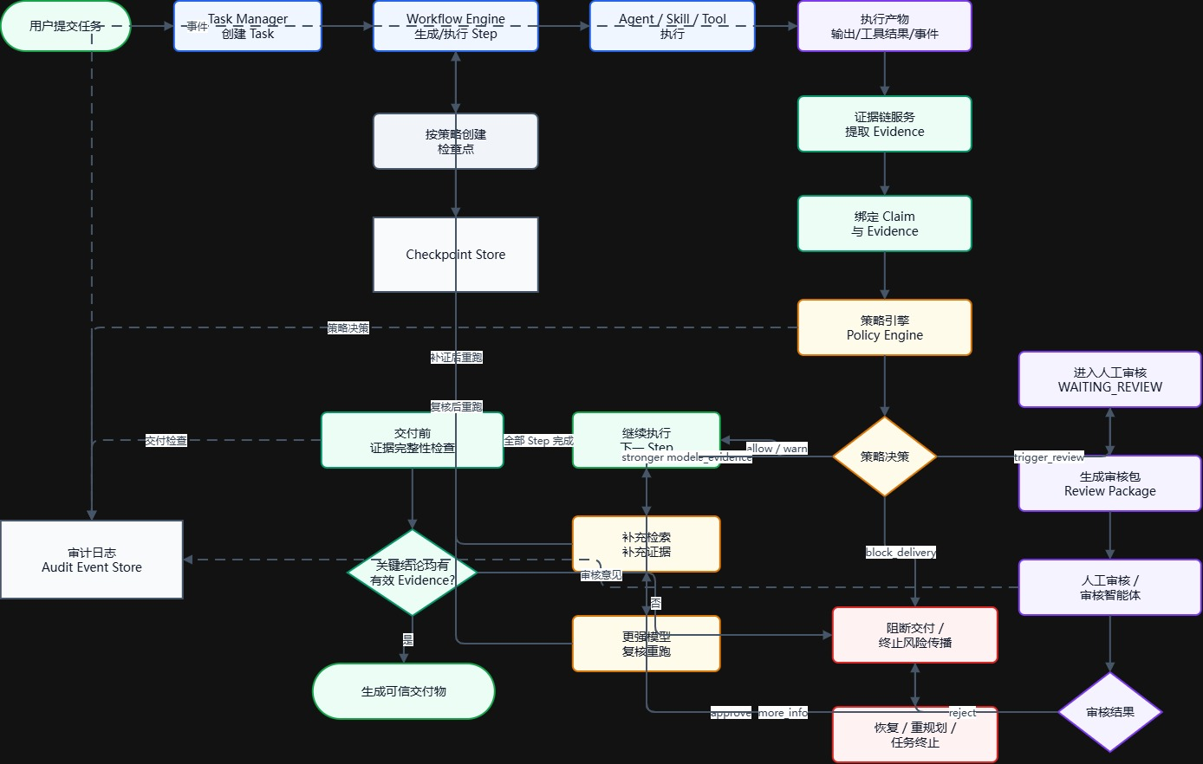
图 2.6-2 审计执行流程
第一步，Audit Gateway 校验请求身份、task_id、workflow_run_id、workflow_version 和幂等键。如果同一 audit_request_id 已经产生有效报告，则直接返回历史 AuditReport，避免重复审计导致多个互相冲突的治理动作。
第二步，Context Resolver 从 Task Manager 获取任务状态和风险等级，从 Workflow Engine 获取 ACG Blueprint 与 Runtime Graph，从 Memory Manager 获取实际 Context Pack 与 memory_snapshot_id，从 Communication System 获取 DataProductionEvent、DataConsumptionEvent 和 RuntimeInteraction，从证据链服务获取 EvidenceRecord 与 ClaimEvidenceRelation。
第三步，结构校验器依据 Step Node.output_spec 和消息契约验证输出字段、类型、枚举、版本及必填项。结构错误优先处理，因为无法解析的结果不能进入后续证据与质量审计。
第四步，证据校验器遍历关键 Claim，检查其 evidence_refs 是否存在、是否处于 VALID 或 REVIEWED 状态、integrity_hash 是否匹配、source_location 是否可定位，以及证据是否在本次 Context Pack 和数据血缘中真实出现。
第五步，风险与质量评估器形成结构化事实，策略引擎使用这些事实匹配策略规则并输出 PolicyDecision。审计器不让大模型自行决定系统动作，而是通过可版本化规则将风险事实映射为确定动作。
第六步，Action Orchestrator 将决策转换为 RepairRequest、ReviewRequest、TopologyAdjustment 或 RecoveryTrigger，并通过事件总线发送给 Task Manager、Workflow Engine、Scheduler、Executor、Human Review 或 Recovery Controller。
第七步，Audit Recorder 保存审计报告元数据和完整快照引用。事件元数据写入关系型数据库，体积较大的输入输出快照写入对象存储；每条事件保存 prev_hash 与 event_hash，用于发现历史审计记录的异常修改。

4.6.6 结构审计
结构审计是审计流水线的第一道确定性门禁。它依据 ACG 中 Step Node 的 input_spec、output_spec、schema_version 与 Communication Contract 完成校验。对于可自动修复的轻微问题，例如缺省字段、字段别名或兼容版本转换，可调用 Schema Adapter 进行一次受控修复；任何修复都必须产生审计事件并保留修复前快照。
表 2.6-6 结构审计错误分类
错误代码 | 问题描述 | 默认处理
SCHEMA_REQUIRED_FIELD_MISSING | 缺少 output_spec 规定的必填字段。 | 结构化重生成或重跑当前 Step。
SCHEMA_TYPE_MISMATCH | 字段类型与契约不一致。 | 使用显式适配器转换；失败则重跑。
SCHEMA_VERSION_INCOMPATIBLE | 消息版本与下游契约不兼容。 | 调用版本适配器或阻断。
UNKNOWN_FIELD_OVERFLOW | 出现大量未声明字段或自然语言倾倒。 | 裁剪非契约字段并记录告警。
INVALID_CONTROL_SIGNAL | 控制信号无法映射到合法 ACG 分支。 | 阻断分支激活并通知 Workflow Engine。

4.6.7 证据审计与证据链服务协作
证据审计负责验证“结论—证据—来源—执行过程”四者是否一致。EvidenceRecord 保存证据本体和来源位置，ClaimRecord 保存事实陈述、风险判断或建议，ClaimEvidenceRelation 描述支持、反驳、补充或派生关系。审计器不复制证据内容，而是通过不可变快照引用和哈希进行验证。 图 2.6-3 展示了证据从原始来源形成 EvidenceRecord、与 Claim 建立绑定、进入最终报告，以及证据失效后开展反向影响分析和恢复映射的完整关系。
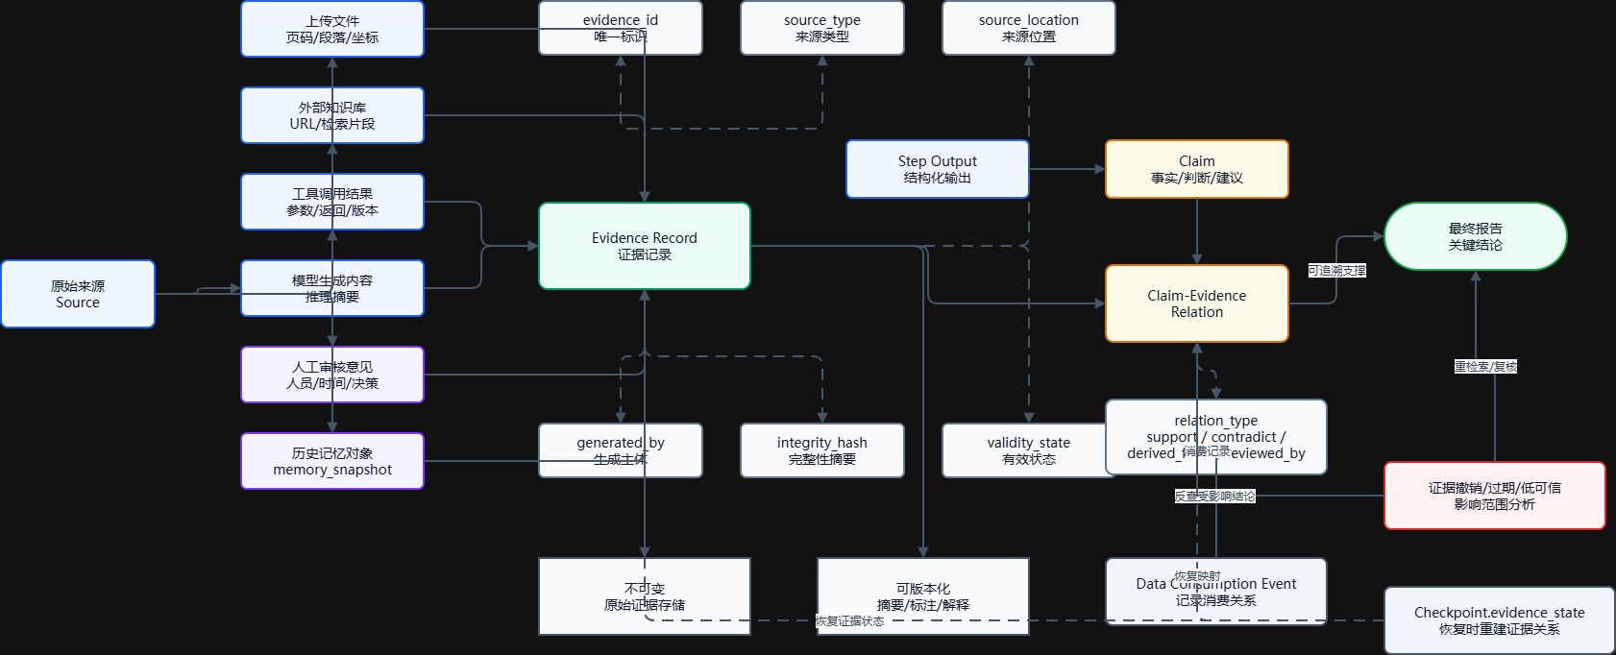
图 2.6-3 证据链关系与反向影响分析
表 2.6-7 证据审计规则
审计项 | 检查逻辑 | 失败代码
存在性 | evidence_id 能够被证据链服务读取，且未被物理删除。 | EVIDENCE_NOT_FOUND
有效性 | validity_state 为 VALID 或 REVIEWED，未过期、撤销或被替换。 | EVIDENCE_STALE / REVOKED
完整性 | 重新计算内容摘要并与 integrity_hash 比较。 | EVIDENCE_HASH_MISMATCH
可定位性 | source_location 能定位到文件页码、段落、坐标、工具调用或数据库记录。 | EVIDENCE_LOCATION_INVALID
关联性 | ClaimEvidenceRelation 存在，且关系类型和支持强度满足任务要求。 | CLAIM_EVIDENCE_UNBOUND
血缘一致性 | 证据真实出现在 DataProductionEvent、DataConsumptionEvent 或 Context Pack 中。 | EVIDENCE_LINEAGE_BROKEN
权限一致性 | 当前 Agent 和审核主体拥有访问该证据的权限。 | EVIDENCE_PERMISSION_DENIED

对于低风险说明性内容，证据不足可记录 WARN 并继续；对于中风险专业判断，应触发 REQUIRE_EVIDENCE 或第二 Agent 复核；对于高风险结论和最终交付，任何核心 Claim 缺少有效证据都必须阻断下游传播。证据补充完成后，不直接复用旧审计结果，而应以新的 output_snapshot_ref 和 evidence_state_revision 重新发起审计。

4.6.8 风险审计与策略引擎协作
风险审计采用“事实抽取—规则匹配—冲突消解—决策输出”的方式。审计器将任务和输出转化为结构化事实，策略引擎读取具有版本号和适用范围的 PolicyRule，返回 PolicyDecision。规则条件可以引用 Task、Step、Agent、Tool、Evidence、Memory、User Permission 和历史失败次数等字段。
表 2.6-8 PolicyDecision 动作映射
决策动作 | 系统含义 | 主要消费模块
ALLOW | 允许当前节点结果继续传播。 | Workflow Engine
WARN | 允许继续，同时记录问题并降低结果可信度。 | Workflow Engine、Audit Store
REQUIRE_EVIDENCE | 补充或重新验证证据。 | Workflow Engine、Scheduler
RERUN_STEP | 在相同或替代资源上重跑当前 Step。 | Scheduler、Executor
RERUN_WITH_STRONGER_MODEL | 选择更高可靠性模型或 Agent 重跑。 | Scheduler
TRIGGER_REVIEW | 暂停相关子图并生成 ReviewPackage。 | Task Manager、Human Review
REPLAN_SUBGRAPH | 修正局部 ACG 拓扑。 | Workflow Engine、Planner
RECOVER_FROM_CHECKPOINT | 加载检查点并恢复。 | Recovery Controller
BLOCK_DELIVERY | 禁止最终结果交付。 | Task Manager、Delivery Service

4.6.9 质量审计与综合评分
质量审计用于评价结果是否达到当前 Step 目标，而不是只检查格式是否合法。评分维度包括结构完整性、证据覆盖、任务相关性、跨节点一致性、风险可控性、置信度和成本合理性。不同任务类型使用不同权重；高风险任务提高证据与一致性权重，探索性任务适当提高相关性和覆盖度权重。
表 2.6-9 综合审计评分与动作
分数区间 | 结果 | 默认动作
[0.85, 1.00] | PASS | 允许继续并可进入候选记忆准入。
[0.70, 0.85) | PASS_WITH_WARNING | 继续执行，记录告警，必要时增加最终审计强度。
[0.50, 0.70) | REPAIR_REQUIRED | 补充执行、重跑或第二 Agent 复核。
[0.00, 0.50) | BLOCKED / RECOVERY_REQUIRED | 阻断下游，局部重规划或从检查点恢复。

4.6.10 人工审核集成
当自动化系统无法独立完成或不应独立完成决策时，审计器生成 ReviewRequest。Task Manager 将 Task 状态从 RUNNING 切换为 WAITING_REVIEW，Workflow Engine 冻结受影响节点及其下游节点，未受影响的并行子图可根据隔离策略继续执行。
表 2.6-10 ReviewPackage 核心字段
ReviewPackage 字段 | 说明
review_id / task_id / step_id | 标识审核任务及其触发节点。
trigger_reason / matched_rules | 说明为什么需要人工审核。
output_snapshot_ref | 待审核输出的不可变快照。
claim_refs / evidence_refs | 待确认结论及其证据。
context_summary | 与风险点相关的最小充分上下文。
model_recommendation | 模型或审核 Agent 的候选意见，仅供参考。
available_actions | APPROVE、REJECT、REVISE、REQUEST_MORE_EVIDENCE、ESCALATE。
decision_scope | CURRENT_CLAIM、CURRENT_STEP、SUBGRAPH 或 FINAL_DELIVERY。

审核结果以 ReviewDecision 结构化回写。APPROVE 允许继续并触发审核后检查点；REJECT 触发回滚或局部重规划；REVISE 生成新的版本化输出并重新审计；REQUEST_MORE_EVIDENCE 插入补证节点；ESCALATE 将审核任务转交更高权限审核者。审核人员的身份、时间、批注、补充证据和决策范围必须进入证据链和审计日志。

4.6.11 与记忆器的准入协作
审计器还承担记忆候选准入的治理职责。执行结果写回 Memory Manager 前，审计器依据来源、证据、风险、权限和版本状态生成 MemoryAdmissionDecision。未经审计的模型输出不得直接进入语义记忆、程序记忆或组织记忆，以避免错误知识在后续任务中被放大。
表 2.6-11 MemoryAdmissionDecision
准入决策 | 处理方式
DISCARD | 不保存。
ALLOW_WORKING | 仅保留在当前运行态。
ALLOW_EPISODIC | 作为任务事件和结论保存。
ALLOW_REFERENCE_ONLY | 只保存证据或制品引用。
PENDING_REVIEW | 等待人工审核后再决定。
ALLOW_LONG_TERM_CANDIDATE | 进入异步记忆巩固队列。
QUARANTINE | 隔离保存，不参与检索。

4.6.12 审计器与其他模块的协作契约
表 2.6-12 审计器协作契约
协作模块 | 向审计器提供 | 审计器返回 | 协作目的
Task Manager | Task 状态、risk_level、用户边界、trace_id | 状态变更建议、AuditReport | 保证任务状态只由治理结果合法推进。
Workflow Engine | ACG、Runtime Graph、节点依赖、图版本 | RepairRequest、TopologyAdjustment | 暂停、补充或修正局部子图。
Scheduler | Agent 与资源实际绑定、成本、健康状态 | 重调度或换模型建议 | 将质量问题映射为资源调整。
Executor | StepExecution、输出快照、工具记录 | PASS、RERUN、BLOCK 等结果 | 控制单步结果是否提交。
Communication System | RuntimeInteraction、生产/消费事件、消息校验值 | 通信血缘问题、消息隔离请求 | 验证数据实际流动路径。
Memory Manager | Context Pack、MemorySnapshot、候选记忆 | MemoryAdmissionDecision | 防止低可信信息进入长期记忆。
Evidence Chain Service | EvidenceRecord、ClaimRelation、证据状态 | 证据问题与重建请求 | 保证结论可验证。
Human Review | ReviewDecision、人工证据和批注 | 审核结果审计与状态建议 | 纳入正式治理链。
Recovery Controller | FailureEvent、Checkpoint 状态 | RecoveryTrigger、恢复后复审要求 | 审计失败后进入可控恢复。

4.6.13 审计存储与防篡改设计
审计数据采用“元数据与完整快照分离”的存储方式。AuditReport、PolicyDecision、事件关联和查询字段写入 PostgreSQL 等关系型数据库；较大的输出快照、Context Pack、工具返回结果和 ReviewPackage 写入对象存储。数据库仅保存 snapshot_ref、checksum 和版本号，避免在多个表中复制大对象。
每个 task_id 的审计事件按 sequence_no 排序。事件写入时计算 event_hash = Hash(prev_hash + canonical_event_json)，并保存 prev_hash。定期校验任务事件链，可以发现历史事件被修改、删除或插入的异常。该机制用于完整性验证和审计追踪，不将其描述为完整区块链系统。
表 2.6-13 审计与证据数据表建议
建议数据表 | 关键内容
audit_event | 事件类型、task_id、step_id、sequence_no、prev_hash、event_hash。
audit_report | 维度评分、审计结果、问题列表、动作列表、快照引用。
policy_rule / policy_decision | 规则版本、条件、优先级、决策与命中原因。
claim_record / evidence_record | 结论对象、证据对象及版本状态。
claim_evidence_relation | 结论与证据的支持、反驳、补充和派生关系。
review_task / review_decision | 人工审核任务、审核结果、审核主体和范围。

4.6.14 异常处理与降级策略
表 2.6-14 审计异常与降级策略
异常 | 系统行为
策略引擎暂时不可用 | 使用与 ACG 绑定的最近已发布策略快照；高风险最终交付默认阻断。
证据链服务超时 | 低风险节点可返回 UNKNOWN 并告警；高风险节点阻断。
审计器自身超时 | 不将未审计输出标记为有效，按 audit_policy 决定重试或进入 WAITING_REVIEW。
Audit Store 写入失败 | 审计结果不生效，不推进下游节点；写入成功后再确认。
重复 AuditRequest | 根据幂等键返回同一 AuditReport。
人工审核长时间未响应 | 保持 WAITING_REVIEW，释放可释放资源，并在恢复点保存审核上下文。

4.6.15 小结
审计器将执行器产出的结构化结果、通信器提供的数据血缘、记忆器提供的上下文版本、证据链服务提供的证据状态和策略引擎提供的治理规则统一到 AuditReport 中。它不越过 Task Manager、Workflow Engine 和 Scheduler 的职责边界，而是通过结构化动作驱动这些模块执行继续、补证、重跑、审核、重规划或恢复。由此，知奕 OS 的执行结果从“看起来合理”转化为“具备来源、规则、状态和责任边界的可信交付物”。

4.7 恢复器实现
恢复器以任务检查点、情节记忆、证据引用和策略快照重建执行现场。恢复不是简单重试，而是依据失败分类、外部副作用、Step幂等性、风险等级和剩余预算生成RecoveryPlan，并在恢复完成后重新进入审计闭环。

4.7.1 恢复决策原则
a. 可重试错误采用有限次数的退避重试；资源失效优先触发替代绑定；证据缺失或策略冲突优先补证或人工审核；不可确认的外部副作用进入安全终止或补偿流程。
a. 模块定位与设计目标
恢复器是知奕 OS 在长周期、多步骤、多 Agent 和端—边—云异构环境中的容错与自愈协调组件。它面向模型超时、工具失败、资源节点失联、输出契约错误、证据失效、人工审核拒绝、策略版本变化和检查点损坏等异常，使用最近的安全检查点重建任务运行现场。
恢复器的目标不是对失败步骤进行无差别重试，而是回答四个问题：失败是否可恢复；从哪个检查点恢复；哪些历史结果可以保留、哪些节点必须重置；恢复后应重试、换资源、补证、人工审核还是局部重规划。恢复器输出 RecoveryPlan，实际任务状态切换由 Task Manager 完成，Runtime Graph 修改由 Workflow Engine 完成，资源重新选择由 Scheduler 完成，Step 重跑由 Executor 完成。
表 2.7-1 恢复器设计目标
设计目标 | 实现含义
精确续跑 | 从最近安全位置继续，而非从头执行。
状态一致 | 恢复 Task、Runtime Graph、Context Pack、Memory、Evidence、Policy 和 Review 状态。
避免副作用重复 | 识别不可幂等调用，复用已确认外部结果或执行补偿。
可解释恢复 | 记录失败原因、检查点选择、保留/重置范围和资源切换。
渐进式自愈 | 优先局部重试，再更换资源、补证、局部重规划，最后人工介入或安全终止。

b. 恢复器总体架构
Executor / Audit / Scheduler | Failure Receiver | 接收 FailureEvent 与失败快照
Error Taxonomy / Policy | Failure Classifier | 判定严重度、可恢复性和副作用
Checkpoint Store / Memory | Checkpoint Selector | 选择最近安全且兼容的检查点
Runtime Graph / Evidence | Context Rebuilder | 重建图、记忆、证据和治理状态
Resource Profiler / Planner | Recovery Planner | 生成重试、重调度或重规划方案
Task Manager / Workflow | Recovery Coordinator | 执行状态切换与续跑协调
Audit Store | Recovery Auditor | 保留失败分支和恢复分支
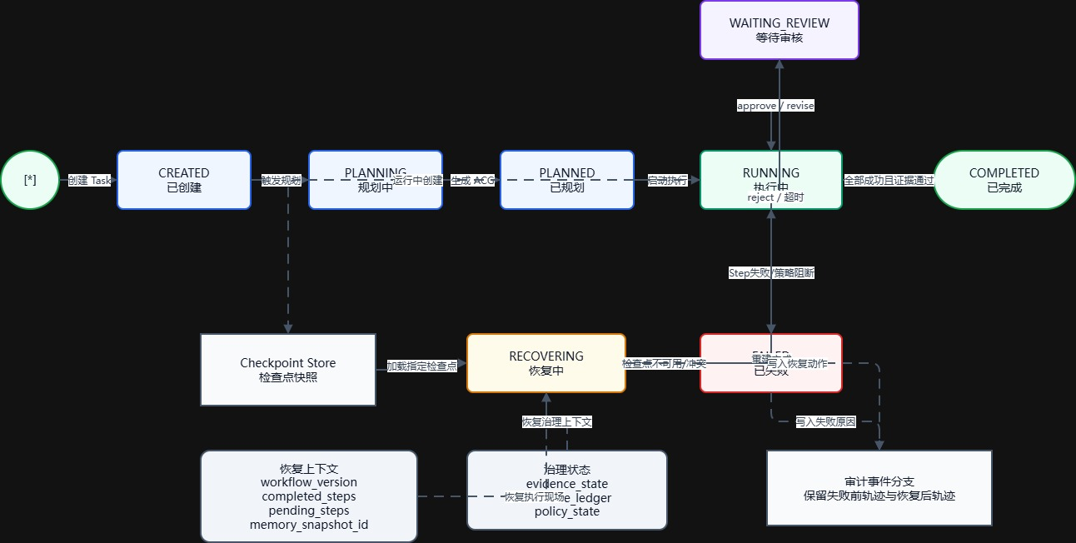
图 2.7-1 恢复器总体架构与任务状态流转
表 2.7-2 恢复器内部组件
组件 | 核心职责 | 主要输出
Failure Receiver | 统一接收执行失败、审计失败、资源异常、通信错误和审核拒绝事件。 | NormalizedFailureEvent
Failure Classifier | 根据错误码、风险、幂等性和历史失败次数判断可恢复性。 | FailureAssessment
Checkpoint Manager | 创建、选择、校验、过期和清理检查点。 | Checkpoint、ValidationResult
Context Rebuilder | 恢复任务状态、Runtime Graph、记忆、证据、策略和审核上下文。 | RecoveryContext
Recovery Planner | 确定保留、重置、重跑、插入和重新调度范围。 | RecoveryPlan
Recovery Coordinator | 协调 Task Manager、Workflow Engine、Scheduler 和 Executor。 | RecoveryExecutionResult
Recovery Auditor | 记录恢复事件、分支、成本和最终结果。 | RecoveryEvent

c. 检查点创建策略
检查点是可恢复执行的稳定锚点。它不是对整个系统内存的物理复制，而是对重建执行现场所需状态的结构化引用集合。检查点创建需要在恢复粒度、写入延迟和存储成本之间取得平衡，因此采用事件触发与策略触发相结合的方式。
表 2.7-3 检查点触发策略
触发条件 | 检查点粒度 | 保存重点
ACG 规划完成并进入 RUNNING 前 | 任务级 | workflow_version、初始节点状态、资源预算、策略快照。
关键或阶段性 Step 成功后 | Step / Phase | 已完成结果、pending_steps、Context Pack、证据状态。
高风险输出审核前后 | Step 级 | 审核前输出、ReviewPackage、审核后决策和补充证据。
不可幂等工具调用前后 | 调用级 | 请求参数、幂等键、外部返回、补偿信息。
高成本模型调用前后 | Step 级 | 输入快照、资源绑定、输出引用和 Token 账本。
资源切换或重试阈值达到时 | 运行级 | 当前资源租约、失败次数、备选 Agent。
用户主动保存或系统维护前 | 任务级 | 当前所有可恢复引用。

d. 检查点数据结构与原子写入
表 2.7-4 Checkpoint 核心字段
字段 | 说明
checkpoint_id / task_id / workflow_run_id | 标识检查点及其所属运行实例。
workflow_version / runtime_graph_revision | 保证恢复时图结构和运行态兼容。
checkpoint_type / trigger_reason | AUTO、MANUAL、PRE_SIDE_EFFECT、POST_REVIEW 等。
completed_steps / pending_steps / running_steps | 记录节点集合和恢复调度起点。
step_output_refs | 已完成 Step 的不可变输出引用。
context_snapshot_refs / memory_snapshot_id | 恢复工作上下文和长期记忆引用。
evidence_state_revision | 恢复证据有效性及 Claim 绑定关系。
policy_state_ref / review_state_ref | 恢复策略命中与人工审核状态。
resource_ledger / resource_lease_refs | 恢复预算、成本和资源租约信息。
side_effect_ledger | 记录不可幂等工具调用、幂等键和补偿动作。
integrity_hash / schema_version | 校验快照完整性和兼容性。
created_at / expires_at | 创建时间与保留期限。

申请任务级短锁 | → | 收集状态引用 | → | 序列化规范化对象 | → | 写入临时快照 | → | 校验哈希与引用 | → | 原子提交元数据 | → | 更新 latest_checkpoint_id
图 2.7-2 检查点原子创建流程
检查点创建时，Checkpoint Manager 向 Workflow Engine 申请短时一致性屏障，禁止新的节点状态提交，但不强制终止正在运行的外部调用。系统收集可稳定读取的状态，写入临时对象，验证所有 snapshot_ref 可读取且哈希匹配后，再通过数据库事务提交检查点元数据并更新 Task.latest_checkpoint_id。任何阶段失败都不得把该快照标记为 VALID。
e. 失败事件分类与可恢复性判断
所有模块将异常统一转换为 FailureEvent，避免恢复器解析不同模块的自然语言错误。FailureEvent 至少包含 failure_event_id、task_id、step_execution_id、source_module、error_code、severity、recoverable_hint、retry_count、side_effect_state、latest_checkpoint_id 和 trace_id。
表 2.7-5 失败分类与恢复策略
错误类型 | 典型来源 | 默认恢复策略
MODEL_TIMEOUT / MODEL_RATE_LIMIT | Executor / Agent | 指数退避重试，超过阈值后换模型或 Agent。
TOOL_FAILURE / TOOL_UNAVAILABLE | Executor / Tool | 重试、切换等价工具、降级或等待。
OUTPUT_SCHEMA_INVALID | Audit / ResultParser | 结构化修复或重跑当前 Step。
EVIDENCE_MISSING / EVIDENCE_STALE | Audit / Evidence Service | 插入证据检索或验证节点。
MEMORY_CONTEXT_INVALID | Memory Manager | 重建 Context Pack 或回退检查点。
RESOURCE_UNAVAILABLE | Scheduler / Resource Manager | 释放旧租约并重新调度。
COMMUNICATION_CONTRACT_ERROR | Communication System | 重建输入装配、使用兼容适配器或回退。
POLICY_BLOCKED | Policy Engine | 人工审核、修改任务范围或安全终止。
HUMAN_REVIEW_REJECTED | Human Review | 回滚至审核前检查点并局部重规划。
CHECKPOINT_CORRUPTED | Checkpoint Manager | 选择更早检查点；无可用点则安全失败。

可恢复性判断需要同时考虑错误类型、Task 风险等级、Step 幂等性、是否已产生外部副作用、剩余预算、历史重试次数和备选资源可用性。对不可幂等且外部结果未知的调用，不允许直接重试，必须先查询外部系统状态或执行补偿流程。
f. 检查点选择算法
恢复器不简单选择时间上最近的检查点，而是选择“最近且安全”的检查点。候选检查点必须状态为 VALID、哈希校验通过、workflow_version 可兼容、关键引用可读取、证据与策略状态未被撤销，并且位于失败副作用之前或包含已确认副作用结果。
表 2.7-6 检查点选择维度
评估维度 | 说明
Recency | 距离失败位置越近，重复计算越少。
Integrity | 检查点和所有关键引用完整可读。
Compatibility | 与当前 ACG、Schema、策略和记忆版本兼容。
Safety | 不会重复执行不可幂等副作用。
Evidence Validity | 依赖证据仍然有效。
Recovery Cost | 预计重跑时间、Token、工具费用和资源切换成本。

g. 上下文精确重建
选定检查点后，Context Rebuilder 按依赖顺序重建任务现场。重建过程不是把历史文本全部重新注入模型，而是恢复各模块的结构化状态和引用，并由 Memory Manager 基于恢复后的目标重新生成 Context Pack。
表 2.7-7 恢复上下文重建对象
重建对象 | 来源 | 重建动作
Task 状态 | Checkpoint / Task Manager | 将状态转为 RECOVERING，恢复 current_step_id 和预算引用。
Runtime Graph | Workflow Engine | 加载兼容图版本，恢复节点状态、依赖计数和调度指针。
Step 输出 | Object Store / StepExecution | 重新挂载已确认有效的输出引用。
Memory | MemorySnapshot | 恢复 Working State、阶段摘要和有效历史事件。
Evidence | Evidence State | 恢复 EvidenceRecord 状态和 Claim 绑定；失效证据标记重建。
Policy / Review | PolicyDecision / ReviewDecision | 恢复治理上下文，防止已审核结论被重复绕过。
Resource | Resource Ledger | 校验原资源；不可用时交由 Scheduler 重新选择。
Side Effects | Side Effect Ledger | 判断外部调用是否已提交、可查询、可补偿或需人工确认。

恢复时如果发现检查点之后已经存在部分新执行结果，系统不能简单按时间覆盖。应根据 output_version、execution_attempt、idempotency_key、evidence_revision 和 review_scope 决定保留、废弃或标记冲突。任何冲突都应形成 RecoveryConflictEvent，并在高风险任务中触发人工确认。
h. RecoveryPlan 生成
RecoveryPlan 是恢复器向 Workflow Engine 和 Scheduler 输出的核心执行契约。它明确说明保留哪些节点、重置哪些节点、重跑哪些节点、是否插入补证或验证节点、是否需要替代 Agent、是否需要人工审核，以及恢复后的重新审计范围。
表 2.7-8 RecoveryPlan 核心字段
字段 | 说明
recovery_plan_id / failure_event_id | 恢复计划及关联失败事件。
selected_checkpoint_id | 选中的恢复锚点。
strategy | RETRY、REASSIGN、ROLLBACK、REPLAN、REVIEW 或 TERMINATE。
steps_to_keep / reset / rerun | 保留、重置和重新执行的节点集合。
new_steps_to_insert | 需要插入的补证、转换、验证或补偿节点。
graph_patch | 对 Runtime Graph 的局部修改描述。
resource_requirements | 重新调度时的能力、隐私、成本和时延约束。
evidence_rebuild_scope | 需要重新检索或校验的证据范围。
memory_rebuild_scope | 需要重新生成的 Context Pack 和记忆范围。
review_required / audit_required | 恢复过程中的人工审核和复审要求。
budget_impact | 预计恢复成本和剩余预算。

i. 恢复执行与模块协同
FailureEvent | → | Task → RECOVERING | → | 选择检查点 | → | 重建 RecoveryContext | → | 生成 RecoveryPlan | → | Scheduler 重选资源 | → | Workflow 修正图 | → | Executor 续跑 | → | Audit 复审
图 2.7-3 恢复执行闭环
第一步，Failure Receiver 对来自 Executor、Audit、Communication、Memory、Scheduler 或 Human Review 的失败事件进行标准化。策略引擎判断错误是否允许自动恢复；不允许自动恢复的任务进入 WAITING_REVIEW 或 FAILED。
第二步，Task Manager 将任务状态切换为 RECOVERING，并阻止新的下游节点激活。Workflow Engine 为受影响子图建立恢复屏障，未受影响且数据隔离的并行子图可根据策略继续。
第三步，Checkpoint Selector 选择并校验检查点，Context Rebuilder 重建 RecoveryContext。若原资源失效，恢复器不直接选择资源，而是向 Scheduler 提交带有能力、隐私、成本和可靠性约束的 RetryRequest。
第四步，Workflow Engine 应用 RecoveryPlan 中的 graph_patch，重置节点状态、插入验证节点或请求 Planner 对失败子图进行局部重规划。完成图修正后，Task Manager 将任务恢复为 RUNNING，Executor 从新的 READY 节点继续执行。
第五步，恢复后的所有关键输出必须重新进入审计器。恢复成功不等于任务结果有效，只有重新执行结果通过结构、证据、风险和质量审计后，后续节点才能继续。
j. 幂等性与外部副作用控制
多智能体任务可能调用邮件发送、文件写入、数据库更新、支付、部署或第三方业务接口。这类操作具有外部副作用，恢复时若重复调用可能造成严重后果。因此，每个 Tool Skill 应声明 idempotency_mode：IDEMPOTENT、KEYED_IDEMPOTENT、COMPENSATABLE 或 NON_IDEMPOTENT。
表 2.7-9 外部副作用与幂等策略
模式 | 恢复处理
IDEMPOTENT | 可使用相同输入安全重试。
KEYED_IDEMPOTENT | 使用同一 idempotency_key 重试，并查询服务端原结果。
COMPENSATABLE | 重试前执行补偿或 Saga 回滚动作。
NON_IDEMPOTENT | 必须人工确认外部状态，禁止自动重复调用。

SideEffectLedger 保存 tool_call_id、idempotency_key、request_hash、external_transaction_id、commit_state、result_ref 和 compensation_action。检查点创建在副作用调用前后各保存一次，从而判断失败发生在调用前、调用中还是调用后。
k. 恢复事件与分支审计
恢复后的执行轨迹不能覆盖原始失败轨迹。Runtime Graph 和审计事件应保留父分支，形成“失败前分支—检查点—恢复分支”的可追溯结构。最终报告引用恢复后有效输出，但审计人员仍能查看失败原因、检查点选择、资源切换和重新执行范围。
表 2.7-10 恢复审计事件
恢复事件 | 说明
RECOVERY_REQUESTED | 用户、监控系统、审计器或 Task Manager 请求恢复。
RECOVERY_STARTED | 任务进入 RECOVERING。
CHECKPOINT_SELECTED / REJECTED | 记录候选检查点选择或淘汰原因。
RECOVERY_CONTEXT_REBUILT | 图、记忆、证据和治理状态重建完成。
GRAPH_PATCH_APPLIED | Runtime Graph 局部修改完成。
RESOURCE_REASSIGNED | Scheduler 完成替代资源分配。
RECOVERY_SUCCEEDED | 任务恢复为 RUNNING。
RECOVERY_FAILED | 恢复失败并记录最终原因。

l. 与其他模块的协作契约
表 2.7-11 恢复器协作契约
协作模块 | 向恢复器提供 | 恢复器返回 | 协作目的
Task Manager | status、latest_checkpoint_id、FailureEvent | 状态切换建议、RecoveryResult | 维护 FAILED、RECOVERING、RUNNING、WAITING_REVIEW。
Workflow Engine | Runtime Graph、依赖、图版本 | RecoveryPlan、graph_patch、ReplanRequest | 恢复图状态并续跑。
Scheduler | Resource Profile、Agent 可用性、调度历史 | RetryRequest、能力与可靠性约束 | 重选端—边—云资源。
Executor | StepExecution、错误码、side effect 状态 | 重跑范围、恢复后的输入引用 | 执行恢复后的节点。
Memory Manager | MemorySnapshot、Execution History、Failure Log | RecoveryContextRequest | 重建最小充分上下文。
Communication System | RuntimeInteraction、消息版本、未提交事件 | 通信重放或重新装配请求 | 恢复数据流边状态。
Evidence Chain Service | Evidence State、Claim 关系、有效性版本 | 证据重建范围 | 保证恢复后证据一致。
Audit Service | AuditReport、PolicyDecision、RecoveryTrigger | 恢复后复审请求 | 形成审计—恢复—再审计闭环。
Human Review | ReviewDecision、审核范围、补充证据 | 审核上下文恢复请求 | 保留专业责任边界。
Resource Manager | resource_lease、成本账本 | 释放、续租或重新申请请求 | 避免资源泄露和预算错算。

m. 异常与降级处理
表 2.7-12 恢复异常与降级策略
异常 | 降级策略
最近检查点损坏 | 自动尝试更早 VALID 检查点，并记录 CHECKPOINT_REJECTED。
所有检查点不可用 | 仅在任务可安全重建时从初始 ACG 重跑，否则 FAILED。
原 ACG 版本已下线 | 通过兼容映射恢复；无法映射时请求 Planner 局部重规划或人工确认。
记忆快照缺失 | 从 Step 输出和事件日志重建阶段摘要；高风险任务阻断并审核。
证据被撤销 | 标记所有受影响 Claim，插入重新检索和重审节点。
替代资源不足 | 等待资源、降低非关键质量配置或请求用户调整预算，不能绕过隐私约束。
恢复次数超过上限 | 转 WAITING_REVIEW 或 FAIL_SAFE_TERMINATE。

n. 恢复器小结
恢复器以检查点为状态锚点，以 FailureEvent 为触发入口，以 RecoveryPlan 为跨模块执行契约，实现 Task、Runtime Graph、Memory、Evidence、Policy、Review、Resource 和 Side Effect 状态的协调恢复。它不把所有失败等同于重试，而是根据错误类型、风险等级、幂等性和剩余预算选择重试、替代资源、补证、回滚、局部重规划、人工审核或安全终止。恢复结果再次进入审计器，最终形成“执行—审计—修复/恢复—再审计”的自愈闭环。

4.8 资源器实现
资源器为规划与调度提供统一、实时、可解释的能力资源视图。它管理的不是孤立服务器，而是可被任务调用的Agent、模型、Skill、Tool、知识源和计算节点及其关系。

4.8.1 资源画像与能力注册
每个资源使用ResourceProfile描述静态能力、输入输出契约、部署位置、可信等级、权限范围、价格策略和版本；使用ResourceSnapshot描述健康状态、负载、并发槽位、Token预算、网络时延和历史可靠性。规划器按能力检索，调度器按快照决策，二者不直接依赖具体实例。

4.8.2 画像更新与可信度
资源器通过心跳、执行反馈、网络探测、自发现与运维事件更新画像。新注册资源先进入观察状态，只有满足契约校验、权限验证和最小健康阈值后才进入候选池；过期或异常资源被隔离而非直接删除，以保留审计与故障定位依据。

4.8.3 与调度器的协作
调度器向资源器查询候选集和实时快照，申请资源租约并在执行结束、失败或超时后释放或续约。资源器不替代调度器做任务优先级判断，而是保证候选信息、容量边界和资源生命周期的一致性。

4.9 认知进化实现
（认知进化引擎，动态拓扑优化的继续改进）
认知进化引擎用于在可控范围内优化系统的规划、路由、通信和记忆策略。其目标不是让模型自行改写系统逻辑，而是基于可审计运行数据，对Agent选择、Skill排序、拓扑稀疏度、记忆召回权重和异常恢复策略进行渐进式调优。

4.9.1 反馈信号来源
进化引擎的反馈信号来自StepExecution、RuntimeInteraction、Evidence Record、Memory Snapshot、Policy Decision、Checkpoint和用户评价。系统重点关注任务完成率、证据覆盖率、恢复成功率、通信压缩率、动态路由命中率、平均Token成本和端云调度收益等指标。
这些信号不以孤立日志形式存在，而是通过task_id、step_id、trace_id和parent_event_ids形成可追溯图谱。进化引擎可以分析某个Agent为何被选中、某条通信边是否必要、某类证据是否经常缺失，以及某个Skill是否在特定领域内稳定失败。

4.9.2 动态拓扑优化
拓扑优化以ACG为对象。系统根据历史执行效果调整候选Agent权重、通信边阈值、熵预算分配和验证节点注入策略。若某类任务中某条通信边长期低价值，系统可降低其默认激活概率；若某类高风险输出频繁缺证，系统可自动在ACG中插入Evidence Validation Step。
为避免自适应过程引入不稳定性，所有拓扑更新均以策略版本形式保存，并经过离线评估或灰度验证后生效。系统保留旧版本ACG模板，以便在新策略效果下降时回滚。

4.9.3 受控学习与治理边界
认知进化遵循“建议可学习、执行需治理”的边界。模型可以辅助发现低效路径、推荐更优Skill组合或生成候选模板，但最终进入系统的策略必须经过模式校验、证据检查、权限审查和版本管理。
该机制使系统在长期运行中持续积累专业流程经验，同时避免开放式自我修改带来的安全风险。通过受控进化，知弈AgentOS能够从单次任务执行系统发展为可持续优化的群体智能运行平台。

五 功能实现
本部分以端到端任务闭环说明系统能力如何在工作台呈现。所有功能描述均对应前述模块接口，可在后续原型或代码实现后补充界面截图和运行记录。

5.1 任务创建与协作执行
a. 用户提交自然语言目标、文件与约束后，系统生成Task并返回任务画像、风险提示与预计资源范围。
b. 规划器生成ACG蓝图，用户可查看关键Step、角色分工、依赖关系和证据要求；高风险任务在执行前展示策略限制。
c. 调度器完成运行时绑定后，执行器按图激活节点。工作台展示当前阶段、资源租约、消息状态、关键证据与异常分支，而非只展示最终自然语言答案。

5.2 可解释与恢复交互
用户可从任一结论反查其来源Step、输入消息、证据与审核决策；当节点失败时，可查看失败分类、恢复策略、重试记录与恢复后分支。该交互将系统的“黑盒执行”转化为可检查的任务履历。
以用户实现为主导，使用流程为核心介绍，辅以页面截图和说明

六 测试评估
本节给出竞赛阶段可直接执行的验证方案。由于当前尚无真实运行数据，文中不报告虚构数值；实际测试完成后应以相同口径填入结果、日志链接和截图证据。

6.1 验证目标
验证应覆盖四个维度：任务完成质量、运行效率、协作可信性与故障韧性。每项结论须同时提供任务输入、ACG或运行轨迹、输出结果、证据引用和审计记录，避免只凭主观演示评价系统能力。

6.2 测试场景
a. 异构协作场景：选择至少两类Agent和工具共同完成带文件输入的专业任务，检查能力匹配、依赖执行与结果汇合。
b. 动态调度场景：在执行过程中模拟负载升高、Agent下线或网络时延变化，检查候选重选、租约释放和任务连续性。
c. 长程记忆场景：构造多阶段、多文件任务，检查Context Pack是否保留必要约束、证据和已确认结论，同时控制无关上下文注入。
d. 审计恢复场景：模拟消息契约失败、证据缺失、工具超时和不可幂等调用，检查审计动作、人工审核入口、检查点选择和恢复分支。

6.3 指标与判定标准
质量指标包括任务目标达成率、结构化输出完整率、证据覆盖率和人工复核通过率；效率指标包括端到端时延、Token消耗、资源利用率和重试开销；可信指标包括审计事件完整率、可追溯链闭合率和恢复成功率。每项指标应给出基线、样本量、统计方式和失败样本说明。

6.4 对照与结果呈现
建议以单Agent直接调用、固定工作流和本系统动态协作三种方案进行对照。结果表中同时呈现平均值、分位数、失败率与典型失败案例；对尚未完成的实验标注“待验证”，不以设计目标替代实测结论。

七 商业分析
系统适用于需要多角色协同、长程上下文、证据追溯与合规治理的专业任务场景，例如合同审查、项目交付、运维处置、研究分析和企业知识服务。其交付对象不是单一模型回答，而是可复用的任务蓝图、可解释的执行过程和可持续沉淀的组织能力。

7.1 商业价值与部署边界
平台通过模板复用、能力资源池和低熵通信降低重复编排与无效Token消耗；通过审计、证据与恢复机制降低高风险任务的交付不确定性。实际部署应根据数据敏感度选择私有化、专有云或混合部署，并将模型调用、人工审核、存储与运维成本纳入租户级预算治理。

八 总结展望
知弈·Agent OS以Task、ACG和运行时执行图构成统一控制链路，将规划、调度、执行、通信、记忆、审计与恢复从彼此独立的能力整合为可治理的群体智能系统。系统的关键价值在于把异构Agent协作从临时对话提升为具备契约、状态、证据和恢复边界的工程过程。
后续工作将以真实竞赛样本验证动态调度、低熵通信和长程记忆的量化效果，补充端到端原型、测试结果和可视化证据；同时完善资源可信评级、跨组织联邦协作和策略灰度发布机制。

附件一 ACG完整结构信息表
以下包含汇总了核心ACG图的所有数据结构定义和实现，实现静态规划层和动态规划层。以及Workflow Engine和Visualization定义实现。
（一）静态规划层
表1 ACG组件结构
分类 | 类型 | 描述
节点 | Step Node | 执行步骤节点
节点 | Agent Node | 智能体节点
节点 | Skill Node | 技能节点
节点 | Memory Node | 记忆节点
节点 | Evidence Node | 证据节点
节点 | Control Node | 控制节点
边 | Dependency Edge | 任务依赖
边 | Communication Edge | 通信关系
表2 Agent Node结构定义
字段名 | 类型 | 描述
agent_id | String | Agent唯一标识
agent_name | String | Agent名称
role | String | Agent角色
description | String | Agent职责描述
model_name | String | 绑定模型名称
capability_tags | List | 能力标签
skill_ids | List | 技能列表（动态）
memory_ids | List | 可访问记忆
max_concurrency | Integer | 最大并发数
status | Enum | Agent状态
metadata | Object | 扩展信息
表3 Skill Node结构定义
字段名 | 类型 | 描述
skill_id | String | Skill唯一标识
skill_name | String | 技能名称
skill_type | Enum | 技能类型
description | String | 技能描述
input_spec | Object | 输入定义
output_spec | Object | 输出定义
tool_name | String | 绑定工具
version | String | 技能版本
metadata | Object | 扩展信息

表4 Step Node结构定义
字段名 | 类型 | 描述
step_id | String | Step唯一标识
step_name | String | Step名称
step_type | Enum | Step类型
goal | String | 当前步骤目标
description | String | 步骤详细描述
input_spec | Object | 输入规范定义
output_spec | Object | 输出规范定义
skill_ids | List | 依赖技能列表
memory_ids | List | 依赖记忆列表
evidence_ids | List | 依赖证据列表
timeout | Integer | 超时时间（秒）
retry_limit | Integer | 最大重试次数
priority | Integer | 调度优先级
status | Enum | Blueprint状态
metadata | Object | 扩展信息
表5 Memory Node结构定义
字段名 | 类型 | 描述
memory_id | String | Memory唯一标识
memory_name | String | 记忆名称
memory_type | Enum | 记忆类型
description | String | 记忆描述
storage_type | Enum | 存储类型
schema | Object | 数据结构定义
retention_policy | String | 保留策略
metadata | Object | 扩展信息
表6 Evidence Node结构定义
字段名 | 类型 | 描述
evidence_id | String | Evidence唯一标识
evidence_name | String | 证据名称
evidence_type | Enum | 证据类型
source | String | 来源
description | String | 描述
schema | Object | 数据结构定义
metadata | Object | 扩展信息
表7 Control Node结构定义
字段名 | 类型 | 描述
control_id | String | 控制节点ID
control_type | Enum | START / END / IF / LOOP / PARALLEL / CONSENSUS
condition | String | 控制条件
description | String | 节点描述
metadata | Object | 扩展信息
表8 Dependency Edge结构定义
字段名 | 类型 | 描述
edge_id | String | 边ID
source_id | String | 起始节点
target_id | String | 目标节点
edge_type | Enum | DEPENDENCY
condition | String | 激活条件
metadata | Object | 扩展信息
表9 Control Edge结构定义
字段名 | 类型 | 描述
edge_id | String | 边ID
source_id | String | 起始节点
target_id | String | 目标节点
edge_type | Enum | CONTROL_FLOW
condition | String | 控制条件
metadata | Object | 扩展信息

- 动态规划层
表10 任务实例定义
字段名 | 类型 | 描述
task_id | String | 任务ID
task_name | String | 任务名称
user_query | String | 用户输入
graph_id | String | 对应ACG
status | Enum | 任务状态
start_time | Datetime | 开始时间
end_time | Datetime | 结束时间
current_step_id | String | 当前执行Step
metadata | Object | 扩展信息
表11 步骤运行实例定义
字段名 | 类型 | 描述
step_execution_id | String | 执行实例ID
task_id | String | 所属任务
step_id | String | Blueprint Step
parent_execution_id | String | 父执行实例
attempt | Integer | 重试次数
status | Enum | PENDING / RUNNING / SUCCESS / FAILED
start_time | Datetime | 开始时间
end_time | Datetime | 结束时间
agent_instance_id | String | 执行Agent实例
checkpoint_id | String | 当前检查点
input_data | Object | 实际输入
output_data | Object | 实际输出
evidence_ids | List | 生成证据
error_message | String | 错误信息
metadata | Object | 扩展信息
表12 Agent运行实例定义
字段名 | 类型 | 描述
agent_instance_id | String | Agent实例ID
task_id | String | 所属任务
agent_id | String | Agent Blueprint
status | Enum | 状态
start_time | Datetime | 启动时间
end_time | Datetime | 结束时间
model_name | String | 实际模型
token_usage | Integer | Token消耗
execution_count | Integer | 执行次数
metadata | Object | 扩展信息
表13运行时实例定义
字段名 | 类型 | 描述
evidence_record_id | String | 证据记录ID
evidence_id | String | Blueprint Evidence
task_id | String | 所属任务
producer_execution_id | String | 产生来源
content | Object | 实际内容
confidence | Float | 置信度
created_time | Datetime | 创建时间
metadata | Object | 扩展信息
表14运行时实例定义
字段名 | 类型 | 描述
snapshot_id | String | 快照ID
task_id | String | 所属任务
memory_id | String | Blueprint Memory
version | Integer | 版本号
content | Object | 快照内容
created_time | Datetime | 创建时间
metadata | Object | 扩展信息

表15记忆快照定义
字段名 | 类型 | 描述
snapshot_id | String | 快照ID
task_id | String | 所属任务
memory_id | String | Blueprint Memory
version | Integer | 版本号
content | Object | 快照内容
created_time | Datetime | 创建时间
表16恢复点定义
字段名 | 类型 | 描述
checkpoint_id | String | 检查点ID
task_id | String | 所属任务
step_execution_id | String | 对应执行实例
checkpoint_type | Enum | AUTO / MANUAL
state_data | Object | 执行状态
created_time | Datetime | 创建时间
metadata | Object | 扩展信息

├── Nodes
│ ├── Step
│ ├── Agent
│ ├── Skill
│ ├── Memory
│ ├── Evidence
│ └── Control
├── Edges
│ ├── Dependency
│ └── ControlFlow
├── Runtime
│ ├── Task
│ ├── StepExecution
│ ├── AgentInstance
│ ├── Checkpoint
│ ├── EvidenceRecord
│ └── MemorySnapshot
└── Workflow Engine
├── Scheduler
├── Dispatcher
├── Executor
├── Consensus
└── Recovery
图1 ACG树状结构图谱

附件二 规划器组件的详细定义
（总体介绍信息）

- 语义画像
{
"profile_id": "", // Semantic Profile唯一ID，
"task_id": "", // 原始Task对象ID
"version": "", // 当前语义画像结构版本号
"objective": { // 任务目标定义
"primary_goal": "", // 核心目标，任务最终要达成的主要结果
"secondary_goals": [], // 支撑主目标的辅助目标集合
"hidden_goals": [], // 模型推理得到的隐含目标
"success_criteria": [] // 任务完成判定标准
},
"task_classification": { // 任务分类信息
"domain": "", // 所属领域（AI、农业、软件工程等）
"category": "", // 一级任务类型（设计、开发、分析、研究等）
"sub_category": "", // 二级任务类型（系统设计、多Agent设计等）
"task_pattern": "", // 任务模式（Research、Design、Coding、Review等）
"expected_deliverable": "", // 预期交付物类型
"confidence": 0.0 // 分类结果置信度
},
"entities": { // 实体信息集合
"core_entities": [], // 核心业务实体
"technical_entities": [], // 技术实体
"resource_entities": [], // 资源实体（GPU、数据库、API等）
"document_entities": [], // 文件、论文、规范等文档实体
"organization_entities": [], // 企业、机构、赛事等组织实体
"time_entities": [] // 时间相关实体
},
"constraints": { // 约束条件定义
"explicit_constraints": [], // 用户明确提出的约束
"implicit_constraints": [], // 系统推理得到的隐含约束
"resource_constraints": [], // 算力、预算、人力等资源约束
"quality_constraints": [], // 质量要求约束
"compliance_constraints": [], // 法规、安全、隐私等合规约束
"time_constraints": [] // 时间与期限约束
},
"deliverable": { // 交付物要求
"output_type": "", // 输出类型（文档、代码、系统等）
"output_format": "", // 输出格式（Markdown、PDF、PPT等）
"output_language": "", // 输出语言
"quality_level": "", // 质量等级（普通、专业、学术级、工业级）
"acceptance_criteria": [] // 验收标准
},
"risk_profile": { // 风险评估结果
"risk_level": "", // 风险等级（Low、Medium、High、Critical）
"overall_risk_score": 0.0, // 综合风险评分
"technical_risks": [], // 技术风险列表
"resource_risks": [], // 资源风险列表
"execution_risks": [], // 执行风险列表
"compliance_risks": [], // 合规风险列表
"mitigation_hints": [] // 风险缓解建议
},
"complexity": { // 复杂度分析结果
"overall_score": 0.0, // 综合复杂度评分
"dimensions": { // 五维复杂度评估
"domain_complexity": 0.0, // 领域知识复杂度
"task_scale": 0.0, // 任务规模复杂度
"reasoning_depth": 0.0, // 推理深度需求
"uncertainty": 0.0, // 不确定性程度
"multi_agent_requirement": 0.0 // 多智能体协作需求程度
},
"complexity_level": "" // 复杂度等级（Simple、Moderate、Complex、Extreme）
},
"file_context": { // 文件上下文信息
"attached_files": [], // 关联文件ID列表
"file_types": [], // 文件类型列表
"file_summaries": [] // 文件内容摘要列表
},
"metadata": { // 系统元数据
"generated_at": "", // 生成时间
"generated_by": "", // 生成模型或组件名称
"profile_version": "", // Semantic Profile版本号
}
}

- 层级化任务树

附件三 调度器组件的详细定义
- 资源画像定义
层级 | 核心对象/字段 | 数据类型/枚举 | 关键描述
基础标识​ | resource_id | String | 资源全局唯一标识符
 | resource_type | Enum | 资源类型：CLOUD, EDGE, ENDPOINT, SPECIALIZED
 | provider | String | 资源提供方
 | ownership | Object | 包含租户、项目及业务标签的权属信息
 | location | Object | 物理与逻辑位置，包括区域、可用区、网络分段等
静态能力​ | capabilities.agents | Array | 可部署的智能体列表，含ID、角色、技能、部署模式等
 | capabilities.models | Array | 本地缓存的模型列表，含系列、量化、上下文长度与性能基准
 | capabilities.tools | Array | 预装工具列表，含名称、版本与可执行路径
 | capabilities.hardware | Object | 硬件规格：CPU/GPU/NPU架构、核心数、内存、存储等
动态状态​ | status.health | Enum | 资源健康状态：HEALTHY, DEGRADED, UNHEALTHY, UNKNOWN
 | status.current_load | Number | 综合负载率（0-1），综合CPU/内存/队列等

动态状态​ | status.health | Enum | 资源健康状态：HEALTHY, DEGRADED, UNHEALTHY, UNKNOWN
 | status.current_load | Number | 综合负载率（0-1），综合CPU/内存/队列等
 | status.queue_depth | Number | 当前等待执行的任务队列长度
 | status.recent_errors | Array | 近期错误记录，含时间、错误码、严重程度与可恢复性
 | status.recent_performance | Array | 近期性能采样，含任务类型、延迟百分位与吞吐量
经济策略​ | economics.cost_per_* | Number | 多维成本模型：按Token、按秒、按GB-小时等计费
 | economics.billing_model | Enum | 计费模式：PAY_PER_USE, RESERVED, SPOT
 | economics.scheduling_priority | Number | 调度优先级，用于资源抢占决策
 | economics.is_preemptible | Boolean | 标识该资源是否允许被更高优先级任务抢占
网络拓扑​ | network.latency_to_storage_ms | Number | 到中心对象存储的网络延迟
 | network.bandwidth_mbps | Number | 网络出口带宽
 | network.peer_resources | Array | 一跳可达的相邻资源列表，含延迟、带宽与协议
 | network.data_sources | Array | 常访问的数据源列表，含存储ID、延迟与传输成本
 | network.security_perimeter | String | 资源所属的安全域标识
元数据​ | metadata.created_at | Timestamp | 资源画像创建时间
 | metadata.last_updated | Timestamp | 最后一次更新时间
 | metadata.version | Number | 画像版本号，用于一致性校验与演化管理
 | metadata.source | Enum | 数据来源：AUTO_DISCOVERY, MANUAL_REGISTRATION, PROVISIONING_SYSTEM

附件四 执行器组件的详细定义
├── 外部接口层
│ ├── Execution API（接收调度器下发的图激活包）
│ └── Callback API（接收Agent异步回调）
│
├── 核心调度层
│ ├── 图状态管理器（GraphStateManager）
│ ├── 节点调度器（NodeScheduler）
│ ├── 并发控制器（ConcurrencyController）
│ └── 检查点管理器（CheckpointManager）
│
├── 执行引擎层
│ ├── 请求构造器（RequestBuilder）
│ ├── 安全调用客户端（SecureCallClient）
│ ├── 重试管理器（RetryManager）
│ ├── 超时控制器（TimeoutController）
│ ├── 结果解析器（ResultParser）
│ └── 回调处理器（CallbackHandler）
│
├── 数据持久化层
│ ├── StepExecution写入器
│ ├── EvidenceRecord写入器
│ ├── MemorySnapshot写入器
│ ├── RuntimeInteraction写入器
│ └── AuditEvent写入器
│
└── 可观测性层
├── 指标收集器（MetricsCollector）
├── 结构化日志（StructuredLogger）
└── 分布式追踪（Tracer）

